# RAPORT ANUAL DE ACTIVITATE 2016

# BIBLIOTECA METROPOLITANĂ BUCUREȘTI

Prezentul raport de activitate a fost elaborat pentru evaluarea managementului de către Primarul General, reprezentant al Municipiului Bucureşti, denumit în continuare *autoritate,*  ordonator principal de credite pentru Biblioteca Metropolitană București denumită în continuare *instituţia*, în conformitate cu prevederile O.U.G. nr. 189/2008 privind managementul instituţiilor publice de cultură, aprobată cu modificări şi completări prin Legea nr. 269/2009, cu modificările şi completările ulterioare, denumită în continuare *ordonanţa de urgenţă*, coroborate cu prevederile Ordinului Ministrului Culturii nr. 2799/10.12.2015, precum şi cu cele ale Regulamentului de evaluare a managementului.

Analiza şi notarea raportului de activitate şi a interviului se fac în baza următoarelor criterii de evaluare (Raportul de evaluare depus pentru evaluarea finală va face referire la activităţile/ proiectele/ programele derulate pe întreaga perioadă de management):

1. evoluţia instituţiei în raport cu mediul în care îşi desfăşoară activitatea şi în raport cu sistemul instituţional existent;

2. îmbunătăţirea activităţii instituţiei;

3. organizarea/sistemul organizaţional al instituţiei;

4. situaţia economico-financiară a instituţiei;

5. strategia, programele şi implementarea planului de acţiune pentru îndeplinirea misiunii specifice instituţiei, conform sarcinilor formulate de autoritate;

6. evoluţia economico-financiară a instituţiei, pentru următoarea perioadă de management, cu menţionarea resurselor financiare necesare de alocat de către autoritate.

În conformitate cu prevederile contractului de management, datele şi informaţiile din prezentul raport sunt aferente perioadei: de la 1 ianuarie 2016 la 31 decembrie 2016 reprezentând evaluarea la 3 ani.

**Structura raportului de activitate**

RAPORT ANUAL DE ACTIVITATE 2016 1

BIBLIOTECA METROPOLITANĂ BUCUREȘTI 1

PARTEA I: 3

A.Evoluţia instituţiei în raport cu mediului în care îşi desfăşoară activitatea 3

1.colaborarea cu instituţii, organizaţii, grupuri informale care se adresează aceleiaşi comunităţi; 4

2.analiza SWOT (analiza mediului intern şi extern, puncte tari, puncte slabe, oportunităţi, ameninţări); 6

3.evoluţia imaginii existente şi măsuri luate pentru îmbunătăţirea acesteia; 8

4.măsuri luate pentru cunoaşterea categoriilor de beneficiari; 11

5.grupurile-ţintă ale activităţilor instituţiei; 12

6.profilul beneficiarului actual. 13

B. Evoluţia profesională a instituţiei şi propuneri privind îmbunătăţirea acesteia: 14

1. adecvarea activităţii profesionale a instituţiei la politicile culturale la nivel naţional şi la strategia culturală a autorităţii; 14

2. orientarea activităţii profesionale către beneficiari; 15

3. analiza principalelor direcţii de acţiune întreprinse. 17

RFID (Radio Frequency Identification) 17

OPAC – Catalogul Online al BMB 18

BIBLIOTECA DIGITALĂ 18

C. Organizarea, funcţionarea instituţiei şi propuneri de restructurare şi/sau de reorganizare, pentru mai buna funcţionare, după caz: 19

1. măsuri de organizare internă; 19

2. propuneri privind modificarea reglementărilor interne; 20

3. sinteza activităţii organismelor colegiale de conducere; 20

4. dinamica şi evoluţia resurselor umane ale instituţiei (fluctuaţie, cursuri, evaluare, promovare, motivare/sancţionare); 20

5. măsuri luate pentru gestionarea patrimoniului instituţiei, îmbunătăţiri/ refuncţionalizări ale spaţiilor; 23

5.măsuri luate în urma controalelor, verificării/auditării din partea autorităţii sau a altor organisme de control în perioada raportată. 23

D. Evoluţia situaţiei economico-financiară a instituţiei: 26

1.analiza datelor financiare din proiectul de management corelat cu bilanţul contabil al perioadei raportate; 26

2. evoluţia valorii indicatorilor de performanţă în perioada raportată, conform criteriilor de performanţă ale instituţiei: 30

E. Sinteza programelor şi a planului de acţiune pentru îndeplinirea obligaţiilor asumate prin proiectul de management: 31

Asteptam lansarea Ghidului de aplicant pentru Mecanism Financiar Norvegian (MFN) 2014-2020 38

Programele și proiectele aprobate pentru perioada 2014 - 2017 40

F. Previzionarea evoluţiei economico-financiare a instituţiei, cu o estimare a resurselor financiare ce ar trebui alocate de către autoritate, precum şi a veniturilor instituţiei ce pot fi atrase din alte surse 45

1.Proiectul de venituri şi cheltuieli pentru următoarea perioadă de raportare. 45

2.Nr. de beneficiari estimaţi pentru următoarea perioadă de management 48

3. Analiza programului minimal realizat 49

# PARTEA I:

## Evoluţia instituţiei în raport cu mediului în care îşi desfăşoară activitatea

**Biblioteca Metropolitană Bucureşti: Viziune, Misiune, Valori**

*...în zece ani, Biblioteca Metropolitană să fie biblioteca preferată a bucureștenilor, un spațiu cultural ușor accesibil unde creativitatea se manifestă din plin, să fie spațiul confortabil în care aleg să își petreacă timpul liber peste 20% dintre rezidenții orașului București, să fie locul în care aceștia își dezvoltă continuu abilitățile, capătă competențe noi și acumulează cunoștințe, în spiritul învățării pe tot parcursul vieții, să fie instituția unde moștenirea culturală a Bucureștilor vechi se împletește cu poveștile oamenilor din Bucureștii de azi în mod armonios.*

*Misiunea Bibliotecii Metropolitane București este de a facilita accesul gratuit și nediscriminatoriu la drepturile culturale fundamentale, servind ca un centru comunitar care susține activ informarea, cercetarea, educația și recreerea locuitorilor din București și din județul Ilfov și care contribuie activ la îmbunătățirea calității vieții bucureștenilor prin oferta ei inovatoare și programul integrat de servicii cu caracter public.*

**Valorile BMB**: accesibilitate, utilitate, transparență, participare, parteneriat, performanță.

Pentru îndeplinirea viziunii și misiunii BMB, direcțiile de acțiune trasate pentru perioada 2014 – 2017, aprobate prin ......... sunt:

* Diversificarea și adaptarea continuă a ofertei culturale, educaționale și recreaționale a BMB, în conformitate cu nevoile comunității;
* Actualizarea, dezvoltarea, valorificarea și accesibilizarea colecțiilor de documente pe suport tradițional și pe suporturi electronice;
* Utilizarea profesionistă a noilor tehnologii ale informației și comunicațiilor pentru optimizarea proceselor interne și facilitarea accesului la informație și cultură;
* Creșterea permanentă a capacității organizaționale.

**Serviciile și colecțiile BMB**

BMB răspunde nevoilor de instruire, de informare şi de recreere prin constituirea şi punerea în circulaţie a colecţiilor diversificate formate din cărţi, înregistrări sonore, video, DVD-uri şi CD-uri, periodice şi documente on-line destinate oricărei categorii de utilizatori: copii, adolescenţi, adulţi de toate vârstele, persoane cu handicap. De asemenea, BMB contribuie la formarea iniţială şi continuă a publicului, îl ajută în cadrul studiului individual, în formarea unei culturi generale, la pregătirea unor concursuri şi a unor interviuri pentru angajări. Fiind singura reţea de biblioteci publice care oferă servicii gratuite de împrumut de carte şi organizează programe culturale şi educaţionale diverse, BMB joacă un rol social important, în special în cartiere.

În prezent, serviciile de bază oferite gratuit de BMB sunt: accesul la colecții enciclopedice de publicații puse la dispoziție în spații special amenajate pentru împrumut la domiciliu și pentru consultare la sala de lectură, accesul la catalogul electronic al B.M.B. și la Biblioteca Digitală a Bucureștilor ([www.digibuc.ro](http://www.digibuc.ro/)), consultarea în spațiile bibliotecii special amenajate a colecțiilor speciale și de patrimoniu, fotografierea/scanarea și transmiterea prin e-mail sau pe suportul solicitantului a fragmentelor din documente aflate în colecțiile bibliotecii, cu respectarea Legii drepturilor de autor, accesul gratuit la internet la calculatoarele Biblionet, în limita locurilor disponibile, timp de o oră pe zi, cu respectarea **Regulamentului Biblionet** și accesul gratuit la WiFi în spațiile B.M.B., participarea la programe culturale, educaționale și de socializare organizate și/sau găzduite de B.M.B. (ateliere, cursuri, lansări de carte, dezbateri, vernisaje, expoziții, concursuri etc.).

Serviciul de lectură publică pe care BMB îl asigură pentru toată populaţia Bucureştiului se bazează pe dezvoltarea permanentă şi coerentă a colecţiilor de documente, urmată de o prelucrare profesionistă şi asigurarea accesului la aceste documente în reţeaua BMB. În prezent, fondul total al BMB cuprinde 1.077.328 unităţi bibliografice (u.b.). Având în vedere că în prezent spaţiile filialelor sunt supraîncărcate şi personalul este insuficient, pentru 2016 ne-am propus continuarea procesului de reorganizare a fondurilor BMB prin deselecție şi transferuri. A fost analizată circulaţia documentelor, au fost selectate documentele care nu au circulat deloc în 5 ani şi au fost transferate către un depozit de tranzit, ca propuneri pentru casare 32.400 u.b. în anul 2014, cca.17.000 u.b. în anul 2015 și 66.504 u.b. în 2016. Pe cât posibil se va evita topirea acestora şi se vor constitui donaţii către alte biblioteci publice sau şcolare sau către organizaţii non-guvernamentale care susțin activitate de lectură publică.

În ce priveşte achiziţia de unităţi bibliografice, în 2016 prioritatea au reprezentat-o cărţile, cu precădere aparițiile editoriale noi (2015 și 2016), având în vedere că în anii 2014 şi 2015 s-au achiziţionat într-o proporţie crescută faţă de medie documente pe suport electronic (muzică, filme, cărţi audio) şi jocuri, această prioritate ramânând validă și pentru anul 2017.

În 2017 se va continua procesul de deselecţie, documentele degradate vor fi eliminate din colecţiile filialelor BMB, se vor continua eforturile de reorganizare a spațiilor și a colecțiilor pentru o mai eficace utilizare. Colecția de periodice curente, o colecție cu potential ridicat însă nevalorificat suficient, va fi transferată din spațiul actual, str. Gura Lotrului nr. 9 - zona Prelungirea Ghencea, o zonă relativ izolată și cu trafic redus tipic unui cartier de case mărginaș - și plasată în filiala “Dimitrie Cantemir”, ce e situată într-o clădire renovate, bine utilată, în vecinătatea Liceului “Dimitrie Cantemir” (zona Piața Gemenii).

### colaborarea cu instituţii, organizaţii, grupuri informale care se adresează aceleiaşi comunităţi;

Parteneriatele reprezintă pentru BMB o resursă extrem de valoroasă ce contribuie la îndeplinirea misiunii și obiectivelor instituției. Începând cu 2014 BMB a făcut progrese notabile în ce privește dezvoltarea de parteneriate active, constructive și productive, făcând trecerea de la abordarea cantitativă - cu numeroase acorduri formalizate dar care rămân, de multe ori, fără obiect sau se limitează la o activitate punctuală – la abordarea strategică, cu parteneri mai puțin numeroși, însă atent selecționați, cu acorduri de parteneriat bine definite și atent urmărite din punct de vedere al eficacității. De asemenea, atitudinea față de parteneriate s-a schimbat de la pasiv, unde inițiativa aparținea aproape în exclusivitate potențialilor parteneri care abordau BMB, la activ, unde BMB este inițiatoarea negocierilor, abordând țintit organizații cu expertiză solidă în domenii în care BMB necesită suport.

Astfel, în 2016 s-au consolidat parteneriatele importante pentru îndeplinirea cu succes a misiunii şi funcţiilor specifice, inițiind, totodată, noi parteneriate ce au contribuit la atingerea obiectivelor propuse. Parteneriatele strategice, precum cel cu Inspectoratul Școlar al Municipiului București, cu rețeaua de educație pre-universitară au continuat (109 parteneriate cu grădinițe, școli și licee din București și Ilfov, asigurând buna desfășurare a proiectelor de rețea **Școala Altfel** și **Prima zi la bibliotecă**.

De asemenea, pentru o bună implementare a programelor proiectelor şi activităţilor punctuale desfășurate în reţeaua BMB, s-au semnat parteneriate cu instituții de cultură, fundații și asociații, dintre care amintim: **Teatrul Evreiesc de Stat** (pentru implementarea proiectului TES “Cu cărțile deschise” – reprezentații de teatru-lectură la Sediul Central, inclusiv în cadrul **Nocturnei Bibliotecilor** și **Nopții Galeriilor**), **Parohia Sfântul Gheorghe Andronache** (pentru stabilirea unui punct de servire în cartierul Colentina-Adronache), **Fundația Policy Center for Roma and Minorities** (pentru desfățurarea de activități de dezvoltare personal cu copii din familii sărace din cartierul Ferentari), **Fundația Dan Voiculescu pentru Dezvoltarea României** (pentru organizarea de concerte cu acces gratis la Sediul Central), **Federația Comunităților Evreiești din România** (pentru digitizarea arhivei comunității evreiești din București), **Asociația Habitat for Humanity România** (pentru organizarea de ateliere de informare pe tema comportamentului preventiv în cazul dezastrelor naturale), **Asociația Carusel** (pentru organizarea în zona Obor unui centru comunitar pentru copii proveniți din medii defavorizate prin reducerea/prevenirea abandonului școlar, dezvoltare personală și cresterea accesului la servicii socio-medicale), **Asociația Basar** (pentru reamenajarea și activarea filialei “Gh. Lazăr” prin proiectul “Mobilizăm Excelența, finanțat de Porsche România prin Fundația Comunitară București) și grupul de arhitecți **Collective East** (pentru crearea unui prototip de bibliotecă modernă – proiectul depus pentru finanțare la Urbaniada este printre cele 8 finaliste ale competiției finanțate de ING Romania).

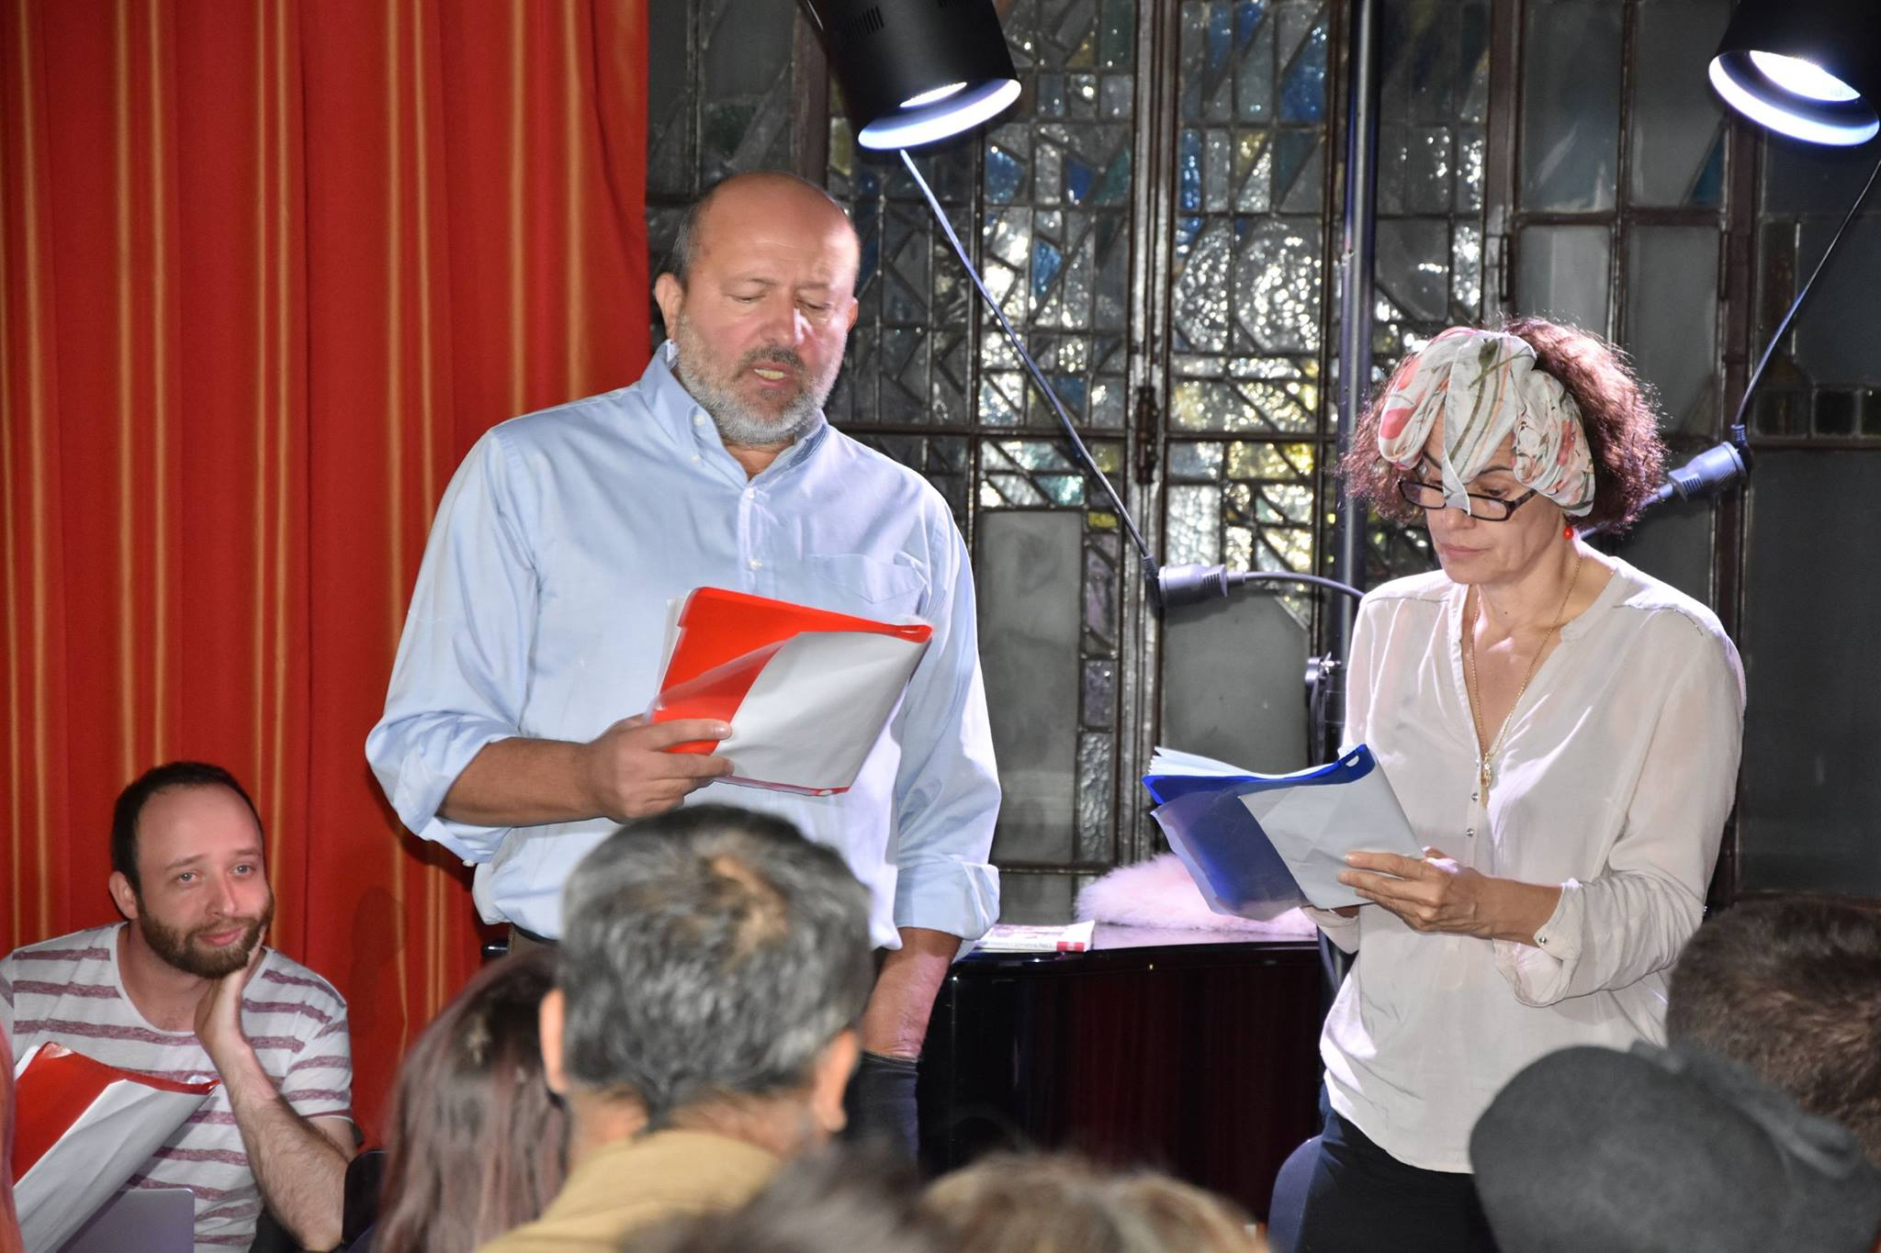

“Varșovia - Ghid Turistic” - Teatrul Evreiesc de Stat la BMB, de Nocturna Bibliotecilor 2016

### analiza SWOT (analiza mediului intern şi extern, puncte tari, puncte slabe, oportunităţi, ameninţări);

|  |  |
| --- | --- |
| **PUNCTE TARI** | **PUNCTE SLABE** |
| O rețea municipală de biblioteci funcționale cu prezență la nivel de cartier, servicii gratuite, colecții și programe diverse  Singura instituție de tip bibliotecă ce furnizează gratis împrumut la domiciliu pentru toți locuitorii Bucureștiului  Acces gratis la internet prin spații de lucru localizate în bibliotecă sau pe calculatoare portabile personale prin conectare wireless  Colecții enciclopedice ample și valoroase, prelucrate și organizate pentru a servi intereselor diverse ale utilizatorilor reali și potențiali  Procese automatizate, sistem integrat de bibliotecă performant, echipament RFID nou achiziționat (stații de împrumut, o stație de auto-împrumut, porți de securitate) ce creează premisele pentru o servire adecvată a publicului cu costuri reduse  Parteneriate cu instituții și organizații din București  Exploatarea social-media pentru comunicarea internă și externă  Personal interesat de dezvoltarea experienței și expertizei cu privire la atragerea de venituri extra-bugetare  Expertiză în educație pentru adulți (echipa de formatori a BMB), centru de formare acreditat ANC  Membru cu drepturi depline în organizații profesionale naţionale şi internaționale (IFLA, ANBPR, ABR) | Spații de desfășurare a activităților mici, clădiri și sedii nepotrivite pentru activitatea de bibliotecă; acoperire deficitară a ariei geografice de servit  Lipsa locurilor de parcare pentru public la sediu central și filiale  Spaţii de depozitare a colecţiilor insuficiente;  Colecţii învechite, conţinuturi depăşite fizic şi moral; personal reticent în a practica deselecţia (eliminarea din colecţii)  Echipamente tehnologice în stare proastă ce necesită înlocuire  Procese automatizate incomplet, ce pot genera probleme de compatibilitate  Sistem integrat de bibliotecă performant, însă costisitor, funcțiunile lui nu sunt cunoscute suficient de salariaţi, sistemul fiind utilizat sub capacitatea lui reală  Infrastructură IT eterogenă (realizată în etape distincte, fără un plan integrator și în limitele bugetelor anuale alocate), nedocumentată corespunzător, greu de monitorizat, fapt ce duce la timp crescuţi pentru rezolvarea eventualelor probleme tehnice  Poziționare de nișă, accent pe cercetare și activități cu public restrâns, specializat  Percepție conservatoare a bibliotecii la nivelul bibliotecarilor, a publicului și a finanțatorilor cu privire la rolul bibliotecii publice în comunitate (așteptările salariaților, publicului și finanțatorilor legate aproape exclusiv de funcția de conservare și de suport al parcursului educațional formal, roluri care sunt secundare la o bibliotecă publică, fiind caracteristice fie bibliotecilor naționale, fie celor școlare)  Public fidel îmbătrânit, reticent la nou  Personal insuficient și îmbătrânit, reticent la nou  Cutume organizaționale incorecte – raportare statistică „cosmetizată”, date nereale care împiedică decizii corecte  Promovare necoordonată, slaba prezență în viața cetățeanului de rând  Neatractivitatea ofertei de servicii și programe pentru public; rezultate slabe relativ la utilizarea colecțiilor și participarea la programe/proiecte/activități  Cultură organizațională rigidă, atitudine pasivă a personalului; dificultăți în motivarea financiară a personalului; personal sub necesități |

|  |  |
| --- | --- |
| **OPORTUNITĂȚI** | **AMENINȚĂRI** |
| Piața culturală în creștere, cu posibilități de parteneriat în rândul instituțiilor publice și private  Strategie culturală asumată la nivel de PMB (aprobată de Consiliul General al Municipiului București la data de 1 august 2016 - <http://www.bucuresti2021.ro/wp-content/uploads/2016/08/Strategia_culturala_web_fin2.pdf>)  Piață economică în creștere, cu posibilitate de parteneriat și atragere de fonduri din mediul privat (corporații, fundații ale corporațiilor)  Societate civilă activă și prezentă, cu posibilități de parteneriat și proiecte comune  Posibilitatea accesării de fonduri extrabugetare prin participarea la proiecte naționale și internaționale  • Dezvoltarea relațiilor profesionale în cadrul rețelei de biblioteci publice la nivel național şi internaţional cu posibilitatea de schimb de experiențe și parteneriate în proiecte comune și crearea de consorții de biblioteci | Concurența puternică cu biblioteci de prestigiu (BCUB, Biblioteca Națională a României), institute culturale ce furnizează servicii comparabile cu ale BMB (împrumut de carte, lectură la sală, organizare de evenimente culturale etc.), biblioteci private (Biblioteca Fundației Friends for Friends, Biblioteca Alternativă etc), librării ce urmează modelul Barnes&Noble (Cărturești), Bookster  Prelungirea crizei economice, cu efectele directe în sensul bugetelor în declin  Cadru legal incomplet, incoerent, rigid, ce rezultă în lipsă de flexibilitate organizațională, timp mare de răspuns  Creșterea costurilor utilităților, a prețurilor documentelor și a echipamentelor necesare pentru buna desfășurare a activităților BMB  Scăderea interesului pentru studiu în forma clasică (școală, bibliotecă) datorită apariției altor modele de învățare |

### evoluţia imaginii existente şi măsuri luate pentru îmbunătăţirea acesteia;

Una dintre problemele majore cu care Biblioteca Metropolitană Bucureşti se confruntă este lipsa de vizibilitate a spaţiilor în care funcţionează bibliotecile publice din reţea. În lipsa finanțării pentru comunicare publică, promovare și rebranding, în 2016 am continuat să realizăm proiecte şi acţiuni inedite menite să aducă biblioteca în atenţia publicului bucureştean. Dintre acestea menţionăm participarea BMB la **ONG Fest**, la **Târgul Internaţional de Carte Gaudeamus**, organizarea **Nocturnei Bibliotecilor 2016**, dar, mai ales, proiectul **Caravana Poveștilor**, finanțat prin AFCN. De asemenea, am intensificat utilizarea social-media pentru comunicarea publică și promovarea serviciilor și programelor BMB.

În luna noiembrie am lansat **noul site al Bibliotecii Metropolitane București** (disponibil la [www.bibmet.ro](http://www.bibmet.ro/)), creat cu resurse proprii în platforma Wordpress și la a cărui optimizare lucrăm permanent.

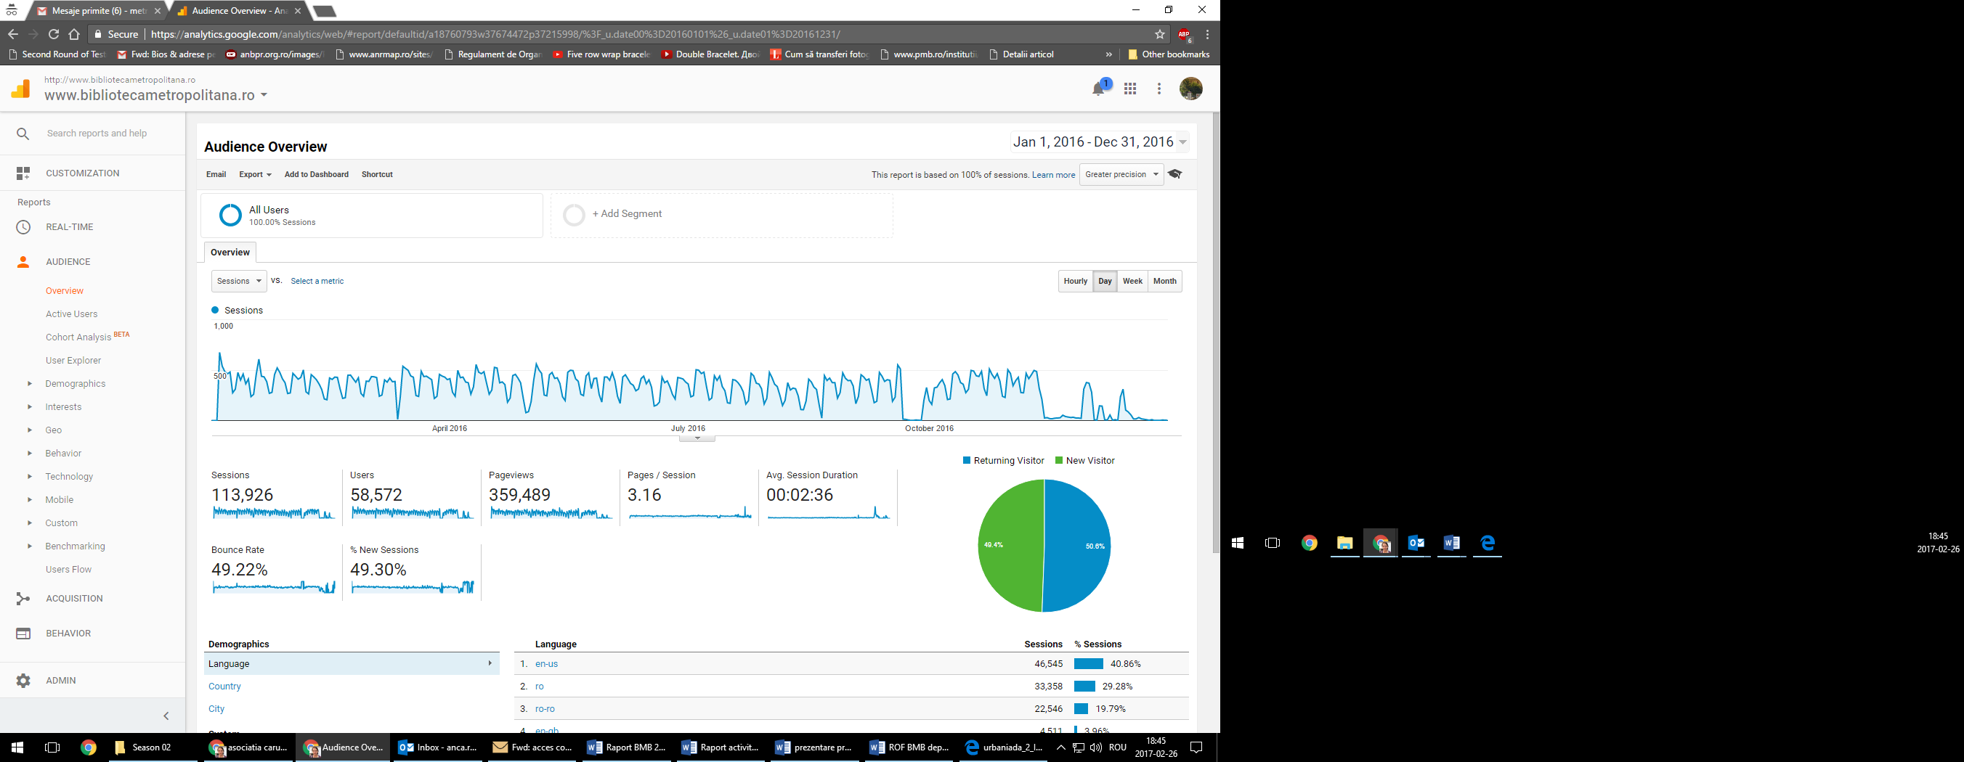**Mediatizarea serviciilor, programelor şi proiectelor pe site-ul propriu (**[**www.bibmet.ro**](http://www.bibmet.ro/)**) şi pe paginile de Facebook.**

Performanţa site-ului http:/www.bibmet.ro în 2016: 359.489 vizionări ale paginilor, 113.926 sesiuni, 58.572 vizitatori

Pentru a promova rețeaua de filiale, serviciile și programele precum și pentru a comunica și oferi în timp real informații publicului utilizator și partenerilor, Biblioteca Metropolitană a intensificat și îmbunătățit activitatea de promovare în social-media. Astfel, în prezent BMB deţine şi întreţine permanent 31 pagini de Facebook, una ce reflectă activitatea în întreaga reţea şi 30 ce reflectă activitatea în fiecare filială.

Între acțiunile întreprinse pentru utilizarea eficace a social media se înscriu:

* utilizarea constantă a paginii principale de Facebook pentru promovarea imaginii rețelei;
* aplicarea unor reguli instituţionale de postare pe paginile de Facebook stabilite prin consultare cu toate filialele, referitor la conţinuturi, limbaj, frecvenţa postărilor, modul de prezentare uniform al elementelor de identitate vizuală etc..

Canalul de promovare s-a dovedit eficace, neimplicând costuri suplimentare, având rezultate bune cu eforturi relativ scăzute: **în 2016 numărul de fani ai paginii de Facebook[1] principale a crescut de la 10.859 la 12.551** fani, trend ascendent ce se manifestă constant în continuare.

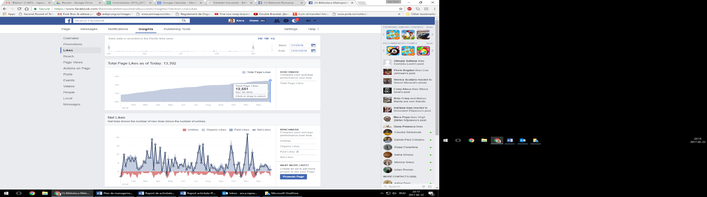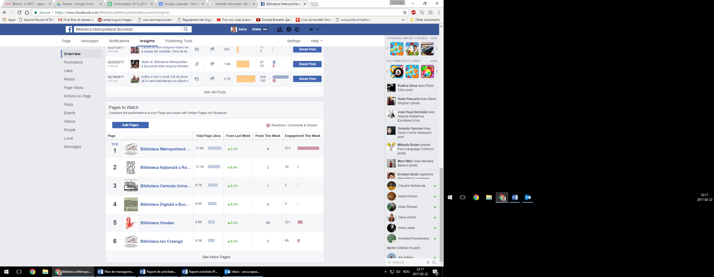

Comparativ cu paginile oficiale ale altor biblioteci, pagina ocupă primul loc, înaintea **Bibliotecii Naționale a României** (12.124 fani) sau a **Bibliotecii Universitare „Carol I” din București** (9.651 fani).

Realizarea de materiale publicitare pentru proiectele culturale organizate de BMB: bannere, afişe, pliante, semne de carte cu datele de contact si programul filialelor BMB s-a realizat cu resurse interne în 2016, din lipsa finanțării pentru rebranding și promovare, acestea fiind distribuite în cadrul rețelei, sau cu ocazia participarea cu standuri proprii şi activităţi specifice la târguri de carte si la alte tipuri de evenimente: **Târgul ONGFest**, **Nocturna Bibliotecilor**, **Gaudeamus - Târgul Internaţional de carte de învăţătură,** evenimentele din proiectul **Caravana Poveștilor.**

De asemenea, pe tot parcursul anului 2016 o tactică bună de promovare a fost utilizarea programelor organizate ca momente prielnice pentru promovarea rețelei și ofertei de servicii în ansamblu, și a voluntarilor ca vectori de imagine, așa cum s-a întâmplat în special cu programul Ora de povești.

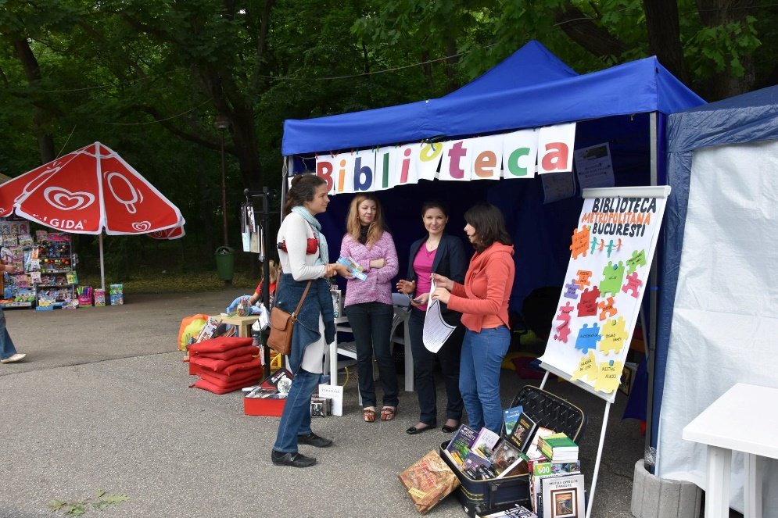

BMB și Biblioteca Națională la ONG-Fest 2016

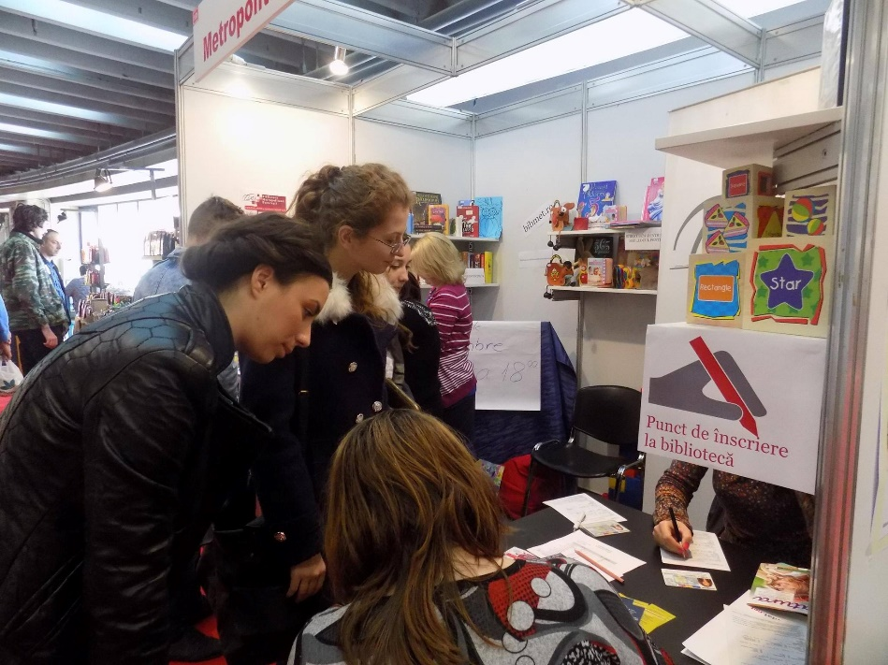

BMB la Gaudeamus - Târgul Internaţional de carte de învăţătură 2016

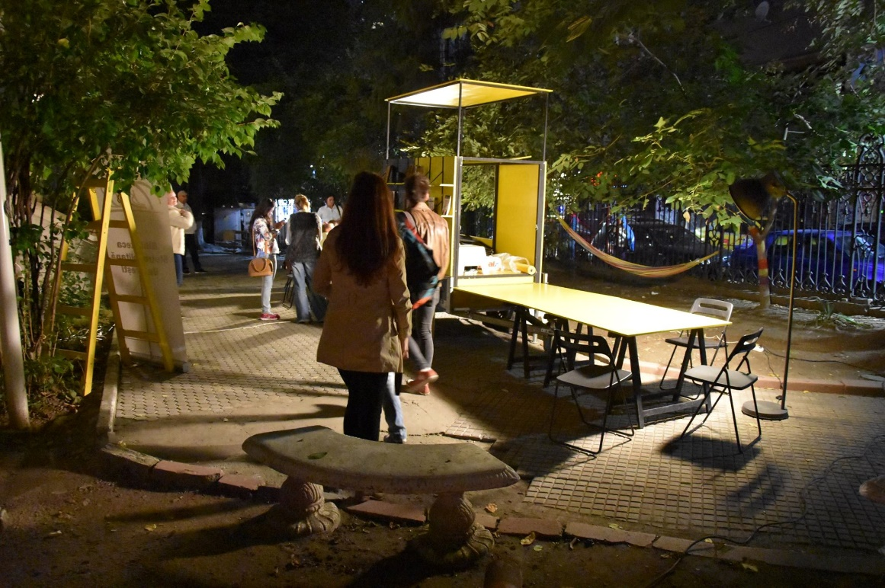

Nocturna bibliotecilor 2016 la BMB – Sediul Central

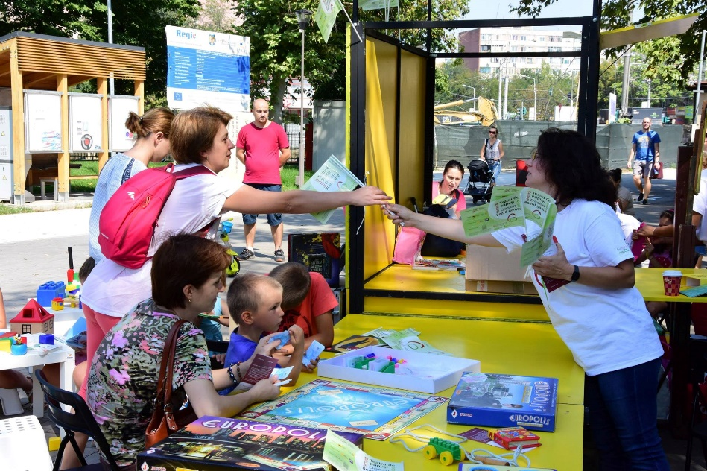

Caravana Poveștilor în Parcul Drumul Taberei

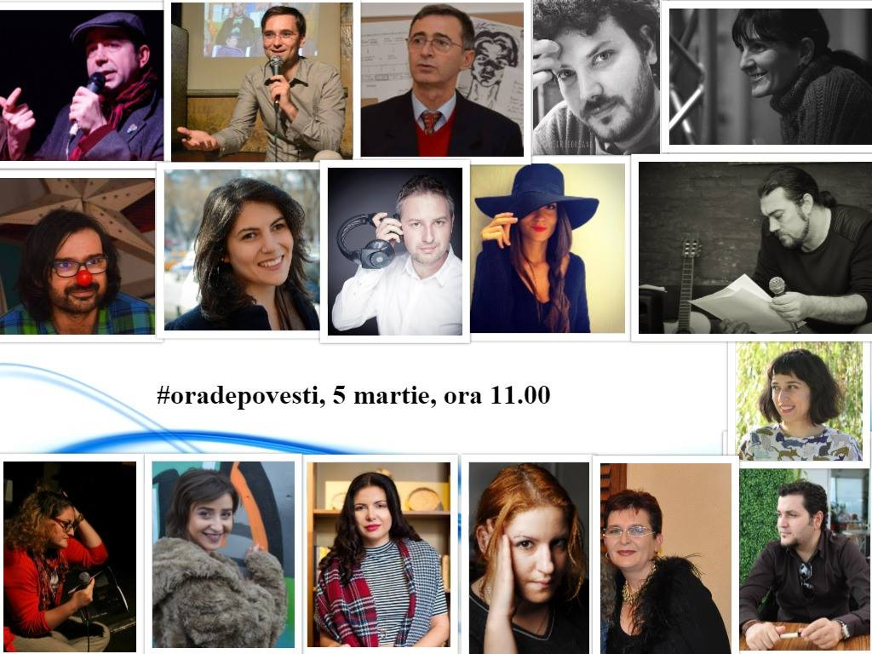

Voluntari la Ora de Povești

Pentru a consolida brandul BMB și a asigura o informare corectă a publicului cu privire la serviciile de bază și programele culturale șieducaționale organizate s-au realizat interviuri pentru presa scrisă, radio și TV, declarații de presă, conferințe și comunicate de presă.

Monitorizarea cantitativă a semnalelor apărute în media (audio-video, presa scrisă și online) în intervalul ianuarie - decembrie 2015, care fac referire directă, dar și indirectă la activitatea instituției arată că în decursul anului, BMB a fost prezentă în media prin intermediul a 224 de referiri la item-ul “Biblioteca Metropolitană București”, faţă de 159 în 2015 și 98 în 2014.[2]

În 2017, prin reorganizarea aprobată la finele anului 2016, s-a constituit **Serviciul Marketing. Comunicare publică. Dezvoltare și coordonare programe**, compartiment ce are între atribuțiile sale coordonarea și facilitarea comunicării instituționale cu partenerii media, utilizatorii și utilizatorii potențiali ai BMB, realizarea materialelor de comunicare publică și implementarea de strategii și campanii de comunicare publică pentru promovarea BMB.

Tot în 2017 este programată identificarea celor mai potriviți parteneri pentru promovarea la scara largă, pe modelul parteneriatului cu RATB, încheiat pe finalul anului 2016 și care constă în rularea de filme de prezentare în mijloacele de transport și organizarea de campanii comune de promovare a lecturii (de exemplu, campania **În martie călătorește cu o carte**, ce se va desfășura în perioada 1-8 martie 2017).

### măsuri luate pentru cunoaşterea categoriilor de beneficiari;

În 2016, principala sursă de informare privitor la categoriile de beneficiar a fost analiza constantă a instrumentelor curente de raportare trimestrială, semestrială și anuală existente la nivelul BMB, rezultat al automatizării tuturor proceselor de bibliotecă. Astfel, sistemul intergrat de bibliotecă ALEPH permite investigații cu privire la utilizare, circulație și frecvență. Datele extrase din sistem s-au concretizat în principal în rapoarte periodice către PMB (săptămânale), rapoarte interne pentru monitorizare (trimestriale, utilizate la nivel de compartimente și semestriale, utilizate de management pentru evaluare intermediară), care au fost folosite la monitorizarea performanțelor BMB.

Pentru monitorizarea activității și performanței în mediul virtual se utilizează Google Analytics pentru site-urile bibliotecii și Facebook Insights pentru paginile de Facebook ale BMB.

În ceea ce privește raportarea externă a datelor statistice, aceasta se concretizează în:

* Raportul statistic PROBIP de utilizare a BMB – anual;
* Raportul statistic anual CULT 1, ce se înaintează Institutului Național de Statistică;
* Raportul IFLA – studiu anual pentru Bibliotecile Metropolitane;

Aceste modalități de investigare și cunoaștere a diferitelor categorii de beneficiari (reali și virtuali) se vor avea în vedere în continuare.

Pentru anul 2016 era planificată realizarea unui studiu la nivelul populației din București pentru a analiza obiceiurile curente de lectură și a face o analiză de nevoi, însă aceasta nu s-a putut realiza din lipsa fondurilor, fiind amânată până la disponibilizarea finanţării necesare. Studiul respectiv a fost propus în 2016 pentru finanţare, însă în urma comunicării de către ordonatorul principal de credite a plafonului de finanţare, s-a renunţat la acesta pentru 2016, fiind re-propus în 2017. Complementar, pentru 2017 este programată atragerea de parteneri pentru realizarea de analize de acest tip – în prezent suntem în discuții cu SNSPA pentru organizarea unui astfel de proiect cu studenții de la specializarea Sociologie.

### grupurile-ţintă ale activităţilor instituţiei;

Ținând cont de situația prezentă, de contextul extern apropiat și de cel european, prioritatea BMB o reprezintă lărgirea bazei de servicii și produse prin extinderea gamei de programe și proiecte pentru categoriile principale de non-utilizatori și fidelizarea celor existenți. Pentru o creştere sănătoasă pe termen mediu şi lung preconizăm o evoluție relativ lentă, bazată pe răspunsul la structura şi calitatea serviciilor oferite, urmate de promovare „word-of mouth”.

Așa cum specificam anterior, BMB vine cu o ofertă culturală pe o piață profund concurențială, acolo unde mai mulți actori își dispută categorii de public relativ asemănătoare din punct de vedere al segmentării socio-demografice, având handicapul unei percepții publice de instituție- depozitară, asociată cu atribute precum „învechit”, “veche”, “pentru școală”, „bibliografie școlară obligatorie”. În acest context, cu atât mai mult gama de produse și servicii BMB trebuie să ofere beneficii reale, comunicate eficient și susținute prin actul prestării, și să ofere publicului consumator de cultură o nișă unde să se regăsească din punct de vedere al gradului de răspuns la nevoile lui de beneficiar.

De aceea, segmentarea publicului beneficiar-țintă nu se poate rezuma doar la criterii socio-demografice pertinente (în funcție de vârstă, zonă, rezidență și exceptând pe cele cu potențial discriminator de sex, religie, orientare de orice tip), ci trebuie creat portretul consumatorului în funcție de valorile și stilul său de viață, strategia de dezvoltare a produselor culturale noi trebuind să fie corelată cu acestea. În lipsa datelor statistice oficiale agregate la nivel de comunitate / vecinătate / cartier și a finanțării necesare pentru realizarea de studii proprii, am apelat la tehnica “personajelor”[3], pentru o planificare a serviciilor și programelor cu un nivel acceptabil de risc. Aceasta tehnică se aplică folosind un ciclu tipic inovației, anume:

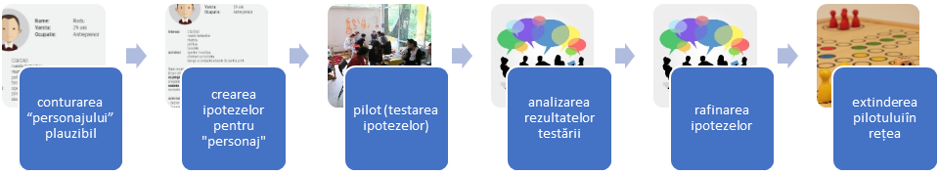

Publicul BMB actual este orientat spre păstrarea și promovarea următoarelor tipuri de valori: importanța și beneficiile reale ale lecturii, valorile familiei și ale comunității, atitudine angajată social, voluntariat, implicare, nediscriminare, complementare cu valorile asumate de BMB: accesibilitate, utilitate, transparență, participare, parteneriat, performanță.

Pe termen scurt (2 ani) au fost fi planificate, implementate cu statut de pilot și extinse în funcție de succesul avut servicii și programe care vizează următoarele categorii de utilizatori potențiali prezentate în ordinea priorității lor:

* Copii cu vârste cuprinse între 0 și 6 ani
* Vârstnici cu vârste peste 65 de ani
* Adolescenți cu vârste cuprinse între 13 și 18 ani
* Tineri adulți cu vârste cuprinse între 19 și 34 de ani
* Adulți cu vârste cuprinse între 35 și 54 de ani
* Adulți cu vârste cuprinse între 55 și 65 de ani
* Copii cu vârste cuprinse între 7 și 12 ani

Pe termen mediu (anul 3 și 4) este planificată consolidarea serviciilor și programelor care s-au dovedit atractive și eficace și se va continua dezvoltarea și implementarea de servicii și programe experiment în special pentru următoarele categorii de utilizatori:

* Copii cu vârste cuprinse între 0 și 3 ani
* Copii cu vârste cuprinse între 3 ani și 6 ani
* Adolescenți cu vârste cuprinse între 12 și 18 ani
* Tineri adulți cu vârste cuprinse între 19 și 34 de ani
* Copii cu vârste cuprinse între 7 și 12 ani
* Adulți cu vârste cuprinse între 55 și 65 de ani
* Vârstnici cu vârste peste 65 de ani
* Adulți cu vârste cuprinse între 35 și 54 de ani

Menționăm că oportunitatea acestei prioritizări a fost reevaluată în funcție de rezultatele primei etape (2 ani) și de necesitățile și oportunitățile din acel moment (anul 2016).

Pe tot parcursul acestui proces beneficiază de o atenție specială persoanele din grupuri vulnerabile și grupuri dezavantajate, acestea fiind categorii de public potențial care necesită abordări particulare pentru a realiza cu succes integrarea lor în societate, conform cu recomandările la nivel local, național și european:

* Minorități etnice și naționale: rromi, noi imigranți în funcție de cultura de proveniență;
* Persoane cu diferite dizabilități: persoane cu dizabilități de vedere, de auz, locomotorii etc.;
* Copii și vârstnici instituționalizați;
* Persoane fără loc de muncă: șomeri, casnici.

### profilul beneficiarului actual.

La analiza tipologiei de utilizator nou-înscris pe perioada ultimilor 4 ani încheiați se observă o creștere semnificativă în categoria 25-64 de ani, care poate fi datorată programelor țintite direct către publicul adult, sau indirect, cum este cazul programului “Ora de povești” ce apelează la calitatea de părinți a adulților. Se observă, de asemenea o scădere a nou-înscrișilor cu vârste până la 7 ani care poate fi explicată prin eliminarea condiționării participării la programele bibliotecii de emiterea unui Permis de acces și prin activitatea intensă cu preșcolarii în cadrul programului “Prima zi la bibliotecă” în anii 2014 și 2015 - cifrele mari la nou înscriși preșcolari în 2014 îi transformă în utilizatori vizați în următorii 5 ani, cât timp permisul emis este valabil, dacă aleg să revină la bibliotecă.

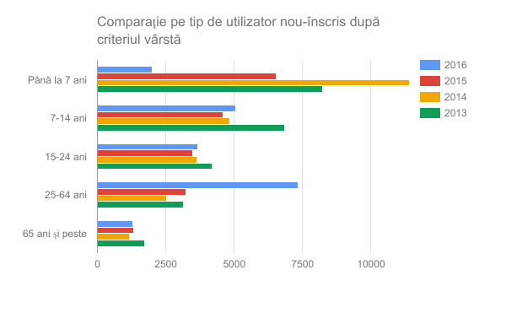

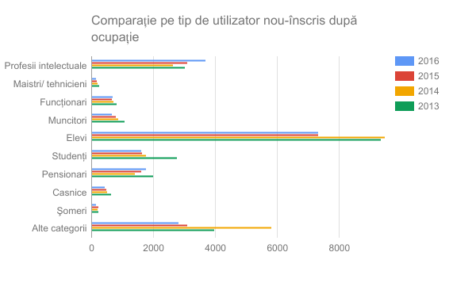

La analiza tranzacțiilor de bibliotecă pe perioada ultimilor 4 ani încheiați se observă ca serviciile de bază ale BMB sunt în continuare utilizate de pensionari, elevi și persoane cu profesii intelectuale într-o proporție covârșitoare (aceste categorii însumează 67,3% din totalul de tranzacții în 2016).

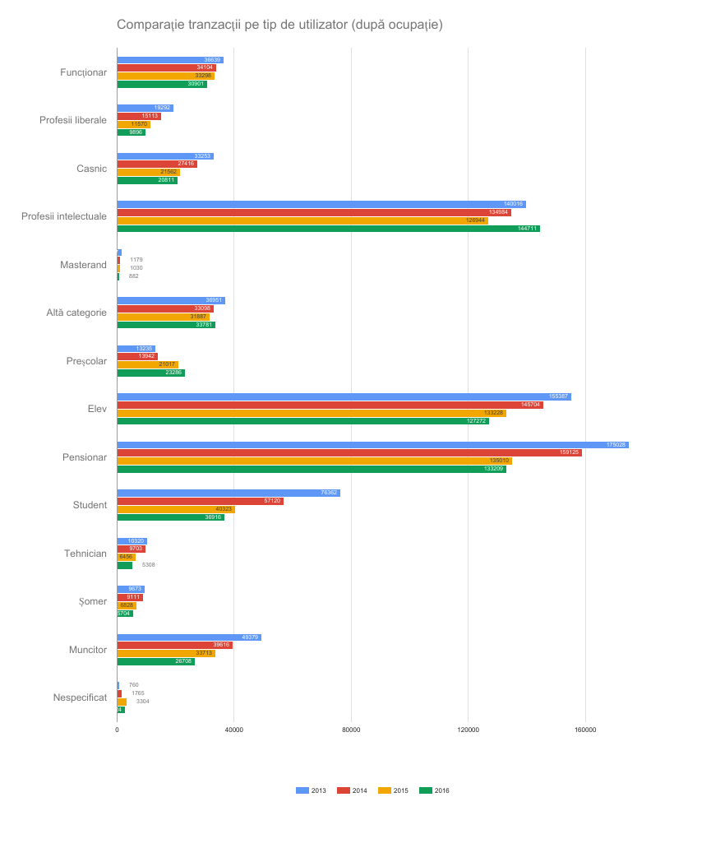

## B. Evoluţia profesională a instituţiei şi propuneri privind îmbunătăţirea acesteia:

### 1. adecvarea activităţii profesionale a instituţiei la politicile culturale la nivel naţional şi la strategia culturală a autorităţii;

Din punct de vedere al adecvării activității BMB la politicile și strategia culturală de nivel local, BMB se aliniază perfect cu acestea, instituția fiind implicată în creionarea strategiei aprobate de CGBM în 2016 (<http://www.bucuresti2021.ro/wp-content/uploads/2016/08/Strategia_culturala_web_fin2.pdf>) încă din anul 2014, prin participarea la grupuri de lucru, la întâlniri de prezentare și de sondare, prin feedback-ul oferit cu privire la diversele materiale premergătoare finalizării documentului strategic. BMB este menționată în document explicit de 10 ori, specificul, potențialul și provocările ei sunt bine conturate și descrise[4], iar direcțiile de dezvoltare asumate de management sunt validate de documentul strategic[5].

### 2. orientarea activităţii profesionale către beneficiari;

Pe fondul unui trend general de descreştere al popularităţii instituţiei bibliotecii, cumulat cu subfinanţarea infrastructurii publice în general şi a celei culturalei în special, se poate observa că și în anul 2016, numărul de utilizatori activi ai Bibliotecii Metropolitane Bucureşti a scăzut, în principal din cauza numărului mai mic de utilizatori reînscrişi, după cum se poate observa la analizarea principalelor date statistice anuale cu privire la utilizatori.

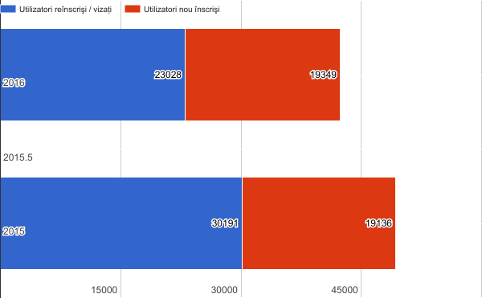

Considerăm că această scădere este datorată, în parte, perioadelor în care filialele au fost închise pentru renovare/modernizare, mutare/reorganizare și inventariere a colecțiilor, în parte eliminării practicilor de a înscrie / viza grupuri mari (de exemplu în timpul programului “Școala Altfel”), practici care sunt păguboase pe termen lung, aceste înscrieri/reînscrieri de grup nefiind traduse în utilizarea serviciilor bibliotecilor după vizita decât într-un procent mic.

De asemenea, sub-finanţarea activităţii bibliotecii din ultimii ani şi lipsa de resurse pentru rebranding şi promovare continuă au ca efect o slabă cunoaştere a serviciilor BMB în rândul comunităţii bucureştene, pe care BMB încearcă să o suplinească cu resurse proprii.

|  |  |  |  |  |
| --- | --- | --- | --- | --- |
| **An** |  |  | **2016** | **2015** |
| **Utilizatori activi (a+b)** |  |  | 42377 | 48429 |
| **a) Utilizatori reînscrişi / vizaţi** |  |  | 23028 | 30191 |
| **b) Utilizatori nou înscrişi** |  |  | 19349 | 19136 |
| **Utilizatori nou - înscrişi** | **tip utilizator** | **Profesii intelectuale** | 3700 | 18238 |
| **Maistri/ tehnicieni** | 160 | 3105 |
| **Funcţionari** | 698 | 172 |
| **Muncitori** | 670 | 673 |
| **Elevi** | 7313 | 785 |
| **Studenţi** | 1608 | 7331 |
| **Pensionari** | 1773 | 1634 |
| **Casnice** | 447 | 1620 |
| **Şomeri** | 158 | 493 |
| **Alte categorii** | 2822 | 218 |
| **categorie varsta** | **Până la 7 ani** | 1995 | 3105 |
| **7-14 ani** | 5047 | 6544 |
| **15-24 ani** | 3680 | 4584 |
| **25-64 ani** | 7326 | 3469 |
| **65 ani și peste** | 1301 | 3225 |
| **nationalitate** | **română** | 19188 | 1314 |
| **alta** | 161 | 18932 |
| **gen** | **masculin** | 7164 | 204 |
| **feminin** | 12185 | 7194 |

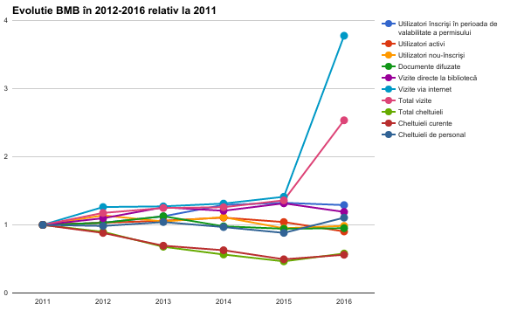Faţă de 2015 se prezintă o creştere foarte uşoară a utilizatorilor înscrişi - poate fi interpretată ca un început de efect al diversificării serviciilor și programelor BMB și al mai bunei comunicări ale acestora, mai ales dacă va persista în anii următori. Se observă, de asemenea, o creştere semnificativă a numărului de vizite via internet, tradusă mai degrabă în notorietate crescută decât în utilizare propriu-zisă, notorietate ce se datorează activității pe cele 31 de pagini de Facebook și trebuie capitalizată în anul 2017.

Se observă o stabilizare a numărului de documente împrumutate la domiciliu, ce este un rezultat foarte bun în condițiile în care achiziția de documente pentru 2016 s-a finalizat în decembrie și prima serie de carte nouă a finalizat fluxul de prelucrare în februarie 2017.

Pentru 2016 ne propusesem intensificarea achiziţiilor de carte curentă, îmbunătăţirea fluxului de prelucrare şi o mai bună comunicare a noutăţilor, lucruri care s-au întâmplat, însă cu întârzieri cauzate de schimbarea radicală a legislației de achiziție publică; rezultatele acestei infuzii de noutăți în colecții nu se vor putea observa decât după încheierea trimestrului I din 2017. De asemenea, pentru echilibrarea servirii către toate categoriile de public, în 2016 au fost planificate următoarele măsuri:

* promovarea intensă a programului extins în timpul săptămânii şi în week-end prin comunicare media şi prin organizarea de programe culturale şi educaţionale ţintite către adulţii din categoriile 26-40 ani şi 41 – 60 ani, ce începe să aiba efecte observabile în structura demografică a utilizatorilor nou-înscriși;
* extinderea serviciului de împrumut colectiv către persoane juridice: companii, instituţii publice sau private, ONG-uri – acest tip de serviciu va fi util în special pentru: grupuri vulnerabile (copii instituţionalizaţi; adulţi încarceraţi etc.)
* extinderea drepturilor de împrumut de documente către categorii de cetăţeni care locuiesc în Bucureşti fără a avea rezidenţă în municipiu – s-a realizat prin aprobarea unui nou Regulament pentru utilizatori în februarie 2017[6];
* re-deschiderea de filiale aflate în reorganizare:
  + - Filiala Gh. Lazăr (Militari), renovată cu resursele bibliotecii și amenajată prin proiectul “Mobilizăm comunități”, prin finanțare Porsche România, însă cu un regim de utilizare semi-deschis, din cauza lipsei racordării la rețeaua de canalizare – problemă în curs de rezolvare.
    - Filiala C. Petrescu (Calea Griviței) – igienizată, aflată în etapa finală de amenajare (întârziere cauzată de lipsa racordării la curent electric, problemă rezolvată în februarie 2017)
    - deschiderea de filiale temporare în parteneriat cu diferite organizaţii şi companii: din 2016 la **Parohia Sfântul Gheorghe Andronache** funcționează un punct de împrumut cu regim semi-deschis (accesibil membrilor parohiei).

### 3. analiza principalelor direcţii de acţiune întreprinse.

Conform Planului de Management pentru perioada 2014-2017, aprobat prin Dispoziția Primarului General 1353/17.12.2013, cele 4 direcții indicate pentru îndeplinirea misiunii BMB sunt:

1. **Diversificarea și adaptarea continuă a ofertei culturale, educaționale și recreaționale a BMB, în conformitate cu nevoile comunității;**
2. **Actualizarea, dezvoltarea, valorificarea și accesibilizarea colecțiilor de documente pe suport tradițional și pe suporturi electronice;**
3. **Utilizarea profesionistă a noilor tehnologii ale informației și comunicațiilor pentru optimizarea proceselor interne și facilitarea accesului la informație și cultură;**
4. **Creșterea permanentă a capacității organizaționale.**

În îmbunătățirea activității profesionale a instituției, utilizarea noilor tehnologii are un rol critic, aceasta fiind o premisă de dezvoltare pentru toate celelalte niveluri. De altfel, BMB a început procesul de automatizare între primele biblioteci din țară, în această direcție înscriindu-se: implementare sistemului integrat de bibliotecă, implementarea tehnologiei RFID, dezvoltarea proiectului de digitizare Dacoromanica, denumit în prezent Biblioteca Digitală a Bucureștilor.

Automatizarea proceselor este o prioritate pentru BMB și trebuie continuată, ea ducând în plan mediu si lung la scăderea semnificativă a costurilor instituției și la creșterea calității în serviciile oferite. Însă doar achiziționarea parțială a componentelelor ce țin de automatizare și utilizarea la minim de capacitate a acestora nu poate oferi această premisă de dezvoltare.

### RFID (Radio Frequency Identification)

Un exemplu în acest sens îl constituie implementarea tehnologiei RFID. Beneficiile principale ce rezultă de pe urma implementării unui astfel de sistem sunt creșterea substanțială a productivității și eficienței operațiunilor și activităților specifice ale bibliotecii – împrumut, restituire, inventar, etc., toate cu timp de realizare și efort mult scăzut față de operarea fizică tradițională – precum și sporirea securității colecțiilor.

În BMB implementarea sistemului RFID a fost demarată în anul 2008, prima etapă reprezentând echiparea întregii colecții cu etichete RFID și amplasarea în toate filialele a modulelor de împrumut prin RFID, operate exclusiv de bibliotecar, care a fost finalizată în 2009. Tot în acea perioadă a fost echipată cu porți de securitate și o unitate de auto-împrumut (self-check desk) filiala „Dimitrie Cantemir”, apoi procesul de echipare a fost întrerupt, și chiar și operațiunile pentru care existau deja toate condițiile de desfășurare, de exemplu inventarierea periodică a colecțiilor din filiale prin citirea etichetelor RFID cu antena dedicată nu s-au demarat decât în 2014. Astfel, din 2015 inventarele periodice pentru colecțiile de u.b. se fac cu RFID, cu economisirea resurselor umane și cu scăderea semnificativă a timpului necesar pentru inventariere, ce se traduce prin întreruperi mai mici ale servirii publicului. Tot în 2015 au fost înlocuite 50.000 de permise de acces cu carduri RFID și a fost demarată achiziționarea de stații RFID noi pentru toate filialele BMB, cititoare pentru 15 filiale și porți RFID pentru 10 filiale, achiziție finalizată în aprilie 2016. Tot în 2016 s-a finalizat echiparea celorlalte filiale cu porți RFID și a fost achiziționată o stație de auto-împrumut ce funcționează din ianuarie 2017 la Sediul Central.

Pentru eficientizarea proceselor și scăderea timpului de servire este nevoie de continuarea echipării filialelor BMB cu stații de auto-împrumut RFID, care asigură autonomie utilizatorului și scade efortul bibliotecarului, cu efecte în scăderea timpului de servire și în creșterea calității serviciilor bibliotecii. Pentru anul 2017 este planificată echiparea a 5 filiale cu astfel de echipament.

### OPAC – Catalogul Online al BMB

Catalogul Online al BMB, parte integrantă din sistemul integrate de bibliotecă ALEPH, este un instrument performant de căutare de la distanță, destinat atât utilizatorilor curenți cât și utilizatorilor potențiali. Aceștia pot interoga de la distanță catalogul, pot afla despre colecțiile fiecărei filiale iar, dacă sunt utilizatori înregistrați, pot opera rezervări, își pot prelungi perioada de împrumut pentru documente, pot face liste de lectură etc.. În prezent, deși implementarea ALEPH s-a încheiat în 2009 și BMB este una dintre foarte puținele biblioteci din România care are totalitatea descrierilor bibliografice disponibile în catalogul online (OPAC), utilizarea acestui instrument este relativ limitată în raport cu potențialul. Uneori, nici măcar bibliotecarii nu cunosc posibilitățile oferite de catalogul online, motiv pentru care în 2016 s-a constituit un grup de lucru pentru explorarea sistemului integrat de bibliotecă și s-a intensificat training-ul oferit de furnizorul de mentenanță a sistemului. Vom continua educarea publicului prin organizarea de sesiuni de instruire și prin crearea de tutoriale online și în 2017. Estimăm că acest proces va avea efecte vizibile pe termen mediu şi lung, scăzând încărcarea bibliotecarilor ce lucrează cu publicul pentru acest tip de sarcini şi creând premisele pentru ocuparea timpului de lucru cu alte activităţi profesionale, de nivel mai complex. De asemenea, preconizăm că va crește gradul de satisfacție al utilizatorilor.

### BIBLIOTECA DIGITALĂ

În contextul programelor culturale derulate de Comisia Europeană privind conservarea patrimoniului cultural și constituirea Bibliotecii Digitale Europene „EUROPEANA” (http://www.europeana.eu), precum și pentru a fi compatibilă cu noua formă de organizare biblioteconomică internațională din cadrul Uniunii Europene, biblioteca accesibilă oriunde și oricând, BMB desfășoară din anul 2007 activități specifice menite să conserve pe suport digital patrimoniul cultural local, scris și oral, audio și video și să-l pună la dispoziția publicului larg prin intermediul Internet-ului împreună cu informațiile bibliografice conținute în catalogul electronic al colecțiilor BMB. Aceste activități s-au concretizat în portalul Biblioteca Digitală a Bucureștilor și Catalogul electronic online. Investițiile din perioada 2007-2013, cât și cele din anii anteriori, au avut astfel ca scop major introducerea și menținerea Bibliotecii Metropolitane București în circuitul internațional de profil prin introducerea standardelor de lucru asumate și promovate de Uniunea Europeană. Prin intermediul Bibliotecii Digitale a Bucureștilor se oferă acces la documentele digitalizate de tip text, imagine, audio sau video, documente aflate atât în patrimoniul BMB cât și al altor instituții deținătoare de fonduri de patrimoniu.

Din 2014, având în vedere decalajul pronunțat între activitatea de scanare și cea de prelucrare secundară (corectarea imaginilor, comprimare, binarizare, atribuire de metadate și uploadare în aplicatia Digitool), s-a decis intensificarea eforturilor pentru accesibilizarea resurselor deja scanate şi aflate în diferite faze ale prelucrării, cu reducerea semnificativă a procesului de scanare și stocare/arhivare a documentelor scanate.

În 2015 a fost recuperat parțial decalajul, prin creșterea ritmului pentru prelucrare secundară și uploadare de conținut în platforma de biblioteca virtuală creată, [www.digibuc.ro](http://www.digibuc.ro/). De asemenea, s-a pus accentul pe activități de luare în evidență, inventariere și realizare / aducere la zi a procedurilor operaționale aferente digitizării, operațiuni neglijate în perioada anterioară pentru a crea premisele unei dezvoltări cu adevărat eficiente. Aceste activități au continuat și în 2016, cu rezultate mai slabe ce au fost cauzate de desele întreruperi în funcționarea platformei digitool în perioada martie-iulie. De altfel, producătorul platformei de bibliotecă digitală digitool a anunțat public în 2015 sistarea dezvoltării acestui software, ceea ce face ca prioritatea anului 2017 în acest domeniu este identificarea unor soluții tehnice potrivite pentru migrarea bibliotecii digitale.

|  |  |  |  |  |  |  |  |  |  |  |  |  |
| --- | --- | --- | --- | --- | --- | --- | --- | --- | --- | --- | --- | --- |
|  | **Carte 2013** | **Presă**  **2013** | **Total în**  **2013** | **Carte poştală 2014** | **Carte 2014** | **Presă 2014** | **Total în**  **2014** | **Carte 2015** | **Presă 2015** | **Total în**  **2015** | **Presă 2016** | **Total în**  **2016** |
| **Obiecte digitale nou încărcate** | **891** | **11014** | **11905** | **531** | **887** | **10324** | **11742** | **850** | **24210** | **25060** | **11988** | **11988** |
| **Pagini digitale nou încărcate** |  |  |  |  |  |  |  | **299143** | **669680** | **968823** | **104653** | **104653** |
| **Pagini digitale prelucrate primar (restaurare, corecţii grafice)** |  |  | **1435059** |  |  |  | **87334** |  |  | **26679** |  |  |

De asemenea, din 2015 s-au reluat eforturile legate de realizarea unei Biblioteci Virtuale Naţionale, aşa cum prevede legea 334/2002, proiectul de realizare a acestei platforme partajate (*E-Cultura[7])* urmează să fie lansat în 2017 de Unitatea de Management a Proiectului din Ministerul Culturii, iar Biblioteca Metropolitană București urmează să fie partener în implementare.

Tot în 2016 a fost inițiat un parteneriat cu **Federația Comunităților Evreiești din România** pentru digitizarea arhivei comunității evreiești din București. Prin acest proiect, BMB pune la dispoziția Centrului de Studiere a Istoriei Evreilor din România echipamente (scanner și echipament conex) și expertiza în operarea acestora. De asemenea, BMB va sprijini CSIER pentru realizarea metadatelor și va selecta dintre materialele digitizate pe acelea care vor fi integrate în Biblioteca Digitală a Bucureștilor. Spre deosebire de parteneriatele anterioare ce au avut ca scop digitalizarea de conținut, prin cel cu CSIER partenerul își asumă costurile de mentenanță a echipamentelor pe toată perioada de utilizare, acest proiect neîncărcând bugetul BMB.

În ceea ce privește utilizarea Bibliotecii Digitale a Bucureștilor în 2016, aceasta se poate vizualiza în extrasele din rapoartele Google Analytics:

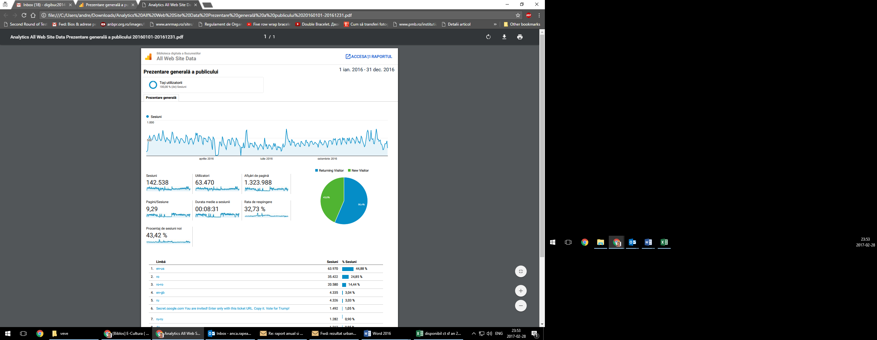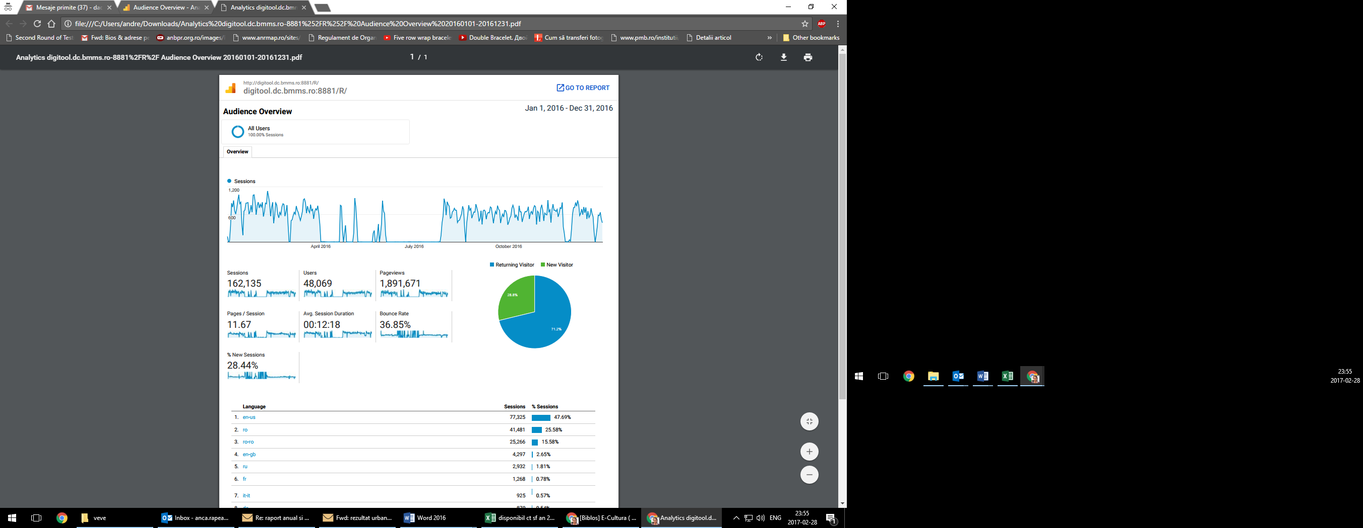

Pentru 2017 ne-am propus intensificarea promovării platformei digitale, în momentul de față existând discuții cu avansate pentru realizarea unei campanii de informare a Bibliotecii Digitale a Bucureștilor în mijloacele de transport.

## C. Organizarea, funcţionarea instituţiei şi propuneri de restructurare şi/sau de reorganizare, pentru mai buna funcţionare, după caz:

### 1. măsuri de organizare internă;

În anul 2016 BMB trecut printr-o reorganizare majoră, aprobată de HCGBM 383/2016, în 24 noiembrie[8]. Prin schimbările aprobate se asigură o compartimentare coerentă, o echilibrare a atribuţiilor compartimentelor BMB, care va avea ca efect o creştere a eficienţei şi eficacităţii activităţilor din instituţie.

Faţă de structura organizatorică aprobată prin HCGMB 305/2013 s-au operat următoarele modificări:

* s-a înființat postul de Director economic, prin transformarea din postul de Șef serviciu Bibliotecă Digitală. Baze de date, dată fiind complexitatea activităților specifice și funcționale ale instituției precum și mărimea acesteia (B.M.B. gestionează 29 de locații și 174 de posture), în conformitate cu criteriile de normare prevăzute de Legea bibliotecilor nr. 334/2002, republicata - postul de director economic se acordă în biblioteca județeana (căreia îi este asimilată B.M.B.) cu un personal de minimum 75 de angajați;
* au fost redenumite, desfiinţate şi înfiinţate compartimente, cu modificarea atribuţiilor acestora;
* au fost transformarte posturi în statul de funcţii;
* s-a modificat Regulamentul de Organizare şi Funcţionare al B.M.B, conform cu schimbările în atribuţii produse de modificarea organigramei şi statului de funcţii ale B.M.B.

După reorganizare, Biblioteca Metropolitană Bucureşti este structurată în 7 servicii, 7 birouri şi 7 compartimente specializate. Structura B.M.B. şi relaţiile de subordonare dintre structurile funcţionale este prevăzută în **Organigrama BMB (Anexa 2)** şi cuprinde următoarele compartimente:

* COMPARTIMENTUL AUDIT
* SERVICIUL FORMARE PROFESIONALĂ. METODOLOGIC
* COMPARTIMENTUL JURIDIC. CONTENCIOS
* COMPARTIMENTUL RESURSE UMANE. SALARIZARE
* COMPARTIMENTUL SECURITATE ŞI SĂNĂTATE ÎN MUNCĂ. PREVENIREA ŞI STINGEREA INCENDIILOR. SITUAŢII DE URGENŢĂ
* BIROUL INFORMARE BIBLIOGRAFICĂ. CERCETARE MULTIDISCIPLINARĂ
* SERVICIUL PREZERVARE. CONSERVARE, COMUNICARE SI VALORIZARE COLECŢII SPECIALE ŞI DE PATRIMONIU. DLL
* SERVICIUL CATALOGARE. CLASIFICARE. INDEXARE
* BIROUL PRELUCRARE DOCUMENTE DIGITALE. METADATE
* SERVICIUL DEZVOLTAREA ŞI EVIDENŢA COLECŢIILOR
* SERVICIUL MARKETING. COMUNICARE PUBLICĂ. DEZVOLTARE ŞI COORDONARE PROGRAME
* SERVICIUL COMUNICAREA COLECŢIILOR. RELAŢII CU PUBLICUL
* BIROUL FILIALE SUD
* BIROUL FILIALE NORD
* BIROUL FILIALE EST
* BIROUL FILIALE VEST
* COMPARTIMENTUL SECRETARIAT. REGISTRATURA. ARHIVA
* BIROUL AUTOMATIZARE. ADMINISTRARE SISTEM INTEGRAT DE BIBLIOTECĂ. IT
* SERVICIUL ADMINISTRATIV. TEHNIC. GESTIUNE IMOBILIARA
* COMPARTIMENTUL ACHIZIŢII PUBLICE
* COMPARTIMENTUL FINANCIAR-CONTABILITATE

Tot în 2016 au fost finalizate prin consultare cu Sindicatul Liber al BMB Regulamentul Intern al BMB și Regulamentul de evaluare al performanțlor profesionale individuale ale personalului contractual în BMB[9], iar in februarie 2017 95% dintre salariați aveau deja semnată noua Fișă a postului. Toate aceste măsuri aduc o mai clară și mai bună împărțire a atribuțiilor în instituție, ce va avea ca efect pe termen mediu și lung o mai bună performanță în muncă. Tot în februarie 2017 a fost aprobat și noul Regulament pentru utilizatori[10], acesta încheind setul de noi reglementări, etapă ce va fi urmată de aducerea la zi a sistemului de control intern managerial.

De asemenea, pentru reglementarea activității în perioada de raportare au fost emise:

* *Note de serviciu* prin care au fost precizate sarcini punctuale cu termene de îndeplinire pentru unii salariați, sau legate de o mai bună organizare a activității în anumite perioade;
* Decizii cu privire la reîncadrări datorate de creșterea vechimii în muncă, delegări pe linie de securitate și sănătate în muncă, încetări activitate sub diverse forme, constituire comisii inventariere atât fond de publicații la diferite gestiuni (filiale) cât și a întregului patrimoniu, constituire comisii licitații, recepții, prevenirea și stingerea incendiilor, actualizare înlocuitori șefi compartimente etc..

### 2. propuneri privind modificarea reglementărilor interne;

Nu e cazul

### 3. sinteza activităţii organismelor colegiale de conducere;

La nivelul BMB au funcționat în 2016 Consiliul de Administrație și Consiliul Științific, ambele fiind organisme colegiale cu rol consultativ, cu activitate neretribuită.

### 4. dinamica şi evoluţia resurselor umane ale instituţiei (fluctuaţie, cursuri, evaluare, promovare, motivare/sancţionare);

La 31.12.2016 în instituţie erau ocupate 139 de posturi, din care 14 de conducere. Cele 125 posturi de execuţie ocupate se împart după cum urmează: 91 bibliotecari, 2 economiști, 1 contabil, 1 casier, 1 magaziner, 2 inspectori, 1 auditor, 1 referent, 1 cercetător ştiinţific, 3 asistenţi cercetare, 2 analişti ajutor, 1 operator, iar din categoria altor funcţii de execuţie erau ocupate: 1 pompier, 5 muncitori, 1 curier, 3 guarzi şi 8 îngrijitoare:

|  |  |  |  |  |
| --- | --- | --- | --- | --- |
| **Număr posturi** | **Posturi în schemă în 2016** | **% din total posturi în 2016** | **Posturi ocupate la 31.12.2016** | **% ocupare pe tip de post la 31.12.2016** |
| La 31.12.2016 | 174 | 100 | 139 | 79,89 |
| Din care: |  |  |  |  |
| - personal de conducere | 19 | 10,92 | 14 | 73,68 |
| - personal de cercetare | 7 | 4,02 | 4 | 57,14 |
| - personal funcții de specialitate | 109 | 62,64 | 91 | 83,49 |
| - personal funcții de execuție din compartimentele contabilitate, financiar, aprovizionare, investiții, informatizare, R.U., audit, juridic, SSM | 17 | 9,77 | 13 | 76,47 |
| - alte categorii de personal – funcții comune (îngrijitor, guard, muncitor, curier, pompier) | 22 | 12,64 | 18 | 81,82 |

În 2016 și-au încetat contractile individuale de muncă un număr de 23 salariați astfel: 1 prin demisie: 13 prin acordul părților; 4 prin pensionare; 1 în perioada de probă; 4 prin concediere ca măsură disciplinară.

În 2016 BMB a organizat 5 concursuri de angajare care s-au concretizat în ocuparea prin concurs a 13 poziții.

Au fost cercetați disciplinar 7 salariați pentru 9 fapte sesizate, au fost 9 sancțiuni disciplinare, dintre care 4 concedieri (pentru abateri grave sau pentru abateri repetate de la disciplina muncii).

În ceea ce privește promovarea, deși în trimestrul 3, când bugetul aprobat ar fi permis, s-a solicitat aprobarea organizării examenului de promovare pentru 38 de angajați, aceasta aprobare nu a venit. Pentru 2017 organizarea de examene de promovare rămâne o prioritate a BMB, având în vedere ca ultimul examen de promovare s-a organizat în 2014.

Formarea şi perfecţionarea continuă sunt parte componentă a strategiei BMB. În acest context, în 2014 s-a definit politica de formare a BMB. BMB îşi recunoaşte astfel, obligaţia de a dezvolta abilităţile necesare prin care angajaţiilor săi să le crească nivelul de competenţă. Procesul de dezvoltare profesională are ca scop motivarea bibliotecarilor să contribuie la atingerea obiectivelor BMB, îmbunătăţirea performanţelor şi dezvoltarea competenţelor specifice, facilitarea realizării de reţele profesionale şi susţinerea inovării. Este un proces complex care demarează cu stabilirea obiectivelor pentru anul următor, continuă cu feedback, sprijin şi coaching din partea şefului ierarhic în cursul îndeplinirii obiectivelor, participarea bibliotecarului la programele de formare şi se încheie cu evaluarea performanţelor.

Dezvoltarea competenţelor bibliotecarilor din BMB s-a făcut în anul 2015 în principal prin:

* învăţarea de Ia omologi;
* invitarea unor lectori externi bibliotecii;
* participarea la cursuri de formare acreditate / competenţe specifice;
* vizite de studiu, individuale sau de grup;
* participarea activă la conferinţe naţionale și internaţionale;
* participarea la ateliere / workshop-uri.

În anul 2016, formarea profesională s-a concretizat în participarea angajaților BMB la următoarele cursuri, ateliere, conferinţe și seminarii:

|  |  |  |  |  |  |  |  |  |  |
| --- | --- | --- | --- | --- | --- | --- | --- | --- | --- |
| Activităţi de formare profesională | | | | | 2014 | | 2015 | | 2016 |
| Cursuri finanţate din bugetul instituţiei | | | număr | | 15 | | 7 | | 8 |
| participanţi | | 133 | | 86 | | 85 |
| Cursuri / ateliere realizate de parteneri pt angajaţii instituţiei | | | număr | | 16 | | 23 | | 4 |
| participanţi | | 138 | | 284 | | 39 |
| Cursuri / ateliere realizate de angajaţii instituţiei pt angajaţii instituţiei | | | număr | | - | | - | | 8 |
| participanţi | | - | | - | | 144 |
| Conferinţe | | | participanţi | | 17 | | 18 | | 33 |
| au prezentat lucrări | | 12 | | 0 | | 12 |
| Vizite de studiu | | | În ţară | | 0 | | 1 | | 1 |
| În străinătate | | 3 | | 1 | | 1 |
| **Total personal instruit = 270**  **Nr. cursuri / ateliere = 20**  **Total participanţi la conferințe = 33**  **Total buget cheltuit pentru participare la cursuri / ateliere= 31.021 lei**  **Total buget deplasări interne = 11.377 lei**  **Total buget deplasări externe = 22.180** | | | | | | | | | |
| **Luna** | **Tema formării** | **Tip de formare** | | | | **Trainer/furnizor/partener** | | **Participanți** | |
| Ianuarie | TOT - curs IT seniori | Curs | | Intern | | Marilena Chiriță | | 6 | |
| Martie | Bazele Biblioteconomiei - modul I | Curs | | Furnizor plătit | | ANBPR | | 5 | |
| Conferința de diseminare WAKE-UP Call: Volunteer Manager Role | Conferință | |  | | ProVobis, Cluj | | 1 | |
| Sesiunea de comunicari a Diviziei de Istorie a Tehnicii din cadrul Comitetului Roman de Istoria și Filozofia Stiintei si Tehnicii | Conferință | |  | | Academia Romana | | 1 | |
| Drepturile de autor si Internetul | Conferință | |  | | Academia Romana | | 7 | |
| Aprilie | Curs Formator | Curs | | Intern | | Marilena Chiriță / Carmen Scoipan | | 12 | |
| TOT - comportament preventiv în caz de dezastre naturale | Atelier | | Trainer partener | | Gabi Pascal / Habitat for Humanity | | 18 | |
| Conferința Educație și Cultură în Era Digitală | Conferință | |  | | BCU “Carol I” București | | 4 | |
| Mai | Examen Curs Formator | Curs | | Intern | | Marilena Chiriță / Carmen Scoipan | | 12 | |
| Conferinta ANBPR – BiblioPublica, Târgu Jiu | Conferință | |  | | ANBPR | | 3 | |
| Iunie | TOT De-a arhitectura  Zile metodice 1 (Serv SPCDEU) | Atelier | | Trainer partener | | Vera Marin | | 19 | |
| Citim împreună!  Zile metodice 1 (Serv SPCDEU) | Atelier | | Trainer partener | | Brandi Bates | | 11 | |
| Zile metodice 2 şi 3 | Atelier | | Intern | | Marilena Chiriță / Carmen Scoipan | | 48 | |
| August | Curs Expert Achiziţii publice. Noutăţi legislative în domeniul achiziţiilor publice | Curs | | Furnizor plătit | | ATC training | | 2 | |
| Conferinta de finalizare a Proiectului Sunetul paginilor | Conferință | |  | | Biblioteca Națională a României | | 2 | |
| Septembrie | Tehnici de audit privind investiţiile publice; Standarde Internaţionale de audit intern | Curs | | Trainer partener | | UCAAPI | | 1 | |
| Conferinţa Naţională ABR, Timișoara | Conferință | |  | | ABR | | 1 | |
| Simpozionul Momente din istoria lecturii, Arad | Simpozion | |  | | Biblioteca Județeană Arad | | 1 | |
| Octombrie | Tehnici de cunoaştere şi comunicare cu segmentele de public | Curs | | Furnizor plătit | | ANBPR | | 9 | |
| Tehnici avansate de relaţii cu publicul | Curs | | Furnizor plătit | | Fundaţia Progress | | 12 | |
| Auditul sistemului decizional | Curs | | Trainer partener | | Min. Finanţelor publice | | 1 | |
| 3 Zile metodice departamente BMB: Catalog electronic. Coordonare bibliografică; Bibliotecă digitală. Baze de date şi Serv. Colecţii speciale şi de patrimoniu. DLL | Atelier | | Intern | | Şefii de departamente; Marilena Chiriţă şi Carmen Scoipan | | 20 | |
| Conferinta ANBPR - Promisiunea viitorului, Iași | Conferință | |  | | ANBPR | | 4 | |
| Conferinţă Atracţie prin inovaţie, Zalău | Conferință,  Vizită de studiu | |  | | Biblioteca Județeană Sălaj | | 9 | |
| Noiembrie | Curs Social Return on Investment (SROI) | Curs | | Furnizor plătit | | CSR BootIQ SRL | | 1 | |
| Bibliotecar, modulul II, | Curs | | Furnizor plătit | | ANBPR | | 5 | |
| Decembrie | Vizită de studiu la bibliotecile din Olanda | Vizită de studiu | | Trainer partener | | Collective East (proiect BiblioHub) | | 12 | |
| Curs de Prim Ajutor | Curs | | Furnizor plătit | | INTRATEST | | 10 | |
| Reîmprospătare cunoştinţe de Prim Ajutor | Curs | | Furnizor plătit | | INTRATEST | | 31 | |
| Diseminare experienţă vizită de studiu Olanda | Atelier | | Intern | | Grupul de bibliotecari | | 26 | |
| 3 Zile metodice pentru bibliotecarii de la Sediul Central | Atelier | | Intern | | Liliana Radu şi Marilena Chiriţă | | 9 | |

În concluzie, activitatea intensă legată de formare profesională a continuat în 2016, cu un accent mare pe transferul de know-how între salariați, aceasta fiind una dintre pilonii principali pentru îndeplinirea obiectivului strategic 8: Creșterea capacității instituționale prin management strategic orientat către rezultate, formarea și dezvoltarea profesională, întărirea și dezvoltarea de parteneriate, atragerea de venituri extrabugetare și optimizarea permanentă a activităților și proceselor interne, cu aplicarea principiilor controlului managerial.

### 5. măsuri luate pentru gestionarea patrimoniului instituţiei, îmbunătăţiri/ refuncţionalizări ale spaţiilor;

Principalele reorganizări ale spațiilor în 2016 sunt:

* Sala de referinţe la parterul Sediului Central Mihail Sadoveanu, cu program sincronizat cu restul sălilor;
* Amenajarea unui spațiu destinat adolescenților la Filiala Emil Gârleanu Spațiul X, deschis de Nocturna Bibliotecilor;
* Reorganizarea, dotarea și activarea Filialei Gh. Lazăr – renovată cu resursele bibliotecii și amenajată prin proiectul “Mobilizăm comunități”, prin finanțare Porsche România, funcționează în prezent într-un regim de utilizare semi-deschis (activități programate) din cauza lipsei racordării la rețeaua de canalizare – problemă în curs de rezolvare;
* Filiala C. Petrescu (Calea Griviței) – igienizată, se află în etapa finală de amenajare (întârziere cauzată de lipsa racordării la curent electric, problemă rezolvată în februarie 2017).

În 2017 sunt planificate pentru reorganizare:

* Filiala “Dimitrie Cantemir”, cladire P+2 în str. Viitorului 52, zona Pieței Gemenii, inițial cu destinație integrală pentru public, apoi memoriu de arhitectură modificat pentru acomodarea de servicii fără servire publică directă. Prin reorganizare, activitatea de scanare și conservare digitală se mută în spațiul alocat în trecut Colecției de periodice “I. H. Rădulescu”, iar colecția de presă curentă se relocă în etajul 1 al Filialei “D. Cantemir”, unde se va organiza, astfel, o sală de lectură modernă. Prin aceasta schimbare dorim ca în 2017 să redăm utilizării publice cele 3 cabinete individuale de lectură amenajate pentru acest scop (etaj 1) și sala multifuncțională pentru activități (etaj 2), eliberând astfel parterul pentru organizarea unei ludoteci. Prin reorganizarea BMB s-a avut în vedere alocarea de personal suficient pentru o astfel de funcționare a clădirii din str. Viitorului.
* Fondul mediatecii “George Enescu” va fi împărțit astfel: colecția de istoria și teoria artei va fi transferată Filialei „M. Preda” (Str. Stirbei Vodă nr. 168), ce se află în proximitatea Liceului Tonitza și a UNARTE colecția de muzică va fi mutată în str. Colței, în spațiul utilizat în trecut pentru activitățile Centrului de Tineret, spațiu în care se va amenaja Mediateca.
* Filiala din Mihai Bravu nr. 4 (fosta Mediatecă “George Enescu”) va fi reorganizată ca filială enciclopedică, cu colecții și servicii adecvate nevoilor comunității din zona Obor;

Majoritatea îmbunătățirilor aduse spațiilor în 2016 au ținut mai degrabă de o rearanjare a dotărilor și mobilierului existente pentru o mai bună utilizare, cu eliberarea de surplus și depozitarea temporară a acestuia până la casare sau transfer.

Intervențiile s-au limitat la reparații făcute în regie proprie sau cu achiziționarea unor servicii specializate, după nivelul de complexitate al tipului de lucrări. Astfel, în 2016 au fost renovate/ igienizate filialele Gh. Lazăr, Liviu Rebreanu. V. Alecsandri și depozitul din Str. Gura Lotrului nr. 9.

Pentru 2017 sunt necesare lucrări de reparații și igienizare pentru filialele Al. Odobescu, D. Bolintineanu, Al. Macedonski, G. Coșbuc, pavajul Sediului Central și fațada filialei N. Bălcescu.

### măsuri luate în urma controalelor, verificării/auditării din partea autorităţii sau a altor organisme de control în perioada raportată.

**DAPI**

* Misiunea de audit public intern ad-hoc cu tema „Verificarea aspectelor semnalate cu privire la activitatea desfăşurată în cadrul Bibliotecii Metropolitane Bucureşti” cu perioada supusă auditării 1.01.2014-31.12.2014, misiune derulată în perioadele 8.12.2014 – 31.12.2014 şi 5.01.2015-16.01.2015 şi finalizată prin Raportul de Audit Public Intern nr. 184/17.04.2015 (disponibil la <https://arhiva.bibmet.ro/Uploads/Raportul%20de%20audit%20public%20intern%20realizat%20la%20BMB%202015.pdf> )
  + - Dintre cele 19 măsuri, 14 sunt implementate şi 5 parţial implementate, urmând ca BMB să continue implementarea măsurilor şi comunicarea implementării către DAPI în anul 2017
* Misiunea DAPI cu privire la “Verificarea aspectelor sesizate cu privire la activitatea desfasurata la Centrul Cultural “Octavian Goga”, la Filiala I.L. Caragiale si la Depozitul Central de Publicatii “Pamfil Seicaru” din cadrul Bibliotecii Metropolitane Bucuresti”, Nota nr. 105/18.02.2015 (<https://arhiva.bibmet.ro/Uploads/11_2015/160132.pdf>)
  + - Dintre cele 12 măsuri, 7 sunt implementate şi 5 parţial implementate, urmând ca BMB să continue implementarea măsurilor şi comunicarea implementării către DAPI în anul 2017
* Misiunea de audit public intern ad-hoc cu tema "Verificarea aspectelor sesizate cu privire la activitățile de achiziții publice și resurse umane desfășurate în cadrul Bibliotecii Metropolitane București",finalizată cu Nota DAPI nr.108/01.02.3016
  + - Dintre cele 17 măsuri, 8 sunt implementate şi 9 parţial implementate, urmând ca BMB să continue implementarea măsurilor şi comunicarea implementării către DAPI în anul 2017

**Curtea de Conturi a României, Camera de Conturi a Municipiului București**

* Raportul de Folow-up, intocmit in data de 29.07.2016 si inregistrat la BMB sub nr.4090/ 29.07.2016, privind modul de ducere la indeplinire a masurilor, nr.2 si 5, dispuse prin Decizia nr.101 din 22.08.2014, s-a cerut prelungirea termenului de finalizare a până la data 30.06.2017
* Raportul de Folow up, redactat in data de 03.06.2016, inregistrat la BMB sub nr. 3074/03.06.2016, privind modul de indeplinire a nasurilor 1, 2 și 3 dispuse prin Decizia nr.26 din 21.01.2013 s-a cerut prelungirea termenului de finalizare a până la data 30.06.2017

**ISU-Bucuresti Ilfov**

* Centralizare nereguli constatate în urma controalelor desfășurate la Biblioteca Metropolitană București și filialele sale în perioada 2013-2016 și nerezolvate la 31.12.2016,

|  |  |  |  |  |
| --- | --- | --- | --- | --- |
| Filiala | Data Control | Nr. PV | Sanctiuni | Nereguli constatate și nerezolvate la 31.12.2016 |
| Sector 1 |  |  |  |  |
| Ioan Slavici | 22.04.2015 | a.2169 b.5294759 | Avertisment | Lipsa registrului la instalatia de detectie incendiu |
| Ion Creanga | 23.04.2015 | a.2195 b.5294789 | Avertisment | Unele usi se deschid contrar sensului de evacuare a persoanelor  Iluminatul de siguranta nu este montat in toate spatiile care impun acest lucru |
| Dimitrie Bolintineanu | 24.04.2015 | a.2233 b.5294833 | Avertisment | Nu s-a intocmit raportul anual de evaluare a capacitatii de aparare la incendii  Unele usi se deschid contrar sensului de evacuare a persoanelor  Iluminatul de siguranta nu este montat in toate spatiile care impun acest lucru  Nu s-a facut ignifugarea mansardei (lipsa documente de atestare) |
| BMB-Sediu | 08/04/14 | a.1551 b.739610 | Nu | Exercitii privind modul de actiune in caz de incendiu, nu se efectueaza pe baza unei planificari si nu se consemneaza in documente scrise din care sa rezulte modul de interventie in caz de incendiu  Nu exista mentenanta pentru instalatia de detectie si alarmare incendiu  Depozitari neconforme de materiale combustibile in spatiile tehnice  Nu s-a constituit si avizat serviciul; privat pentru situatii de urgenta – conform Criteriilor de performanta – OMAI nr.158/2007 |
| Sector 2 |  |  |  |  |
| Alexandru Odobescu | 05/05/16 | a.2425 b.4365027 | Avertisment | Utilizarea instalatiei electrice fara elemente de separare - sunt utilizate prelungitoare situate pe spatii de trecere fara protectie la lovituri mecanice, care pot genera scurtcircuit |
| Dimitrie Cantemir | 28.04.2015 | a. Nu b.5294867 | Avertisment | Nu s-au prezentat documente care sa ateste demersurile pentru obtinerea avizelor si autorizatiilor de functionare  Golurile de acces in spatii cu rol in securitate la incendiu nu sunt securizate cu usi antifoc prevazute cu dispozitiv de autoinchidere  Nu s-a facut protejarea prin izolare cu materiale incombustibile a conductelor, conductori si a cablurilor electrice la trecerea lor prin structura imobilului pe plan vertical si orizontal – N.P 118/1999  Instalatia electrica – neexploatata in regim de siguranta datorita utilizarii de prelungitoarelor electrice situate pe spatii de trecere si fara protectie la socuri mecanice |
| Lucian Blaga | 23.04.2015 | a. Nu b.5294799 | Avertisment | Instalatia electrica – neexploatata in regim de siguranta datorita utilizarii de prelungitoarelor electrice situate pe spatii de trecere si fara protectie la socuri mecanice |
| Costache Negruzzi | 22.04.2015 | a. Nu b.5294778 | Avertisment | Instalatia electrica – neexploatata in regim de siguranta datorita utilizarii de prelungitoarelor electrice situate pe spatii de trecere si fara protectie la socuri mecanice  Hidrantul interior nu este echipat corespunzator conform destinatiei |
| Alexandru Odobescu | 21.04.2015 | a. Nu b.5294751 | Avertisment | Instalatia electrica – neexploatata in regim de siguranta datorita utilizarii de prelungitoarelor electrice situate pe spatii de trecere si fara protectie la socuri mecanice |
| Sector 3 |  |  |  |  |
| Centrul de Tineret | 17.04.2015 | a. Nu b.5294685 | Avertisment | Lipsa Opis la tabloul electric |
| Liviu Rebreanu | 16.04.2015 | a. Nu b.5294660 | Avertisment | Hidrantul interior nu este echipat corespunzator conform destinatiei |
| Sector 4 |  |  |  |  |
| Ienachita Vacarescu | 12/05/16 | a.2635 b.365069 | Avertisment | Instalatia electrica – neexploatata in regim de siguranta datorita utilizarii de prelungitoarelor electrice situate pe spatii de trecere si fara protectie la socuri mecanice |
| Nicolae Balcescu | 27.04.2015 | a. Nu b.5294848 | Avertisment | Lipsa Opis la tabloul electric |
| Otilia Cazimir | 21.04.2015 | a. Nu b.5294745 | Avertisment | Lipsa Opis la tabloul electric |
| Alexandru Macedonski | 21.04.2015 | a. Nu b.5294747 | Avertisment | Lipsa Opis la tabloul electric |
| Sector 5 |  |  |  |  |
| George Calinescu | 21.04.2015 | a.2154 b.5294753 | Avertisment | Lipsa raport de evaluare a nivelului de aparare contra incendiilor |
| Sector 6 |  |  |  |  |
| BMB – Sediu + M.Eminescu, N.Labis, Gh.Lazar, G.Topirceanu si N.Stanescu | 14.02.2014 | a.657 b.739035 | Avertisment | Lipsa registrului de evidenta a instalatiei de detectie/avertizare incendiu cu mentenanta la zi – toate locatiile  Instalatia electrica – neexploatata in regim de siguranta datorita utilizarii de prelungitoarelor electrice situate pe spatii de trecere si fara protectie la socuri mecanice – toate locatiile |

## D. Evoluţia situaţiei economico-financiară a instituţiei:

### analiza datelor financiare din proiectul de management corelat cu bilanţul contabil al perioadei raportate;

Pentru analiza execuției bugetare aferente anului 2016 prezentăm CONTUL DE EXECUŢIE A BUGETULUI INSTITUŢIILOR PUBLICE - Cheltuieli la data 31.12.2016.

|  |  |  |  |  |  |  |  |  |  |  |
| --- | --- | --- | --- | --- | --- | --- | --- | --- | --- | --- |
| **DENUMIREA INDICATORILOR*)** | **Cod indicator** | **Credite de angajament** | **Credite bugetare** | | **Angajamente bugetare** | **Angajamente legale** | **Plăţi efectuate** | **Angajamente legale de plătit** | **Cheltuieli efective** |  |
| **initiale** | **definitive** |
| **A** | **B** | **1** | **2** | **3** | **4** | **5** | **6** | **7=5- 6** | **8** |  |
| **TOTAL CHELTUIELI (SECŢIUNEA DE FUNCŢIONARE+SECŢIUNEA DE DEZVOLTARE)** |  | **1,381,000** | **8,610,000** | **9,369,000** | **8,459,800** | **8,459,800** | **8,459,800** | **0** | **6,668,482** |  |
| **SECŢIUNEA DE FUNCŢIONARE (cod 01+79+84)** |  |  | **7,681,000** | **7,988,000** | **7,220,605** | **7,220,605** | **7,220,605** | **0** | **6,633,258** |  |
| **CHELTUIELI CURENTE (10+20+30+40+50+51SF+55SF+57+59)** | **01** |  | **7,681,000** | **7,988,000** | **7,220,605** | **7,220,605** | **7,220,605** | **0** | **6,633,258** |  |
| **TITLUL I CHELTUIELI DE PERSONAL (cod 10.01 la10.03)** | **10** |  | **4,573,000** | **4,334,400** | **4,318,422** | **4,318,422** | **4,318,422** | **0** | **4,308,444** |  |
| **Cheltuieli salariale în bani ( cod 10.01.01 la 10.01.16+10.01.30)** | **10.01** |  | **3,780,000** | **3,515,400** | **3,506,413** | **3,506,413** | **3,506,413** | **0** | **3,515,656** |  |
| Salarii de bază | 10.01.01 |  | 3,629,000 | 3,423,000 | 3,419,572 | 3,419,572 | 3,419,572 |  | 3,429,859 |  |
| Sporuri pentru condiţii de muncă | 10.01.05 |  | 9,000 | 5,000 | 3,629 | 3,629 | 3,629 |  | 3,150 |  |
| Indemnizaţii plătite unor persoane din afara unităţii | 10.01.12 |  | 50,000 | 46,000 | 45,628 | 45,628 | 45,628 |  | 44,572 |  |
| Indemnizaţii de delegare | 10.01.13 |  | 44,000 | 10,400 | 8,261 | 8,261 | 8,261 |  | 8,261 |  |
| Alte drepturi salariale în bani | 10.01.30 |  | 48,000 | 31,000 | 29,323 | 29,323 | 29,323 |  | 29,814 |  |
| **Cheltuieli salariale în natură ( cod 10.02.01 la 10.02.06+10.02.30)** | **10.02** |  | **18,000** | **0** |  | 0 | 0 |  |  |  |
| Tichete de masă | 10.02.01 |  |  |  |  | 0 | 0 |  |  |  |
| Norme de hrană | 10.02.02 |  |  |  |  | 0 | 0 |  |  |  |
| Uniforme şi echipament obligatoriu | 10.02.03 |  | 18,000 | 0 |  | 0 | 0 |  |  |  |
| Locuinţa de serviciu folosită de salariat şi familia sa | 10.02.04 |  |  |  |  | 0 | 0 |  |  |  |
| Transportul la şi de la locul de muncă | 10.02.05 |  |  |  |  | 0 | 0 |  |  |  |
| Vouchere de vacanţă | 10.02.06 |  |  |  |  | 0 | 0 |  |  |  |
| Alte drepturi salariale în natură | 10.02.30 |  |  |  |  | 0 | 0 |  |  |  |
| **Contribuţii (cod 10.03.01 la 10.03.06)** | **10.03** |  | **775,000** | **819,000** | **812,009** | **812,009** | **812,009** | **0** | **792,788** |  |
| Contribuţii de asigurări sociale de stat | 10.03.01 |  | 498,000 | 558,000 | 556,659 | 556,659 | 556,659 |  | 557,897 |  |
| Contribuţii de asigurări de şomaj | 10.03.02 |  | 25,000 | 19,000 | 17,264 | 17,264 | 17,264 |  | 17,296 |  |
| Contribuţii de asigurări sociale de sănătate | 10.03.03 |  | 198,000 | 184,000 | 182,076 | 182,076 | 182,076 |  | 182,412 |  |
| Contribuţii de asigurări pentru accidente de muncă şi boli profesionale | 10.03.04 |  | 9,000 | 7,000 | 5,623 | 5,623 | 5,623 |  | 5,637 |  |
| Contribuţii pentru concedii şi indemnizaţii | 10.03.06 |  | 45,000 | 51,000 | 50,387 | 50,387 | 50,387 |  | 29,546 |  |
| **TITLUL II BUNURI ŞI SERVICII (cod 20.01 la 20.06+20.09 la 20.16+20.18 la 20.25+20.27+20.30)** | **20** |  | **3,108,000** | **3,653,600** | **2,902,183** | **2,902,183** | **2,902,183** | **0** | **2,324,814** |  |
| **Bunuri şi servicii (cod 20.01.01 la 20.01.09+20.01.30)** | **20.01** |  | **1,907,000** | **1,912,800** | **1,527,874** | **1,527,874** | **1,527,874** | **0** | **1,569,361** |  |
| Furnituri de birou | 20.01.01 |  | 10,000 | 10,000 | 2,660 | 2,660 | 2,660 |  | 4,272 |  |
| Materiale pentru curăţenie | 20.01.02 |  | 30,000 | 30,000 | 12,396 | 12,396 | 12,396 |  | 27,503 |  |
| Încalzit, iluminat şi forţă motrică | 20.01.03 |  | 580,000 | 607,000 | 483,605 | 483,605 | 483,605 |  | 460,697 |  |
| Apă, canal şi salubritate | 20.01.04 |  | 65,000 | 65,000 | 21,880 | 21,880 | 21,880 |  | 21,604 |  |
| Carburanţi şi lubrifianţi | 20.01.05 |  | 12,000 | 12,700 | 12,000 | 12,000 | 12,000 |  | 9,915 |  |
| Poştă, telecomunicaţii, radio, tv, internet | 20.01.08 |  | 310,000 | 288,100 | 260,997 | 260,997 | 260,997 |  | 260,997 |  |
| Materiale şi prestări de servicii cu caracter funcţional | 20.01.09 |  | 350,000 | 350,000 | 253,052 | 253,052 | 253,052 |  | 303,784 |  |
| Alte bunuri şi servicii pentru întreţinere şi funcţionare | 20.01.30 |  | 550,000 | 550,000 | 481,284 | 481,284 | 481,284 |  | 480,589 |  |
| **Reparaţii curente** | **20.02** |  | **150,000** | **475,000** | **399,495** | **399,495** | **399,495** |  | **399,495** |  |
| **Bunuri de natura obiectelor de inventar (cod 20.05.01+20.05.03+20.05.30)** | **20.05** |  | **123,000** | **123,000** | **40,450** | **40,450** | **40,450** | **0** | **0** |  |
| Alte obiecte de inventar | 20.05.30 |  | 123,000 | 123,000 | 40,450 | 40,450 | 40,450 |  | 0 |  |
| **Deplasări, detaşări, transferări (cod 20.06.01+20.06.02)** | **20.06** |  | **98,000** | **64,000** | **33,557** | **33,557** | **33,557** | **0** | **33,557** |  |
| Deplasări interne, detaşări, transferări | 20.06.01 |  | 55,000 | 21,000 | 11,377 | 11,377 | 11,377 |  | 11,377 |  |
| Deplasări în străinătate | 20.06.02 |  | 43,000 | 43,000 | 22,180 | 22,180 | 22,180 |  | 22,180 |  |
| **Cărţi, publicaţii şi materiale documentare** | **20.11** |  | **500,000** | **700,000** | **632,998** | **632,998** | **632,998** |  | **0** |  |
| **Consultanţă şi expertiză** | **20.12** |  | **30,000** | **21,000** | **20,400** | **20,400** | **20,400** |  | **20,400** |  |
| **Pregătire profesională** | **20.13** |  | **35,000** | **35,000** | **31,021** | **31,021** | **31,021** |  | **31,021** |  |
| **Protecţia muncii** | **20.14** |  | **35,000** | **35,000** | **30,081** | **30,081** | **30,081** |  | **59,553** |  |
| **Cheltuieli judiciare si extrajudiciare derivate din actiuni in reprezentarea intereselor statului, potrivit dispozitiilor legale** | **20.25** |  | **0** | **0** |  | **0** | **0** |  |  |  |
| **Alte cheltuieli (cod 20.30.01 la20.30.04+20.30.06+20.30.07+20.30.09+ 20.30.30)** | **20.30** |  | **230,000** | **287,800** | **186,307** | **186,307** | **186,307** | 0 | **211,427** |  |
| **Chirii** | 20.30.04 |  | 15,000 | 15,000 | 1,500 | 1,500 | 1,500 |  | 1,500 |  |
| Alte cheltuieli cu bunuri şi servicii | 20.30.30 |  | 215,000 | 272,800 | 184,807 | 184,807 | 184,807 |  | 209,927 |  |
| **CHELTUIELI DE CAPITAL (cod 71+72+75)** | **70** | **1,381,000** | **929,000** | **1,381,000** | **1,239,195** | **1,239,195** | **1,239,195** | 0 | **35,224** |  |
| **TITLUL XII . ACTIVE NEFINANCIARE (cod 71.01 + 71.03)** | **71** | **1,381,000** | **929,000** | **1,381,000** | **1,239,195** | **1,239,195** | **1,239,195** | 0 | **35,224** |  |
| **Active fixe (cod 71.01.01 la 71.01.03+71.01.30)** | **71.01** | **1,381,000** | **929,000** | **1,381,000** | **1,239,195** | **1,239,195** | **1,239,195** | 0 | **35,224** |  |
| Construcţii | 71.01.01 |  |  |  |  |  |  | 0 | 0 |  |
| Maşini, echipamente şi mijloace de transport | 71.01.02 | 1,300,000 | 848,000 | 1,300,000 | 1,201,983 | 1,201,983 | 1,201,983 |  | 35,224 |  |
| Mobilier, aparatură birotică şi alte active corporale | 71.01.03 | 0 | 0 | 0 |  |  |  | 0 | 0 |  |
| Alte active fixe | 71.01.30 | 81,000 | 81,000 | 81,000 | 37,212 | 37,212 | 37,212 | 0 | 0 |  |
| **Reparaţii capitale aferente activelor fixe** | **71.03** | 0 | 0 | 0 |  |  |  |  |  |  |

Principalii indicatori financiari realizați în raport cu cei aprobați conform Plan de management 2014 – 2017:

|  |  |  |  |  |  |  |  |  |  |  |  |
| --- | --- | --- | --- | --- | --- | --- | --- | --- | --- | --- | --- |
| **Categorii** | **2014 cf. Plan de management** | **Aprobat 2014** | **Executat la 31.12.2014** | **2015 Plan de management** | **Aprobat 2015** | **Executat la 31.12.2015** | **2016 cf. Plan de management** | **Aprobat 2016** | **Executat la 31.12.2016** | **2017 cf. Plan de management** | **Buget solicitat 2017** |
| **Venituri totale** | **13216500.00** | **8864000.00** | **8244458.00** | **14588150.00** | **9015000.00** | **6781899.00** | **16041970.00** | **9369000.00** | **8459800.00** | **17641160.00** | **15533000.00** |
| **Venituri din alocații bugetare** | **13216500.00** | **8864000.00** | **8244458.00** | **14588150.00** | **9015000.00** | **6781899.00** | **15991970.00** | **9319000.00** | **8410188.00** | **17591160.00** | **15483000.00** |
| **Venituri proprii** | **0.00** | **0.00** | **0.00** | **50.00** | **0.00** | **0.00** | **50000.00** | **0.00** | **49612.00** | **50000.00** | **50000.00** |
| **Cheltuieli din care** | **13216500.00** | **8864000.00** | **8244458.00** | **14588150.00** | **9015000.00** | **6781899.00** | **16041970.00** | **9369000.00** | **8459800.00** | **17641160.00** | **15533000.00** |
| **Cheltuieli de personal** | **4974900.00** | **3782000.00** | **378000.00** | **5098800.00** | **3553000.00** | **3447234.00** | **5211150.00** | **4334400.00** | **4318422.00** | **5315100.00** | **7321000.00** |
| **Cheltuieli de capital** | **1700000.00** | **172.00** | **168.00** | **1955000.00** | **1436000.00** | **414804.00** | **2248250.00** | **1381000.00** | **1239195.00** | **2585490.00** | **1534000.00** |
| **Cheltuieli cu bunuri și servicii** | **7425000.00** | **4910000.00** | **4295533.00** | **8167500.00** | **4026000.00** | **2919861.00** | **8984250.00** | **7988000.00** | **7220605.00** | **9882680.00** | **13949000.00** |
| **Gradul de acoperire din venituri proprii a cheltuielilor instituției** | **0.00** | **0.00** | **0.00** | **0.34** | **0.00** | **0.00** | **0.31** | **0.00** | **0.59** | **0.28** | **47.13** |
| **Ponderea cheltuielilor de personal din cheltuieli curente %** | **43.20** | **42.67** | **4.58** | **40.36** | **46.88** | **54.14** | **37.78** | **313.86** | **59.81** | **35.30** | **52.30** |
| **Gradul de acoperire a salariilor din alocații bugetare %** | **100.00** | **100.00** | **100.00** | **100.00** | **100.00** | **100.00** | **100.00** | **100.00** | **100.00** | **100.00** | **100.00** |
| **Ponderea cheltuielilor de capital din bugetul total %** | **12.86** | **0.00** | **0.00** | **13.40** | **15.93** | **6.12** | **14.01** | **14.74** | **14.65** | **14.66** | **9.88** |
| **Execuție bugetara anuala in raport cu buget aprobat %** |  |  | **93.01** |  |  | **75.23** |  |  | **90.30** |  |  |

În 2016 BMB a avut o execuție bugetară de 90,3%, ceea ce este o performanță bună, mai ales dacă ținem seama de context - în 2016 legislația ce reglementează achizițiile publice s-a schimbat fundamental, producând multe întârzieri pe fluxurile de achiziții publice planificate.

La analiza comparativă a datelor financiare pe perioada 2014 – 2016 se observă o subfinanțare semnificativă în raport cu Planul de management. De altfel, analiza se raportează la bugetul final aprobat (cel de reglare, ce se aprobă de obicei în decembrie), însă merită menționat că în ultimii 2 ani s-a practicat aprobarea unei rectificări pozitive în trimestrul IV. Din păcate acest tip de măsură de realocare a fondurilor nu poate fi fructificată optim dacă este aprobată atât de târziu în exercițiul bugetar, din motive obiective ce țin de fluxurile legale de achiziții publice. Pentru o bună performanță financiară a BMB este necesară aprobarea de bugete încăpătoare la începutul exercițiului financiar, pentru ca achizițiile să poată fi făcute planificat și să aibă rezultate bune. Achizițiile publice făcute în pripă aduc riscuri mari la nivel de instituție, atât în ce privește corectitudinea procesului de achiziție publică, cât și în ceea ce privește calitatea rezultatelor acestor achiziții (de exemplu, termene prea scurte pentru livrarea de servicii/produse sau de efectuare de lucrări).

### 2. evoluţia valorii indicatorilor de performanţă în perioada raportată, conform criteriilor de performanţă ale instituţiei:

Pentru a oferi o perspectivă cât mai clară și corect relaționată cu contextul profesional, supunem atenției dumneavoastră valorile indicatorilor de performanță ai BMB pentru 2012-2016 și propunerile reactualizate pentru 2017, care ţin cont de tendinţele ce reies din analiza datelor în ultimii 5 ani încheiaţi:

|  |  |  |  |  |  |  |  |  |
| --- | --- | --- | --- | --- | --- | --- | --- | --- |
| Nr.crt. | Indicatori | 2012 Valori realizate de BMB | 2013 Valori realizate de BMB | 2014 Valori realizate de BMB | 2015 Valori realizate de BMB | 2016 Valori realizate de BMB | 2016 Valori propuse de BMB | 2017 Valori propuse de BMB |
| 1 | Utilizatori înscrişi ca % din populaţie: | 4.76 | 5.19 | 5.96 | 6.11 | 5.95 | 7 | 6.5 |
| 2 | Utilizatori activi ca % din populaţie: | 2.67 | 2.75 | 2.74 | 2.57 | 2.25 | 3 | 3.51 |
| 3 | Documente difuzate per capita: | 0.27 | 0.29 | 0.25 | 0.24 | 0.25 | 0.27 | 0.32 |
| 4 | Documente difuzate per utilizator activ: | 9.93 | 10.56 | 9.21 | 9.46 | 10.9 | 9 | 9.18 |
| 5 | Documente difuzate per vizită directă: | 1.78 | 1.7 | 1.53 | 1.36 | 1.51 | 1.45 | 1.53 |
| 6 | Vizite directe la bibliotecă per capita: | 0.15 | 0.17 | 0.16 | 0.18 | 0.16 | 0.19 | 0.21 |
| 7 | Vizite via internet ca % din total vizite: | 57.03 | 54.14 | 55.38 | 55.16 | 79.11 | 60 | 20.89 |
| 8 | Cheltuieli per vizita | 13.77 | 10.21 | 9.15 | 6.68 | 4.06 | 8.62 | 7.36 |
| 8a | Cheltuieli per vizita directa | 40.32 | 27.69 | 26.08 | 18.86 | 23.66 | 24.09 | 35.21 |
| 8b | Cheltuieli per vizita internet | 8.18 | 8.59 | 7.73 | 6.55 | 3.07 | 8.21 | 18.48 |
| 9 | Cheltuieli per împrumut | 22.7 | 16.33 | 16.99 | 13.9 | 15.64 | 16.66 | 22.95 |
| 10 | Total cheltuieli executate/total utilizatori înscrişi | 146.32 | 101.4 | 73.43 | 58.98 | 75.49 | 77.57 | 126.56 |
| 11 | Total cheltuieli executate/total utilizatori activi | 260.25 | 191.2 | 159.78 | 140.04 | 199.63 | 173.45 | 234.1 |
| 12 | Cheltuieli de personal/total utilizatori înscrişi | 42.91 | 41.64 | 33.67 | 29.98 | 38.53 | 34.82 | 59.8 |
| 13 | Cheltuieli de personal/total utilizatori activi | 76.32 | 78.51 | 73.27 | 71.18 | 101.9 | 77.86 | 110.62 |
| 14 | Nr. de programe |  |  | 7 | 7 | 7 | 68 | 7 |
| 15 | Nr. de proiecte |  |  | 40 | 116 | 50 | 7 | 112 |
| 16 | Număr de activităţi cu public |  | 2402 | 2742 | 1950 | 1236 | 70 | 900 |
| 17 | Număr de participanţi la activităţile organizate |  | 40731 | 41106 | 33781 | 13745 | 1000 | 18000 |
| 17a | Numar mediu de participanti per activitate |  | 16.96 | 14.99 | 17.32 | 11.12 | 20000 | 20 |
| 18 | Număr de programe de formare profesională organizate |  | 25 | 31 | 30 | 29 | 20 | 25 |
| 19 | Număr de cursuri furnizate pentru public |  | 66 | 315 | 13 | 53 | 60 | 30 |
| 20 | Număr de participanţi la cursurile organizate de BMB |  | 7779 | 5264 | 580 | 1652 | 600 | 548 |
| 20a | Număr de angajaţi BMB participanţi la cursurile organizate de BMB |  | 185 | 271 | 370 | 303 | 300 | 248 |
| 20b | Număr de membri ai comunitatii participanţi la cursurile organizate de BMB |  | 7594 | 4993 | 210 | 1349 | 300 | 300 |
| 21 | Număr de proiecte cu finanţare extra-bugetară |  |  | 3 | 7 | 3 | 5 | 3 |
| 22 | Valoare totală a finanţărilor extra-bugetare |  |  | 0 | 0 | 49612 | 0 | 50000 |
| 23 | Valoare totală a investiţiilor obţinute prin parteneriate (RON) |  |  | 441098.7 | 119089.4 | 44869.62 | 280094.1 | 200000 |
| 23a | în USD |  |  | 109785 | 0 | 0 | 54892.5 |  |
| 23b | in EUR |  |  | 0 | 8556 | 0 | 4278 |  |
| 23c | în RON |  |  | 1300 | 81058 | 44869.62 | 41179 |  |

## E. Sinteza programelor şi a planului de acţiune pentru îndeplinirea obligaţiilor asumate prin proiectul de management:

Conform legislației speciale de bibliotecă, Biblioteca Metropolitană București este bibliotecă de drept public cu personalitate juridică și funcționează în subordinea Consiliului General al Municipiului București:

*“Biblioteca Metropolitană București exercită funcția de bibliotecă municipală pentru București și de bibliotecă județeană pentru județul Ilfov, având următorul obiect de activitate:*

* *a) colecționează și achiziționează toate categoriile de documente necesare organizării activității de lectură, informare, documentare și educație permanentă în toate sectoarele Capitalei, prin filiale și biblioteci mobile;*
* *b) elaborează și editează Bibliografia retrospectivă și curentă a municipiului București, alte publicații de specialitate, alcătuiește baze de date și asigură servicii de informare comunitară;*
* *c) colecționează, conservă și valorifică fondul de documente specifice cu scopul protejării patrimoniului culturii scrise a municipiului București și a județului Ilfov.”* (Art. 25, Legea 334/2002).

Biblioteca Metropolitană București și-a exprimat prioritățile prin definirea viziunii, misiunii și a direcțiilor de acțiune pentru perioada 2014 – 2017 astfel:

**Biblioteca Metropolitană București: Viziune, Misiune, Valori**

*...în zece ani, Biblioteca Metropolitană să fie biblioteca preferată a bucureștenilor, un spațiu cultural ușor accesibil unde creativitatea se manifestă din plin, să fie spațiul confortabil în care aleg să își petreacă timpul liber peste 20% dintre rezidenții orașului București, să fie locul în care aceștia își dezvoltă continuu abilitățile, capătă competențe noi și acumulează cunoștințe, în spiritul învățării pe tot parcursul vieții, să fie instituția unde moștenirea culturală a Bucureștilor vechi se împletește cu poveștile oamenilor din Bucureștii de azi în mod armonios.*

Viziunea pe termen lung se traduce în următoarele componente:

* ***Biblioteca tuturor – biblioteca serviciu public***
  + - *Biblioteca să fie peste zece ani o instituție populară în rândul tuturor categoriilor de vârstă, serviciile și programele ei să fie cunoscute și utilizate/frecventate de o diversitate cât mai mare de public cu vârste diferite, cu niveluri de educație diferite, unde cetățenii își exercită drepturile culturale fundamentale garantate de constituție (Art. 33.), indiferent de rasă, etnie, sex, apartenență religioasă.*
* ***Biblioteca – spațiu cultural accesibil***
  + - *Biblioteca să fie peste zece ani punctul 0 pentru orientare, popularizare, rafinare și exercițiu în actul cultural pentru o categorie cât mai mare de producători și consumatori de produse culturale, spațiul în care se pun bazele unor generații noi de consumatori de produse culturale complexe prin educație timpurie pro-cultură, spațiul care încurajează și care creează contextual adecvat în care se manifestă creativitatea în toate direcțiile.*
* ***Biblioteca – a treia casă***
  + - *Biblioteca să fie peste zece ani una dintre instituțiile bucureștene cele mai frecventate pe plan local, unul dintre locurile de întâlnire preferate ale comunității bucureștene, să fie spațiul primitor în care te simți ca acasă, unde petrecerea timpului tău liber se face cu folos.*
* ***Biblioteca – facilitator pentru învățarea pe tot parcursul vieții***
  + - *Biblioteca să fie peste zece ani organizația unde educația formală, informală și non formală se întâlnesc pentru a sprijini activ pe toți bucureștenii să se dezvolte personal și profesional, conform principiilor învățării pe tot parcursul vieții (Lifelong Learning).*
* ***Biblioteca – promotorul memoriei locale a Bucureștiului***
  + - *Biblioteca să fie peste zece ani cea mai cunoscută și activă sursă și resursă de informație în domeniul memoriei locale a orașului București, să fie instituția care contribuie în mod real la formularea și exprimarea identității bucureștenilor, la crearea și expunerea continuă a poveștii orașului și oamenilor Bucureștilor și a împrejurimilor lui, prin fondul său livresc și documentaristic ținând de istoria locală, dar și prin acțiuni de popularizare și de implicare a comunității.*

***Misiunea Bibliotecii Metropolitane București este de a facilita accesul gratuit și nediscriminatoriu la drepturile culturale fundamentale, servind ca un centru comunitar care susține activ informarea, cercetarea, educația și recreerea locuitorilor din București și din județul Ilfov și care contribuie activ la îmbunătățirea calității vieții bucureștenilor prin oferta ei inovatoare și programul integrat de servicii cu caracter public.***

**Valorile BMB**: accesibilitate, utilitate, transparență, participare, parteneriat, performanță.

**Direcții de acțiune, perioada 2014 – 2017**

1. **Diversificarea și adaptarea continuă a ofertei culturale, educaționale și recreaționale a BMB, în conformitate cu nevoile comunității;**
2. **Actualizarea, dezvoltarea, valorificarea și accesibilizarea colecțiilor de documente pe suport tradițional și pe suporturi electronice;**
3. **Utilizarea profesionistă a noilor tehnologii ale informației și comunicațiilor pentru optimizarea proceselor interne și facilitarea accesului la informație și cultură;**
4. **Creșterea permanentă a capacității organizaționale.**

**Obiectivele strategice pentru perioada 2014 - 2017**

Direcțiile trasate se află în consonanță cu sarcinile și obiectivele indicate în Contractul de management, acestea din urmă fiind adresate prin obiective strategice, măsuri și acțiuni și propunerea de programe și proiecte. Subliniem că toate elementele de planificare enumerate mai sus se subsumează celor 3 etape majore indicate în Planul de management accesibil la <http://doc.pmb.ro/monitorul_oficial/2013/dec_2013/Dispozitia_pg_1353.pdf>.

Înainte de a trece la analiza propriu-zisă a îndeplinirii măsurilor specificate în Planul de management, sunt necesare câteva precizări cu privire la factorii obiectivi și subiectivi care au influențat direct sau indirect activitatea și nivelul de performanță al BMB în anul 2016. Principalele dificultăți întâmpinate de BMB în 2016 sunt legate de contextul economico-financiar defavorabil și/sau imprevizibil. Aprobarea iniţială a unui buget mai mic decât necesarul în raport cu nevoile bibliotecii (8610 mii lei, aprobat în 29.02.2016), a avut efecte negative asupra desfăşurării activităţilor instituţiei. S-au anulat multe dintre achiziţiile care erau planificate ca parte din măsurile de luat pentru îmbunătăţirea condiţiilor de livrare a serviciilor BMB, pentru mai buna cunoaştere a utilizatorilor potenţiali, pentru organizarea de activităţi cu rol de promovare, fapt ce a făcut ca performanţa bibliotecii să stagneze sau chiar să scadă. Menționez că aceste tipuri de achiziții au fost amânate din 2015, pentru motive similare, iar abordarea aceasta, în care BMB este finanțată aproape exclusiv pentru plata salariilor și a cheltuielilor curente repetitive va avea un efect negativ din ce în ce mai vizibil în performanța bibliotecii. Deşi în trimestrul IV s-a aprobat o rectificare bugetară cu creştere semnificativă a bugetului, aceasta creştere a disponibilului finanţării nu a putut fi fructificată în totalitate, timpul fiind scurt pentru organizarea procedurilor de atribuire a contractelor de achiziţie publică.

Obiectivele prezentate mai jos sunt însoțite de măsuri pentru atingerea fiecărui obiectiv și de reperele majore, cu precizarea că indicatorii de performanță asociați obiectivelor sunt modificați conform propunerii de redimensionare a performanței previzionate.

1. **Dezvoltarea și accesibilizarea permanentă a fondului infodocumentar în acord cu nevoile și cerințele publicului bucureștean**

|  |  |
| --- | --- |
| Măsuri propuse în Plan de management | Stadiu actual / observații |
| studierea colecției actuale și a gradului de folosire, identificarea unităților bibliografice care nu sunt solicitate și intensificarea promovării lor către categoriile de public țintă potrivite sau, după caz, eliminarea din colecție a documentelor; | În implementare – pe metoda proiectului „pilot”. S-au identificat domenii nepopulare (de ex: Religie) și s-a testat soluția împrumutului colectiv de colecții către persoane juridice (ex. Parohia Sfântul Gheorghe Andronache), cu rezultate excelente. Soluția de împrumut colectiv / predare în custodie se va extinde în rețea în 2017. |
| reorganizarea colecțiilor și a spațiilor pentru o accesare mai facilă a documentelor (acces liber la raft, mobilier adecvat pentru expunere și pentru consultare, cutii pentru returnarea documentelor în afara orelor de program cu publicul etc.); | În 2016 toate filialele au creat rafturi tematice de tipul: „Noutăți” sau „Literatura SF / Fantasy”, și s-au amenajat în fiecare filială a unor mici spaţii de loisir informale.  În 2017 ne propunem continuarea eliberării spațiilor filialelor de mobilierul surplus, echiparea lor cu mobilier adecvat (este necesar pentru majoritatea filialelor) în limita finanțării aprobate și crearea unei filiale pilot prin finanțare externă (proiectul de reamenajare și activare a filialei Mediateca G. Enescu BiblioHUB Pilot este unul dintre cele 8 proiecte finaliste în competiția Urbaniada, pentru finanțare prin fonduri de responsabilitate sociale ale ING România)[11]  Tot în 2017 se va realiza etichetarea cu buline-pictogramă pentru cărți din 5 domenii de interes comun (ex. Romanul de dragoste), pentru o mai ușoară identificare la raft a documentelor. |
| cercetarea tendințelor în ceea ce privește piața editorială românească și internațională și adaptarea politicii de dezvoltare a colecțiilor pentru a satisface doleanțele publicului bucureștean; | se realizează permanent |
| intensificarea achiziției de documente în formate diferite (CD-uri, DVD-uri, cărți electronice etc.) pentru a asigura o varietate cât mai mare a suporturilor, inclusiv suporturi compatibile cu tehnologia mobilă (smart‑phones, tablete) și dispozitive de tip e-reader; | S-a demarat în 2014 cu achiziționarea de CD-uri, DVD-uri, audio-cărți și jocuri pentru toate filialele. În 2015 s-a urmărit evoluția circulației acestui tip de materiale, iar achiziţia de astfel de materiale s-a intensificat în trimestrul IV, odată cu suplimentarea bugetului. În 2016 procentul de achiziţionare a formatelor non-tradiţionale a fost corelată în aşa fel încât să se respecte cumulativ Politica de dezvoltare a colecţiilor, achiziționându-se cu precădere carte editată în 2015 și 2016.  Pentru 2017 se va continua achiziționarea echilibrată pe formate și domenii de interes, în conformitate cu Politica de dezvoltare a colecţiilor. |
| reorganizarea website-urilor [www.bibmet.ro](http://www.bibmet.ro/) și [www.digibuc.ro](http://www.digibuc.ro/) și crearea unei interfețe potrivite pentru accesare cu tehnologia mobilă (smart-phones, tablete) și dispozitive de tip e-reader; | Reorganizarea site-ul [www.bibmet.ro](http://www.bibmet.ro/) era programată pentru 2015, însă finanţarea disponibilă nu a permis crearea unui website nou. Nici în 2016 nu a fost disponibilă finanțarea pentru un website nou, așa că acesta a fost realizat cu resurse proprii și lansat în noiembrie 2016.  Reorganizarea digibuc.ro a fost amânată pentru 2017, având în vedere faptul ca platforma pe care acesta se bazează – digitool – trebuie schimbată cât mai curând, producătorul ei anunțând public faptul că aceasta nu mai este dezvoltată. |
| exportul documentelor din colecțiile Bibliotecii Digitale a Bucureștiului în baza de date Europeana.org și în alte portaluri specializate, pentru a accesibiliza conținuturile prin mărirea numărului de puncte de acces la colecțiile electronice; | În 2015 s-au făcut teste şi s-au verificat condițiile de export.  În 2016 s-au finalizat pregătirile pentru format compatibil (url stabil) și se vor finaliza demersurile pentru export de conținut în 2017. |
| schimbarea permiselor de acces, migrarea la permise bazate pe tehnologie RFID, ca etapă intermediară în vederea implementării unui serviciu automatizat de împrumut și returnare (self-check-out) – inițiată în 2014, se va încheia în 2016 | Finalizat în 2015 |
| implementarea serviciilor de rezervare a documentelor și prelungire a termenului de returnare online, posibile prin modulele dedicate ALEPH, însă nefuncționale încă. | Finalizate în 2016 |

1. **Creșterea frecventării și utilizării BMB prin diversificarea permanentă a serviciilor, produselor și programelor culturale, educaționale, de informare și de loisir în concordanță cu nevoile și cerințele publicului bucureștean**

|  |  |
| --- | --- |
| Măsuri propuse în Plan de management | Stadiu actual / observații |
| studierea ofertei actuale de servicii, produse și programe pe tipuri; | Pentru a diversifica oferta de programe şi proiecte şi a schimba accentul de pe categoria de public şcolar către utilizarea extinsă a bibliotecii și ținând cont de feedback-ul primit de la colegi și utilizatori, în 2016 fiecare filială a avut de propus și implementat 2 programe de filială (denumite sub-proiecte în raportare), destinate altor categorii de vârste decât copii de vârstă școlară (cu excepția bibliotecilor pentru copii). S-au organizat mai multe programe de rețea, în special pentru copii, pentru a echilibra oferta pe rețea. |
| realizarea unei analize complexe de nevoi prin metoda chestionarului pe eșantion reprezentativ pentru populația Bucureștiului, completată cu metode de investigare calitative (focus-grup, interviuri semi-structurate etc.) pentru depistarea nevoilor și ierarhizarea lor; | Programată pentru 2015, amânată pentru 2016 din lipsa finanţării, nefinanțată nici în 2016 din același motiv, propusă pentru finanțare în buget 2017. |
| dezvoltarea de servicii, programe și proiecte culturale, educaționale, de informare și de loisir pe categorii de utilizatori potențiali, inclusiv planificarea activităților, alocarea resurselor per activitate, stabilirea responsabilităților, a indicatorilor de monitorizare și evaluare; | Derulate conform planificării, coordonate de Grupul de lucru pentru programe culturale și educative  Din 2017, după reorganizare, aceste atribuții sunt preluate de SERVICIUL MARKETING. COMUNICARE PUBLICĂ. DEZVOLTARE ŞI COORDONARE PROGRAME |
| implementarea noilor servicii, programe și proiecte culturale, educaționale, de informare și de loisir și monitorizarea lor permanentă; |
| evaluarea finală a rezultatelor și proceselor și decizia extinderii în rețeaua BMB, continuării, modificării sau renunțării la acestea, în funcție de popularitatea și utilizarea lor. |

1. **Extinderea și accesibilizarea serviciilor de bază ale BMB către categorii neglijate, prin inițierea serviciului de bibliotecă mobilă și a unei rețele de puncte de servire create în cooperare cu parteneri**

|  |  |
| --- | --- |
| Măsuri propuse în Plan de management | Stadiu actual / observații |
| studierea zonelor geografice neacoperite de activitatea filialelor BMB; | Zonele ne-servite sunt în general cartierele nou dezvoltate ale Bucureştiului şi cartierele unde au funcţionat filiale BMB însă au fost retrocedate spaţiile în care acestea funcţionau: Băneasa-Aviatorilor, Tei, Colentina |
| identificarea partenerilor pentru crearea de puncte de servire în aceste zone; | S-au derulat continuat parteneriate „pilot”, pentru testarea modului de lucru cu mai multe tipuri de partener: companie de IT (Temenos), parohie (Biserica “Cuibul cu barză”), DGASP sector 1 – Centrul de zi pentru copii cu tulburări din spectrul autismului etc.  În 2016 s-au identificat noi parteneri pentru crearea de puncte de servire în aceste zone: Parohia Sfântul Gheorghe Andronache din zona Colentina – Andronache funcționează ca un punct de servire cu regim semi-deschis din 2016. În 2017 ne-am propus sa extindem această formulă de parteneriat pentru alte parohii. |
| implementarea de puncte de servire găzduite și operate de parteneri în zonele neacoperite de activitatea filialelor BMB; |
| implementarea serviciului de biblioteca mobilă; | Sistat din lipsa finanțării. Se va relua după aprobarea achiziționării unui Bibliobus (propus pentru finanțare și în 2017).  În 2016 s-au căutat alte modalități de finanțare, au existat discuții cu primăriile de sector (4 și 2), iar în prezent există o propunere de Hotărâre de Consiliu Local de finanțare a achiziționării unui Bibliobus pentru sectorul 2, care va fi operat de BMB. |
| promovarea punctelor de servire zonale și serviciului de bibliotecă mobilă prin parteneriate media și de altă natură (ONG-uri, companii sau instituții publice cu prezență și activitate în zonele respective) | Sistat din lipsa finanțării. Se va relua după aprobarea achiziționării unui Bibliobus. |
| evaluarea utilizării punctelor de servire și a bibliotecii mobile și conturarea unui plan de dezvoltare a unor filiale permanente în punctele cele mai solicitate. | Planificat pentru final de 2017 |

1. **Creșterea vizibilității și popularității BMB în rândul publicului prin repoziționare, rebranding și promovarea instituției și a ofertei de servicii**

|  |  |
| --- | --- |
| Măsuri propuse în Plan de management | Stadiu actual / observații |
| studierea imaginii și poziționării actuale, stabilirea strategiei de rebrand-uire și promovare; | Sistat din lipsa finanțării. Se va relua după aprobarea bugetului de promovare. |
| implementarea strategiei de rebrand-uire; | Sistat din lipsa finanțării. Se va relua după aprobarea bugetului de promovare. |
| lansarea și implementarea campaniei de promovare; | Din lipsa finanțării s-a optat pentru promovarea prin comunicare pe canalele social-media (facebook), care nu comportă costuri.  Din 2017, după reorganizare, aceste atribuții sunt preluate de SERVICIUL MARKETING. COMUNICARE PUBLICĂ. DEZVOLTARE ŞI COORDONARE PROGRAME, care și-a propus pentru acest an 7 campanii de promovare inedite. Una dintre acestea – Călătorește cu o carte se va implementa cu RATB. |
| evaluarea efectelor campaniei de promovare și stabilirea modalităților de promovare permanentă. | Facebook s-a dovedit un instrument bun de comunicare în raport cu ce costuri implică.  În 2016 s-au consolidat paginile de FB pentru fiecare filială, cu reguli şi practici de postare pe Facebook uniforme. |

1. **Sprijinirea procesului de învățare pe tot parcursul vieții prin organizarea de cursuri și ateliere gratuite pentru public, în acord cu nevoile și cerințele publicului bucureștean**

|  |  |
| --- | --- |
| Măsuri propuse în Plan de management | Stadiu actual / observații |
| studierea ofertei actuale de cursuri și ateliere ale BMB în comparație cu piața de formare pentru adulți; | Caracter permanent |
| realizarea unei analize complexe de nevoi de formare, pentru depistarea nevoilor și ierarhizarea lor; | Programată pentru 2015, amânată pentru 2016 din lipsa finanţării, nefinanțată nici în 2016 din același motiv, propusă pentru finanțare în buget 2017. |
| inițierea și organizarea de programe culturale specifice educației permanente; | Inclusă în planificarea programelor și proiectelor pentru 2015 - 2017 |
| dezvoltarea și implementarea de programe de formare care adresează nevoile depistate și ierarhizate anterior (design de curs, planificare, implementare, monitorizare și evaluare a rezultatelor și a impactului); | În lipsa unei analize de nevoi, se utilizează metoda „experiment” – propunerile utilizatorilor sunt discutate în grupuri mici, apoi se trece la design de curs şi livrare, cu dezvoltarea de module ulterioare în baza sugestiilor cursanţilor (de exemplu, Cursul de iniţiere în IT pentru seniori derulat în 9 serii în 2015 a avut 6 module de aprofundare în 2016, realizate la sugestia cursanţilor: Facebook, Skype, Word, E-mail, Poveşti digitale şi Navigare pe internet, derulate în 42 de serii, cu 319 participanți) |

1. **Sprijinirea și dezvoltarea creativității în rândul diferitelor categorii de public prin organizarea de programe de stimulare a creativității, programe de educație pentru creativitate și evenimente de promovare a creativității utilizatorilor BMB**

|  |  |
| --- | --- |
| Măsuri propuse în Plan de management | Stadiu actual / observații |
| studierea ofertei actuale de cursuri și ateliere de creativitate în raport cu resursele BMB; | Caracter permanent |
| identificarea partenerilor potriviți pentru demararea de programe de educație pentru și prin creativitate; | Caracter permanent |
| dezvoltarea și implementarea de programe de stimulare a creativității, de programe de educație pentru creativitate cu o componentă de promovare a creațiilor realizate în cadrul acestor programe; | Inclusă în planificarea programelor și proiectelor pentru 2015 - 2017 |
| înființarea de cluburi de creativitate pe domenii diverse: scriere creativă, benzi desenate, arte plastice, obiecte handmade, reciclare creativă, producție multi-media, muzică etc., în funcție de preferințele exprimate de public. | Inclusă în planificarea programelor și proiectelor pentru 2015 - 2017 |

1. **Valorizarea și diseminarea colecțiilor ce reflectă cultura și patrimoniul românesc și bucureștean prin activități de cercetare științifică și realizarea de produse și programe care informează categorii de public diferite, neavizate, cu privire la istoria și patrimoniul local bucureștean**

|  |  |
| --- | --- |
| Măsuri propuse în Plan de management | Stadiu actual / observații |
| studierea colecțiilor care reflectă cultura și patrimoniul românesc și bucureștean și a gradului de utilizare al acestora; | Caracter permanent.  În 2017 se vor crea în toate filialele rafturi tematice despre București. |
| reorganizarea colecțiilor și a spațiilor pentru o accesare mai facilă a documentelor de acest tip, cu accent pe accesibilizarea platformelor online pentru documentele digitalizate din această categorie; | Descrise la C5, pagina 23 |
| reorganizarea website-urilor [www.bibmet.ro](http://www.bibmet.ro/) și [www.digibuc.ro](http://www.digibuc.ro/) și crearea unei interfețe potrivite pentru accesare cu tehnologia mobilă (smart-phones, tablete) și dispozitive de tip e-reader; | Reorganizarea site-ul [www.bibmet.ro](http://www.bibmet.ro/) era programată pentru 2015, însă finanţarea disponibilă nu a permis crearea unui website nou. Nici în 2016 nu a fost disponibilă finanțarea pentru un website nou, așa că acesta a fost realizat cu resurse proprii și lansat în noiembrie 2016.  Reorganizarea digibuc.ro a fost amânată pentru 2017, având în vedere faptul ca platforma pe care acesta se bazează – digitool – trebuie schimbată cât mai curând, producătorul ei anunțând public faptul că aceasta nu mai este dezvoltată. |
| conversia în diferite formate și exportul documentelor din colecțiile din Biblioteca Digitală a Bucureștilor în baza de date Europeana.org și în alte portaluri specializate, pentru a accesibiliza conținuturile prin mărirea numărului de puncte de acces la colecțiile electronice; | În 2015 s-au făcut teste şi s-au verificat condițiile de export.  În 2016 se vor finaliza pregătirile pentru format compatibil (url stabil) și se vor finaliza demersurile pentru export de conținut. |
| identificarea partenerilor pentru demararea de programe de valorizare și diseminare a conținuturilor care reflectă cultura și patrimoniul românesc și bucureștean; | Caracter permanent |
| organizarea de evenimente de promovare în spațiul BMB și în alte spații neconvenționale cu flux masiv de populație (piețe, parcuri, mall-uri, cafenele etc.), care să promoveze și să pună în valoare colecțiile ce reflectă cultura și patrimoniul românesc și bucureștean; | Planificată iniţial pentru iunie 2016 – iunie 2017 - organizarea de expoziții, concursuri și programe culturale pe tematica obiectelor digitizate în BMB și MMB, va succede implementarea proiectului de digitizare în parteneriat cu MMB, după ce este identificată linia de finanțare potrivită pentru acest tip de proiect [12] |
| organizarea de programe și proiecte interactive de memorie locală recentă, de tipul: povești digitale, mărturii ale bucureștenilor despre obiective de interes din București. |

1. **Creșterea capacității instituționale prin management strategic orientat către rezultate, formarea și dezvoltarea profesională, întărirea și dezvoltarea de parteneriate, atragerea de venituri extrabugetare și optimizarea permanentă a activităților și proceselor interne, cu aplicarea principiilor controlului managerial**

|  |  |
| --- | --- |
| Măsuri propuse în Plan de management | Stadiu actual / observații |
| asigurarea unui management performant, care se concretizează în:  buna administrare a proceselor și activităților administrative, în conformitate cu prevederile legii speciale și a directivelor locale și naționale;  asigurarea infrastructurii necesare pentru desfășurarea optimă a activității instituției;  gestionarea eficientă a resurselor financiare ale instituției și implementarea unor strategii financiare pentru creșterea veniturilor proprii din activitatea de bază și reducerea costurilor pe beneficiar;  actualizarea documentelor interne BMB (Regulamentului de Organizarea și Funcționare, a organigramei și a Regulamentului Intern, fișe de post, strategii, politici și proceduri) astfel încât să existe cadrul potrivit pentru îndeplinirea activităților recurente și a celor cu caracter special;  monitorizarea permanentă a activităților și performanțelor BMB, a conformității procedurilor și acțiunilor cu recomandările internaționale, naționale și cu prevederile legale;  evaluarea periodică a activităților și performanțelor BMB și transmiterea către Primarul General al Municipiului București, respectiv către Consiliul General al Municipiului București, a rapoartelor și a tuturor comunicărilor necesare | Caracter permanent  Infrastructura necesară pentru desfășurarea activității a fost asigurată permanent în 2016, nu au existat întreruperi în activitate;  Numărul de ore de lucru cu publicul a crescut în 2016 în condițiile unui personal mai redus numeric decât în 2015;  Resursele financiare ale instituției au fost gestionate eficient  S-au evaluat periodic activitățile și performanțele BMB și s-au transmis în termen către toate compartimentele PMB toate situațiile, rapoartele și explicațiile solicitate.  S-a finalizat şi propus către ordonatorul principal de credite o nouă organigramă și un Stat de funcții care să asigure cadrul optim pentru implementarea Planului de management, aprobată în noiembrie 2016;  În 2017 se va analiza și modifica sistemul de Control Intern Managerial |
| realizarea unor măsurători cantitative si calitative (studii de consum specializate) pentru identificarea categoriilor de beneficiari și actualizarea permanentă a acestor studii pentru o mai bună cunoaștere a nevoilor culturale ale actualilor și potențialilor beneficiari; | Programată pentru 2015, amânată pentru 2016 din lipsa finanţării, nefinanțată nici în 2016 din același motiv, propusă pentru finanțare în buget 2017. |
| asigurarea formării profesionale continuă a personalului de specialitate, tehnic și administrativ al instituției, ținând cont de contextul cultural actual; | Caracter permanent  În 2016 s-a realizat la nivel optim, după cum se poate observa în descrierea de la C4, pagina 21. |
| atragerea de finanțări și cofinanțări locale, naționale și/sau europene și/sau internaționale precum și sponsorizări, donații pentru derularea proiectelor culturale; | s-a realizat a doua etapă, prin obținerea unei finanțări AFCN pentru proiectul Caravana Poveștilor, implementat și încheiat cu succes în 2016.  Pentru 2017 se fa continua activitatea de identificare a liniilor de finanțare ce sunt compatibile cu obiectivele și programele BMB și accesarea acestora. |

1. **Extinderea și eficientizarea parteneriatelor existente și inițierea unor parteneriate noi cu organizații din țară și din străinătate, inclusiv parteneriate public-privat, pentru a facilita atingerea scopurilor comune ale BMB și ale partenerilor actuali și potențiali**

|  |  |
| --- | --- |
| Măsuri propuse în Plan de management | Stadiu actual / observații |
| realizarea unor parteneriate speciale cu instituțiile de învățământ (Inspectoratul Școlar al Municipiului București, inspectoratele școlare de sector ale Bucureștiului, școli, licee și universități din București și județul Ilfov, rețeaua bibliotecilor școlare ș.a. pentru dezvoltarea unor programe comune de educație culturală; | În 2016 s-a continuat parteneriatul cu Inspectoratul Școlar al Municipiului București, prin care s-au derulat cu succes proiectele Școala altfel la BMB, și Prima zi la bibliotecă, descrise la A1, pagina 4 |
| realizarea de parteneriate cu instituții publice de cultură aflate în subordinea PMB, în special cu teatre, muzee pentru dezvoltarea unor programe comune de educație culturală; | Descrise la A1, pagina 4 |
| realizarea de parteneriate cu instituții publice de cultură aflate în subordinea Ministerului Culturii pentru dezvoltarea unor programe comune de educație culturală; |
| realizarea de parteneriate cu instituții de sănătate publică (spitale, policlinici, centre de îngrijire), fundații și asociații care lucrează cu grupuri vulnerabile (copii cu cerințe speciale, copii provenind din familii dezorganizate, copii instituționalizați, victime ale violenței domestice sau ale altor tipuri de abuz etc.) pentru dezvoltarea de puncte de servire găzduite de acestea și realizarea unor programe comune de informare pe teme de interes, educare și divertisment; |
| realizarea de parteneriate cu agențiile teritoriale de ocupare a forței de muncă pentru dezvoltarea unor programe comune de reintegrare pe piața forței de muncă prin informare, consiliere și dezvoltare de noi abilități; | Se va implementa începând cu 2017 |
| realizarea de parteneriate cu companii private și fundațiile de pe lângă acestea, pentru dezvoltarea unor programe comune care să sprijine implementarea politicilor de responsabilitate socială a companiilor; | S-au făcut primii pați prin participarea la activitățile grupului de lucru pe măsurarea impactului social și găzduirea acestora. Se va continua și intensifica în 2017. |
| realizarea de parteneriate cu biblioteci publice din țară pentru inițierea de proiecte comune, schimb de experiențe profesionale și dezvoltarea de consorții naționale sau regionale care să sprijine programele comune; | În 2016 s-au concretizat în vizită de studiu și susținere de ateliere în 5 biblioteci publice din județul Sălaj. |
| inițierea de noi parteneriate și întărirea celor existente cu instituții de profil din străinătate (asociații profesionale internaționale, biblioteci din străinătate) pentru inițierea de proiecte comune și schimb de experiențe profesionale. | Caracter permanent.  Realizările din 2016 sunt descrise la A1, pagina 4 |

### Programele și proiectele aprobate pentru perioada 2014 - 2017

|  |
| --- |
| Programul Biblioteca tuturor – biblioteca serviciu public are ca scop asigurarea serviciilor de informare și lectură publică pentru rezidenții Bucureștiului, indiferent de rasă, etnie, sex, apartenență religioasă |
| Proiecte:   1. Informare și consiliere comunitară 2. Job club BMB 3. BMB@your service 4. Bucureșteni de top 5. E - BMB – servicii de împrumut de conținut digital 6. Biblioteca mobilă 7. BMB aproape de tine – puncte de servire la tine în cartier |
| Programul Cultura pentru toți are ca scop facilitarea accesului la drepturile culturale fundamentale pentru rezidenții Bucureștiului, indiferent de rasă, etnie, sex, apartenență religioasă. |
| Proiecte:   1. Bine ai venit, bebe! 2. Cultura pentru pici și mămici 3. Cultura pentru bunici 4. Cultura și cartier – Lectură publică și animație culturală |
| Programul Biblioteca – facilitator pentru învățarea pe tot parcursul vieții are ca scop poziționarea BMB ca furnizor de educație formală, informală și nonformală pentru comunitatea bucureșteană |
| Proiecte:   1. Cursuri de IT pentru seniori 2. Cursuri de IT pentru adulți 3. DigiTales 4. Educație financiară 5. Orientare în carieră 6. Cursuri de antreprenoriat 7. Nettiquette la BMB 8. Școala digitală 9. Sexul versus barza 10. Acordarea primului ajutor premedical |
| Programul Biblioteca – promotorul memoriei locale a Bucureștiului are ca scop valorizarea și diseminarea culturii și istoriei locale a Bucureștiului, contribuind la formularea și exprimarea identității bucureștenilor în țară și peste hotare. |
| Proiecte:   1. Bucureștiul în imagini 2. Turism cultural în București 3. Poveștile Bucureștilor 4. Bucureşti 1918 – Bucureşti 2018 – 100 de ani în capitala României unite |
| Programul Creativ la BMB își propune să sprijine și să dezvolte creativitatea în rândul comunității Bucureștiului, indiferent de rasă, etnie, sex, apartenență religioasă. |
| Proiecte:   1. Roata copilăriei 2. Licurici și prietenii lui: teatru de păpuși și 3. KartierTV 4. Demoteca 5. Cenacluri literare 6. Scrie creativ - ateliere 7. Comics la BMB – ateliere de benzi desenate 8. Handmade la BMB 9. B#MB Muzicala |
| Programul FUN@biblioteca ta își propune să ofere bucureștenilor un spațiu de întâlnire pentru divertisment și relaxare. |
| Proiecte:   1. Club de jocuri de strategie 2. Play a game@bibloteca ta! 3. Clubul gospodinelor 4. Clubul iubitorilor de flori 5. Clubul iubitorilor de muzică 6. Clubul amatorilor de arte vizuale 7. Clubul de improvizație |
| Programul Bibliotecarul se implică își propune să ofere profesioniștilor din BMB cadrul potrivit pentru a-și pune în practică propriile idei de proiecte bazate pe nevoile comunității (10 proiecte pe an).  La începutul fiecărui an va fi lansată intern o competiție de idei de proiecte pentru personalul BMB. Astfel, pe baza unui proces transparent de selecție internă vor fi selectate propunerile care se aliniază cu prioritățile stabilite pentru perioada respectivă. Propunerile selectate vor fi dezvoltate de bibliotecar, în calitate de manager de proiect, împreună cu managerul și echipa desemnată pentru proiect, inclusiv se vor stabili indicatori pentru monitorizare și evaluare.  Toate proiectele de acest tip vor fi analizate pentru a decide care dintre ele se pot transforma în servicii și programe permanente la nivelul întregii rețele de filiale.  Această metodă de lucru este gândită pentru a stimula implicarea personalului BMB și pentru a echipa bibliotecarii BMB cu competențele și încrederea în sine care le sunt necesare pentru designul și implementarea de proiecte, într-o abordare bazată pe învățare prin practică (“learning by doing”). |

**Programe și proiecte BMB – 2016**

Conştientă de permanentele schimbări şi provocări ale comunităţii bucureştene, Biblioteca Metropolitană Bucureşti derulează o gama din ce în ce mai variata de programe şi proiecte, pornite de la nevoi exprimate de unitilizatorii activi, sau de la nevoi plauzibile ale potentialilor utilizatori, explorate cu tehnica „personajelor”, testate și apoi rafinate în funcție de feedback și de gradul de succes. Aceste programe cuprind propuneri de susţinere şi dezvoltare a vechilor servicii, dar şi iniţierea de noi activităţi cu obiective punctuale, cuantificabile în termeni de calitate, cantitate şi timp, şi care acoperă o plajă cât mai largă de nevoi a diverselor publicuri ţintă. Astfel, în 2016 BMB a derulat 5 proiecte de rețea, cumulând un total de 934 activităţi cu public, la care au fost prezenţi 12.666 de participanţi. Pe lângăproiectele desfăşurate în reţea (Ora de povești, Şcoala Altfel, Prima zi la bibliotecă, BiblioVacanţa şi Cursuri de IT pentru seniori), filialele BMB au planificat şi implementat 45 de proiecte. În cadrul acestora au avut loc 302 de activităţi cu publicul la care au participat 1.076 de beneficiari. Numărul beneficiarilor ofertei culturale a BMB a crescut prin implementarea proiectului Caravana poveștilor, proiect câștigător al sesiunii de finanţare A.F.C.N. II/2016 (http://www.afcn.ro/media/EC%20site%202016_5.pdf).

Proiectul ***Caravana poveștilor***

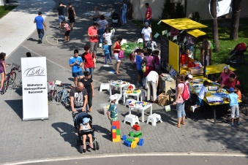Aria tematica: Educație prin cultură

Caravana Poveștilor este un proiect implementat de Biblioteca Metropolitană București și realizat în parteneriat cu Remorca de Cercetare şi Activare (RCA) şi Asociaţia Young Initiative (AYI). Proiectul a avut un buget de 65.000 lei din care 15.000 contribuție proprie și 50.000 lei co-finanțare de la Administraţia Fondului Cultural Naţional prin contract de finanțare nr. P1308/ 4 iulie 2016.

**Caravana Poveștilor** a urmărit promovarea petrecerii timpului în aer liber în mod creativ. În cele 12 duminici cuprinse în perioada 3 iulie-18 septembrie, Caravana poveștilor a fost găzduită de 7 parcuri din Capitală: Parcul Kiseleff, Parcul Circului, Parcul Alexandru Ioan Cuza (IOR), Parcul Tineretului, Parcul Izvor, Parcul Unirii, Parcul Drumul Taberei. 88 de ateliere (32 ateliere de lectură, 24 ateliere de jocuri, 12 spectacole de teatru de păpuși, 20 ateliere de creativitate) au fost desfășurate în intervalul orar 10.00-20.00, au fost susținute de către membrii echipei de proiect, bibliotecari cu experiență în interacțiunea cu copiii. Proiectul a beneficiat și de suportul a 32 de persoane (17 voluntari, 11 invitați speciali și 4 colaboratori) care s-au implicat în diverse activități din proiect. Beneficiarii proiectului (copii, părinți, bunici) au primit foarte bine activitățile, cei 2135 de participanți (1428 copii și 707 părinți, bunici ) fiind mulțumiți și foarte încântați de ele.

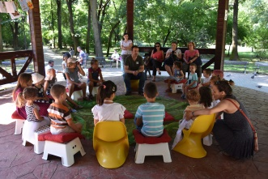Partenerii media au avut o atitudine pozitivă, proiectul beneficiind de numeroase menționări în presă. Acestea au constat fie în preluări ale celor 14 comunicate de presă, fie în înregistrări radio, postări pe rețelele sociale și bloguri. Monitorizarea de presă a adunat 38 de menționări în: 100 de locuri din București, Agenda Culturală Pentru Copii, Agerpress, AMOS NEWS, artline.ro, Calendarul Copiilor, Cristian China Birta (blog), Cu Capul în Nori, EuropaFM, GoKID, Hyperliteratura, Jurnal De Carte, LauraColtea.ro (blog), Manufacturat.ro, Mămica Urbană, Micul DAC, Mișcarea de Rezistență, Ordinea Zilei, Pisica pe Sârmă, Povești de Călătorie, Radio Romania București FM, Radio România Cultural, The Epoch TIME, Timpul Cireșelor, Totul Despre Mame, umblat.ro, Sălajul pur și simplu. Proiectul Caravana poveștilor va fi propus în planul minimal al Bibliotecii Metropolitane București pentru anul 2017, creându-se astfel contextul accesului la activități de petrecere a timpului, pentru copii și părinți, în aer liber în mod creativ și gratuit. În urma feedback-ului primit de la colegii bibliotecari din țară, ne propunem să identificăm finanțare și modul de lucru pentru a disemina rețeta proiectului și de a-l transforma într-un proiect național implementat în mai multe biblioteci publice.

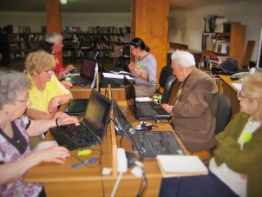Proiectul de rețea ***Curs IT pentru seniori***

Proiectul **Curs IT pentru seniori** și-a propus familiarizarea persoanelor în vârstă cu noile tehnologii printr-o structură de cursuri de inițiere de 5 zile plus cursuri pe module practice de aprofundare de câte 3 zile, la alegere: Word, Skype, Facebook, navigare pe net şi Google, Mail, Poveşti digitale. În 2016 s-au derulat 42 serii de curs, în total 138 de zile de instruire, desfăşurate pe parcursul a 414 de ore. Prin acest proiect am reușit să îmbunătățim calitatea vieții a 319 participanţi seniori care au învăţat cum să utilizeze calculatorul. Cursurile de IT pentru seniori vor continua și în 2017, propunând aceeași structură membrilor comunității bucureștene de vârsta a III-a.

Proiectul de rețea ***Ora de poveşti***

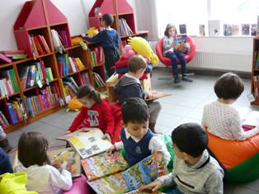***Ora de poveşti*** face parte din proiectul *Cultură şi cartier – Lectură publică şi animaţie culturală,* programul *Cultura pentru toţi*.

*Ora de poveşti,* s-a desfăşurat în zilele de sâmbătă,în 16 filiale ale BMB, , având ca grup ţintă copii cu vârsta cuprinsă între 3-6 ani.

Durata totală de desfăşurare a fost de 9 luni, împărţită în două etape, care s-au întins între 6 februarie – 4 iunie şi 3 septembrie – 3 decembrie, 2016.

Astfel, de la ora 10.00, timp de o oră, bibliotecarii din fiecare filială precum şi actori, scriitori sau bloggeri voluntari au citit basme şi poveşti adaptate pentru cei mici şi au interacţionat cu ei.

Proiectul a reușit să conecteze peste 100 de povestitori și poveștile lor cu cei 2150 de participanți în timpul celor 144 de activităţi organizate. Dintre aceștia 931 au fost copii şi 756 părinţi. Pe parcursul derulării proiectului s-au înscris 334 de utilizatori și au fost împrumutate 2316 documente de bibliotecă. *„O inițiativă binevenită care ne aduce mai aproape de ideea de comunitate și îi ajută pe cei mici să interacționeze” (Delia), „Ora de povești, organizată frumos de oameni deosebiți, cu activități diverse, constructive și amuzante, cu deschidere către dorințele copiilor. Felicitări!” (Andreea)* sunt doar câteva dintre testimonialele participanților la proiect.

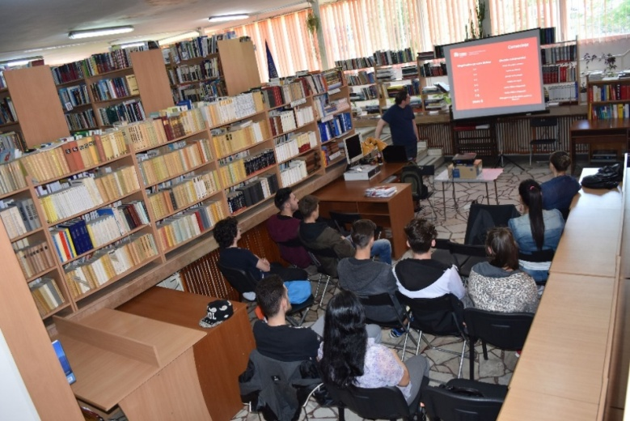Proiectul ***Comportament preventiv în cazul dezastrelor naturale – ateliere de informare***

În cadrul Programului Naţional *Şcoala Altfel*, Biblioteca Metropolitană Bucureşti a organizat ateliere de informare pe tema comportamentului preventiv în cazul dezastrelor naturale.Proiectul şi-a propus să furnizeze informaţii corecte şi să creeze comportamente preventive în cazul cutremurelor de pământ sau incendiilor, informaţii şi comportamente ce pot duce la salvarea vieţii şi limitarea pagubelor materiale. De asemenea, participanţii au fost încurajaţi să împărtăşească informaţiile cu prietenii şi familia, devenind astfel un factor de multiplicare şi propagare a informaţiei dincolo de perimetrul bibliotecii publice.

Pentru susţinerea acestor evenimente au fost formaţi 18 bibliotecari-traineri, într-un program de training of trainers (TOT) livrat de Asociaţia Habitat for Humanity România. Bibliotecarii au primit atât informaţii de specialitate, cât şi noţiuni legate de modul de livrare a acestora, adaptat grupului ţintă (limbaj simplu şi uşor de înţeles de către participanţi, nivel de cunoaştere al subiectelor abordate, grad de implicare).

Astfel, în perioada 18 aprilie – 27 mai 2016 bibliotecarii-traineri au susţinut 35 de ateliere de informare în 15 filiale ale Bibliotecii Metropolitane, la care au participat peste 800 de elevi şi profesori din școlile şi liceele bucureştene.

Durata acestor ateliere nu a depășit 50 de minute, iar trainerul a accentuat tipul de comportament pe care ar trebui să-l avem *înainte, în timpul şi după terminarea cutremurului sau incendiului*, care sunt *zonele şi poziţiile de siguranţă* din casă, şcoală sau de pe stradă, zone în care am putea fi surprinşi de un cutremur, şi nu în ultimul rând cum să realizeze un plan simplu de siguranţă pentru ei, familia sau colegii lor, astfel încât să evacueze locurile periculoase în deplină siguranţă.

De asemenea, un element care a captat atenţia participanţilor a fost **Rucsacul pentru situaţii de urgenţă**: ce este el şi ce ar trebui să conţină?

### F. Previzionarea evoluţiei economico-financiare a instituţiei, cu o estimare a resurselor financiare ce ar trebui alocate de către autoritate, precum şi a veniturilor instituţiei ce pot fi atrase din alte surse

### Proiectul de venituri şi cheltuieli pentru următoarea perioadă de raportare.

|  |  |  |  |  |  |  |  |  |  |  |  |  |
| --- | --- | --- | --- | --- | --- | --- | --- | --- | --- | --- | --- | --- |
| **D E N U M I R E A I N D I C A T O R I L O R** | | **Cod indicator** | Realizări | Executie preliminata | Propuneri | | Estimări | | Estimări | | Estimări | |
| 2015 | 2016 | 2017 | | 2018 | | 2019 | | 2020 | |
| CB | CA | CB | CA | CB | CA | CB | CB |
| **TOTAL CHELTUIELI (SECTIUNEA DE FUNCŢIONARE+SECŢIUNEA DE DEZVOLTARE)** | |  | **6,782** | **8,460** | **15,483** | **15,483** | **16,335** | **16,335** | **17,266** | **17,266** | **18,250** | **18,250** |
| **SECŢIUNEA DE FUNCŢIONARE (cod 01+79+85)** | |  | **6,367** | **7,221** | **13,949** | **13,949** | **14,716** | **14,716** | **15,555** | **15,555** | **16,442** | **16,442** |
| **CHELTUIELI CURENTE (cod 10+20+30+40+50+51SF+55SF+57+59)** |  | **01** | **6,367** | **7,221** | **13,949** | **13,949** | **14,716** | **14,716** | **15,555** | **15,555** | **16,442** | **16,442** |
| **TITLUL I CHELTUIELI DE PERSONAL (cod 10.01+10.02+10.03)** | | **10** | **3,447** | **4,319** | **7,321** | **7,321** | **7,724** | **7,724** | **8,164** | **8,164** | **8,629** | **8,629** |
| **Cheltuieli salariale in bani (cod 10.01.01+10.01.03 la 10.01.08 +10.01.10 la 10.01.16 +10.01.30)** | | **10.01** | **2,804** | **3,508** | **5,717** | **5,717** | **6,031** | **6,031** | **6,375** | **6,375** | **6,739** | **6,739** |
|  | Salarii de baza | 10.01.01 | 2,720 | 3,420 | 5,590 | 5,590 | 5,897 | 5,897 | 6,234 | 6,234 | 6,589 | 6,589 |
|  | Sporuri pentru conditii de munca | 10.01.05 | 7 | 4 | 10 | 10 | 11 | 11 | 11 | 11 | 12 | 12 |
|  | Indemnizatii platite unor persoane din afara unitatii | 10.01.12 | 46 | 46 | 60 | 60 | 63 | 63 | 67 | 67 | 71 | 71 |
|  | Indemnizatii de delegare | 10.01.13 | 2 | 8 | 20 | 20 | 21 | 21 | 22 | 22 | 24 | 24 |
|  | Alte drepturi salariale in bani | 10.01.30 | 29 | 30 | 37 | 37 | 39 | 39 | 41 | 41 | 44 | 44 |
| **Cheltuieli salariale in natura (cod 10.02.01 la 10.02.06+10.02.30)** |  | **10.02** | **0** | **0** | **262** | **262** | **276** | **276** | **292** | **292** | **309** | **309** |
|  | Uniforme si echipament obligatoriu | 10.02.03 |  |  | 10 | 10 | 11 | 11 | 11 | 11 | 12 | 12 |
|  | Vouchere de vacanță | 10.02.06 |  |  | 252 | 252 | 266 | 266 | 281 | 281 | 297 | 297 |
| **Contributii (cod 10.03.01 la 10.03.06)** |  | **10.03** | **643** | **811** | **1,342** | **1,342** | **1,416** | **1,416** | **1,497** | **1,497** | **1,582** | **1,582** |
|  | Contributii de asigurari sociale de stat | 10.03.01 | 444 | 556 | 876 | 876 | 924 | 924 | 977 | 977 | 1,033 | 1,033 |
|  | Contributii de asigurări de somaj | 10.03.02 | 14 | 17 | 44 | 44 | 46 | 46 | 49 | 49 | 52 | 52 |
|  | Contributii de asigurari sociale de sanatate | 10.03.03 | 146 | 182 | 315 | 315 | 332 | 332 | 351 | 351 | 371 | 371 |
|  | Contributii de asigurari pentru accidente de munca si boli profesionale | 10.03.04 | 4 | 5 | 44 | 44 | 46 | 46 | 49 | 49 | 52 | 52 |
|  | Contributii pentru concedii si indemnizatii | 10.03.06 | 35 | 51 | 63 | 63 | 66 | 66 | 70 | 70 | 74 | 74 |
| **TITLUL II BUNURI SI SERVICII (cod 20.01 la 20.06+20.09 la 20.16+20.18 la 20.25+20.27+20.30)** | | **20** | **2,920** | **2,902** | **6,628** | **6,628** | **6,993** | **6,993** | **7,391** | **7,391** | **7,812** | **7,812** |
| **Bunuri si servicii (cod 20.01.01 la 20.01.09+20.01.30)** |  | **20.01** | **2,036** | **1,528** | **2,832** | **2,832** | **2,988** | **2,988** | **3,158** | **3,158** | **3,338** | **3,338** |
|  | Furnituri de birou | 20.01.01 | 8 | 3 | 10 | 10 | 11 | 11 | 11 | 11 | 12 | 12 |
|  | Materiale pentru curatenie | 20.01.02 | 29 | 12 | 20 | 20 | 21 | 21 | 22 | 22 | 24 | 24 |
|  | Încalzit, Iluminat si forta motrica | 20.01.03 | 570 | 484 | 650 | 650 | 686 | 686 | 725 | 725 | 766 | 766 |
|  | Apa, canal si salubritate | 20.01.04 | 62 | 22 | 30 | 30 | 32 | 32 | 33 | 33 | 35 | 35 |
|  | Carburanti si lubrifianti | 20.01.05 | 12 | 12 | 30 | 30 | 32 | 32 | 33 | 33 | 35 | 35 |
|  | Posta, telecomunicatii, radio, tv, internet | 20.01.08 | 342 | 261 | 300 | 300 | 317 | 317 | 335 | 335 | 354 | 354 |
|  | Materiale si prestari de servicii cu caracter functional | 20.01.09 | 381 | 253 | 949 | 949 | 1,001 | 1,001 | 1,058 | 1,058 | 1,119 | 1,119 |
|  | Alte bunuri si servicii pentru întretinere si functionare | 20.01.30 | 632 | 481 | 843 | 843 | 889 | 889 | 940 | 940 | 994 | 994 |
| **Reparatii curente** |  | **20.02** | **33** | **401** | **815** | **815** | **860** | **860** | **909** | **909** | **961** | **961** |
| **Bunuri de natura obiectelor de inventar (cod 20.05.01+20.05.03+20.05.30)** | | **20.05** | **209** | **40** | **729** | **729** | **769** | **769** | **813** | **813** | **859** | **859** |
|  | Alte obiecte de inventar | 20.05.30 | 209 | 40 | 729 | 729 | 769 | 769 | 813 | 813 | 859 | 859 |
| **Deplasari, detasari, transferari (cod 20.06.01+20.06.02)** |  | **20.06** | **11** | **33** | **200** | **200** | **211** | **211** | **223** | **223** | **236** | **236** |
|  | Deplasari interne, detaşări, transferări | 20.06.01 | 4 | 11 | 110 | 110 | 116 | 116 | 123 | 123 | 130 | 130 |
|  | Deplasari în străinătate | 20.06.02 | 7 | 22 | 90 | 90 | 95 | 95 | 100 | 100 | 106 | 106 |
| **Carti, publicatii si materiale documentare** |  | **20.11** | 434 | 633 | 950 | 950 | 1,002 | 1,002 | 1,059 | 1,059 | 1,120 | 1,120 |
| **Consultanta si expertiza** |  | **20.12** |  | 20 | 160 | 160 | 169 | 169 | 178 | 178 | 189 | 189 |
| **Pregatire profesionala** |  | **20.13** | 21 | 31 | 50 | 50 | 53 | 53 | 56 | 56 | 59 | 59 |
| **Protectia muncii** |  | **20.14** | 77 | 30 | 69 | 69 | 73 | 73 | 77 | 77 | 81 | 81 |
| **Studii si cercetari** |  | **20.16** |  |  | 160 | 160 | 169 | 169 | 178 | 178 | 189 | 189 |
| **Alte cheltuieli (cod 20.30.01 la 20.30.04+20.30.06+20.30.07+20.30.09+20.30.30)** | | **20.30** | **99** | **186** | **663** | **663** | **699** | **699** | **739** | **739** | **781** | **781** |
|  | Reclama si publicitate | 20.30.01 |  |  | 161 | 161 | 170 | 170 | 180 | 180 | 190 | 190 |
|  | Chirii | 20.30.04 | 1 | 1 | 50 | 50 | 53 | 53 | 56 | 56 | 59 | 59 |
| **SECŢIUNEA DE DEZVOLTARE (cod 51+55+56+58+70+79+85)** | |  | 415 | 1,239 | 1,534 | 1,534 | 1,618 | 1,618 | 1,711 | 1,711 | 1,808 | 1,808 |
| **CHELTUIELI DE CAPITAL (cod 71+72+75)** |  | **70** | **415** | **1,239** | **1,534** | **1,534** | **1,618** | **1,618** | **1,711** | **1,711** | **1,808** | **1,808** |
| **TITLUL XIII ACTIVE NEFINANCIARE (cod 71.01 + 71.03)** |  | **71** | **415** | **1,239** | **1,534** | **1,534** | **1,618** | **1,618** | **1,711** | **1,711** | **1,808** | **1,808** |
| **Active fixe (cod 71.01.01 la 71.01.03+71.01.30)** |  | **71.01** | **415** | **1,239** | **1,534** | **1,534** | **1,618** | **1,618** | **1,711** | **1,711** | **1,808** | **1,808** |
|  | Maşini, echipamente si mijloace de transport | 71.01.02 | 54 | 1,202 | 995 | 995 | 1,050 | 1,050 | 1,110 | 1,110 | 1,173 | 1,173 |
|  | Mobilier, aparatură birotică şi alte active corporale | 71.01.03 |  |  | 106 | 106 | 112 | 112 | 118 | 118 | 125 | 125 |
|  | Alte active fixe | 71.01.30 | 21 | 37 | 433 | 433 | 457 | 457 | 483 | 483 | 510 | 510 |

### Nr. de beneficiari estimaţi pentru următoarea perioadă de management

|  |  |  |  |  |  |  |
| --- | --- | --- | --- | --- | --- | --- |
| Nr.crt. | Indicatori | 2014 Valori realizate de BMB | 2015 Valori realizate de BMB | 2016 Valori realizate de BMB | 2016 Valori propuse de BMB | 2017 Valori propuse de BMB |
| 1 | Utilizatori înscrişi ca % din populaţie: | 5.96 | 6.11 | 5.95 | 7 | 6.5 |
| 2 | Utilizatori activi ca % din populaţie: | 2.74 | 2.57 | 2.25 | 3 | 3.51 |
| 3 | Documente difuzate per capita: | 0.25 | 0.24 | 0.25 | 0.27 | 0.32 |
| 4 | Documente difuzate per utilizator activ: | 9.21 | 9.46 | 10.9 | 9 | 9.18 |
| 5 | Documente difuzate per vizită directă: | 1.53 | 1.36 | 1.51 | 1.45 | 1.53 |
| 6 | Vizite directe la bibliotecă per capita: | 0.16 | 0.18 | 0.16 | 0.19 | 0.21 |
| 7 | Vizite via internet ca % din total vizite: | 55.38 | 55.16 | 79.11 | 60 | 20.89 |
| 8 | Cheltuieli per vizita | 9.15 | 6.68 | 4.06 | 8.62 | 7.36 |
| 8a | Cheltuieli per vizita directa | 26.08 | 18.86 | 23.66 | 24.09 | 35.21 |
| 8b | Cheltuieli per vizita internet | 7.73 | 6.55 | 3.07 | 8.21 | 18.48 |
| 9 | Cheltuieli per împrumut | 16.99 | 13.9 | 15.64 | 16.66 | 22.95 |
| 10 | Total cheltuieli executate/total utilizatori înscrişi | 73.43 | 58.98 | 75.49 | 77.57 | 126.56 |
| 11 | Total cheltuieli executate/total utilizatori activi | 159.78 | 140.04 | 199.63 | 173.45 | 234.1 |
| 12 | Cheltuieli de personal/total utilizatori înscrişi | 33.67 | 29.98 | 38.53 | 34.82 | 59.8 |
| 13 | Cheltuieli de personal/total utilizatori activi | 73.27 | 71.18 | 101.9 | 77.86 | 110.62 |
| 14 | Nr. de programe | 7 | 7 | 7 | 68 | 7 |
| 15 | Nr. de proiecte | 40 | 116 | 50 | 7 | 112 |
| 16 | Număr de activităţi cu public | 2742 | 1950 | 1236 | 70 | 900 |
| 17 | Număr de participanţi la activităţile organizate | 41106 | 33781 | 13745 | 1000 | 18000 |
| 17a | Numar mediu de participanti per activitate | 14.99 | 17.32 | 11.12 | 20000 | 20 |
| 18 | Număr de programe de formare profesională organizate | 31 | 30 | 29 | 20 | 25 |
| 19 | Număr de cursuri furnizate pentru public | 315 | 13 | 53 | 60 | 30 |
| 20 | Număr de participanţi la cursurile organizate de BMB | 5264 | 580 | 1652 | 600 | 548 |
| 20a | Număr de angajaţi BMB participanţi la cursurile organizate de BMB | 271 | 370 | 303 | 300 | 248 |
| 20b | Număr de membri ai comunitatii participanţi la cursurile organizate de BMB | 4993 | 210 | 1349 | 300 | 300 |
| 21 | Număr de proiecte cu finanţare extra-bugetară | 3 | 7 | 3 | 5 | 3 |
| 22 | Valoare totală a finanţărilor extra-bugetare | 0 | 0 | 49612 | 0 | 50000 |
| 23 | Valoare totală a investiţiilor obţinute prin parteneriate (RON) | 441098.7 | 119089.4 | 44869.62 | 280094.1 | 200000 |
| 23a | în USD | 109785 | 0 | 0 | 54892.5 |  |
| 23b | in EUR | 0 | 8556 | 0 | 4278 |  |
| 23c | în RON | 1300 | 81058 | 44869.62 | 41179 |  |

### 3. Analiza programului minimal realizat

La analizarea programelor, proiectelor și subproiectelor derulate de BMB în 2016 în raport cu programul minimal propus sunt câteva concluzii care se desprind cu ușurința:

* În primul rând planificarea programelor de filiala este superioara net anului 2014, dovedind o mai buna stăpânire a competentelor de management de mici proiecte la nivelul întregii retele.
* Din totalul de 36 de proiecte subsumate celor 7 programe continute în Planul minimal aprobat s-au implementat cu succes 29 și au ramas neimplementate 7, în conditiile în care din finantarea pe articol bugetar 20.30.34 de 272.800 RON s-au executat 184.807 RON. În situația în care, în cazul special al BMB, unde vorbim de o rețea de biblioteci filiale ce au activități proprii și activități comune, iar în 2016 s-au dezvoltat și pus în opera 62 de subproiecte, ce au totalizat 1456 de activități, cu 20.615 participanti, deci o medie de 10,27 participanti per activitate.
* Trebuie remarcata ca o performanța aparte implementarea proiectului Caravana Poveștilor, primul proiect finantat din fonduri nerambursabile al BMB, care este încă o dovada a consolidarii capacitatii organizationale și a competentelor profesionale în cadrul echipei BMB și este o premisa importanța pentru orice dezvoltari ulterioare.
* Numărul de subproiecte este mai scăzut, însă se poate observa creșterea ratei de succes și a ratei de participare medii per subproiect. Relativa dezechilibrare intre programe (28 de subproiecte în **Programul Biblioteca – Facilitator pentru invatarea pe tot parcursul vieții**) vine mai degrabă din faptul ca filialele desfășoară foarte numeroase cursuri și ateliere, iar colegele au dorit sa își incadreze atelierele aici. În fapt, acest ateliere se pot incadra cu ușurința și in alte programe, datorită tematicii pe care o abordeaza (de exemplu întâlnirile pe teme de sănătate sau nutritie pot cu ușurința fi considerate sub-proiecte în **Programul Biblioteca tuturor – Biblioteca serviciu public**).
* 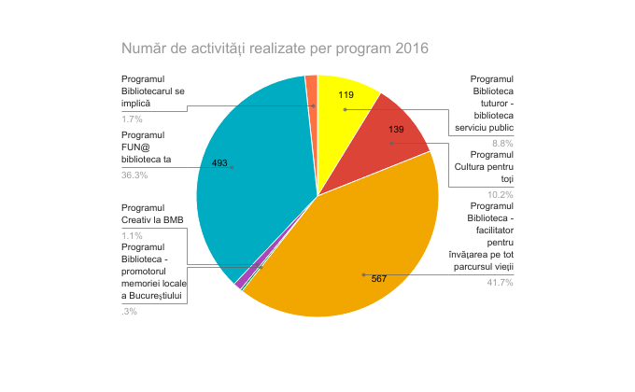La analiza numarului de activitati se observa o abundenta la **Programul** [**FUN@biblioteca**](mailto:FUN@biblioteca) **ta** (datorata mai ales activitatilor desfasurate in vacanta sub denumirea de BiblioVacanta – proiect de rețea) si la **Programul Biblioteca – Facilitator pentru invatarea pe tot parcursul vieții;**
* 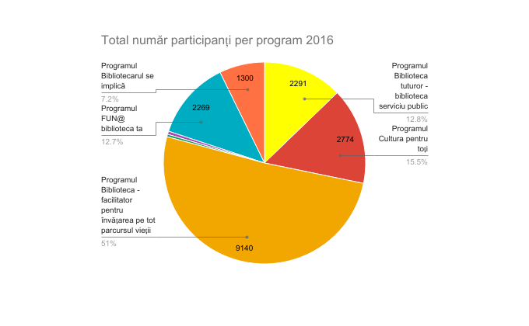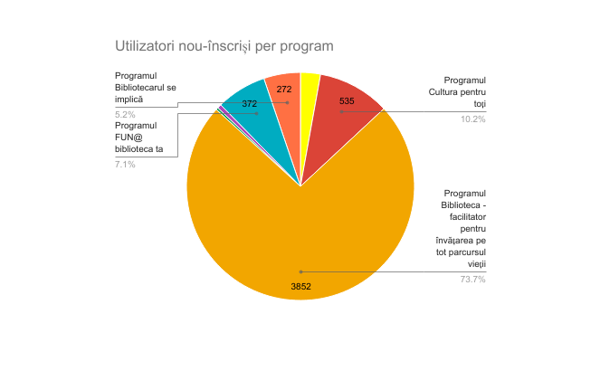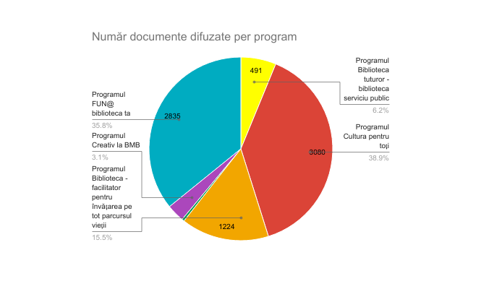Din punct de vedere al numarului de nou-inscrisi, programul **Biblioteca – Facilitator pentru invatarea pe tot parcursul vieții** este cel mai productiv, insa din punct de vedere al imprumuturilor de carte generate în timpul activitatii din programe/proiecte, distributia este mult mai echilibrata: **Programul Cultura pentru toți** e urmat îndeaproape de **Programul** [**Fun@biblioteca**](mailto:Fun@biblioteca) **ta**.

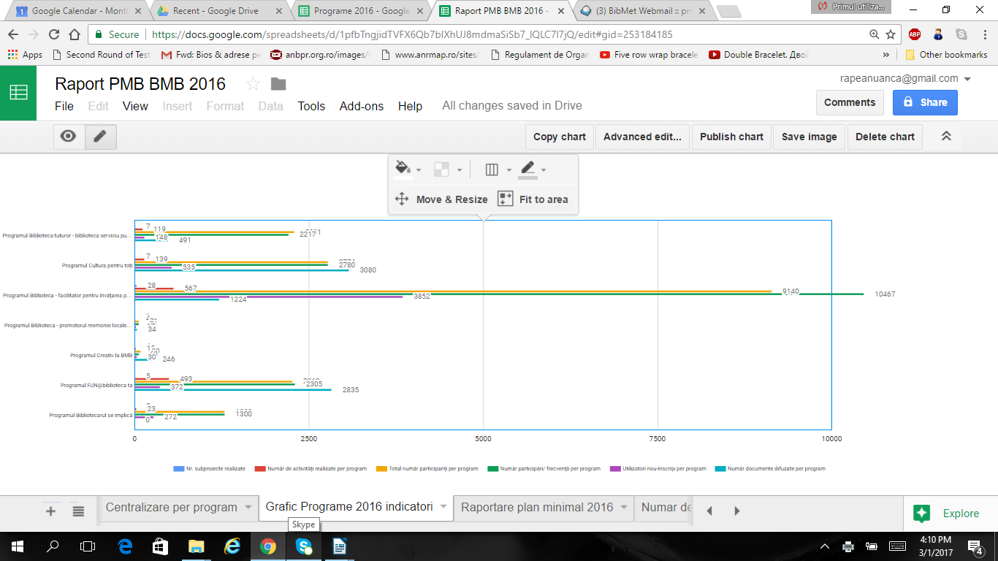

|  |  |  |  |  |  |  |  |  |  |  |  |  |  |  |  |  |  |  |  |  |  |
| --- | --- | --- | --- | --- | --- | --- | --- | --- | --- | --- | --- | --- | --- | --- | --- | --- | --- | --- | --- | --- | --- |
| **Proiect BMB** | **Nr. subproiecte realizate** | **Numărul de activități per program propuse** | **Număr de activități realizate per program** | **Rata de indeplinire activitati** | **Total număr participanți estimat per program** | **Total număr participanți per program** | **Participanti per subproiect** | **Participanti per activitate** | **Rata de indeplinire participare** | **Utilizatori nou-înscriși per program estimat** | **Utilizatori nou-înscriși per program** | **Rata de indeplinire inscrieri** | **Nou inscrisi per subproiect** | **Nou inscrisi per activitate** | **Nou inscrisi per participanti** | **Număr documente difuzate per program estimat** | **Număr documente difuzate per program** | **Rata de indeplinire imprumut** | **Imprumuturi per subproiect** | **Imprumuturi per activitate** | **Imprumuturi per participanti** |
| Informare şi consiliere comunitară (Programul Biblioteca tuturor – Biblioteca serviciu public) | 4 | 18 | 17 | 0.94 | 105 | 94 | 23.50 | 2.94 | 0.90 | 34 | 13 | 0.38 | 4 | 18 | 17 | 0.94 | 105 | 94 | 50 | 23.50 | 2.94 |
| BMB@your service (Programul Biblioteca tuturor - biblioteca serviciu public) | 1 | 8 | 8 | 1.00 | 10 | 4 | 4.00 | 3.25 | 0.40 | 9 | 10 | 1.11 | 1 | 8 | 8 | 1.00 | 10 | 4 | 26 | 4.00 | 3.25 |
| BMB aproape de tine – puncte de servire la tine în cartier (Programul Biblioteca tuturor – Biblioteca serviciu public) | 1 | 4 | 6 | 1.50 | 60 | 58 | 58.00 | 1.00 | 0.97 | 10 | 8 | 0.80 | 1 | 4 | 6 | 1.50 | 60 | 58 | 6 | 58.00 | 1.00 |
| Biblioteca mobilă - Caravana povestilor (Programul Biblioteca tuturor – Biblioteca serviciu public) | 1 | 88 | 88 | 1.00 | 2135 | 2135 | 2135.00 | 0.01 | 1.00 | 117 | 117 | 1.00 | 1 | 88 | 88 | 1.00 | 2135 | 2135 | 1 | 2135.00 | 0.01 |
| Cultura pentru pici și mămici - Ora de povesti (Programul Cultura pentru toți) | 1 | 111 | 111 | 1.00 | 2150 | 2150 | 2150.00 | 0.01 | 1.00 | 429 | 429 | 1.00 | 1 | 111 | 111 | 1.00 | 2150 | 2150 | 1 | 2150.00 | 0.01 |
| Cultura pentru bunici (Programul Cultura pentru toţi) | 2 | 8 | 7 | 0.88 | 20 | 13 | 6.50 | 3.71 | 0.65 | 12 | 12 | 1.00 | 2 | 8 | 7 | 0.88 | 20 | 13 | 26 | 6.50 | 3.71 |
| Cultură şi cartier – Lectură publică şi animaţie culturală (Programul Cultura pentru toţi) | 2 | 7 | 7 | 1.00 | 70 | 124 | 62.00 | 19.00 | 1.77 | 22 | 71 | 3.23 | 2 | 7 | 7 | 1.00 | 70 | 124 | 133 | 62.00 | 19.00 |
| Cluburi de lectură (Programul Cultura pentru toţi) | 1 | 4 | 4 | 1.00 | 15 | 18 | 18.00 | 0.50 | 1.20 | 0 | 0 | 0.00 | 1 | 4 | 4 | 1.00 | 15 | 18 | 2 | 18.00 | 0.50 |
| Nocturna Bibliotecilor (Programul Cultura pentru toți) | 1 | 10 | 10 | 1.00 | 469 | 469 | 469.00 | 46.90 | 1.00 | 23 | 23 | 1.00 | 1 | 10 | 10 | 1.00 | 469 | 469 | 469 | 469.00 | 46.90 |
| Cursuri IT pentru seniori (Programul Biblioteca – facilitator pentru învăţarea pe tot parcursul vieţii) | 2 | 52 | 52 | 1.00 | 339 | 334 | 167.00 | 22.04 | 0.99 | 38 | 33 | 0.87 | 2 | 52 | 52 | 1.00 | 339 | 334 | 1146 | 167.00 | 22.04 |
| 2. Cursuri de IT pentru adulți | 0 | 0 | 0 | 0.00 | 0 | 0 | 0 | 0.00 | 0.00 | 0 | 0 | 0.00 | 0 | 0 | 0 | 0.00 | 0 | 0 | 0 | 0 | 0.00 |
| Orientare în carieră - Opening Opportunities (Programul Biblioteca - facilitator pentru învățarea pe tot parcursul vieții) | 1 | 5 | 5 | 1.00 | 309 | 309 | 309.00 | 0.00 | 1.00 | 0 | 0 | 0.00 | 1 | 5 | 5 | 1.00 | 309 | 309 | 0 | 309.00 | 0.00 |
| 4. Educație financiară | 0 | 0 | 0 | 0.00 | 0 | 0 | 0 | 0.00 | 0.00 | 0 | 0 | 0.00 | 0 | 0 | 0 | 0.00 | 0 | 0 | 0 | 0 | 0.00 |
| Cursuri şi ateliere de limbi străine (Programul Biblioteca – facilitator pentru învăţarea pe tot parcursul vieţii) | 10 | 109 | 108 | 0.99 | 225 | 220 | 22.00 | 7.86 | 0.98 | 237 | 76 | 0.32 | 10 | 109 | 108 | 0.99 | 225 | 220 | 849 | 22.00 | 7.86 |
| Cursuri şi ateliere diverse (Programul Biblioteca – facilitator pentru învăţarea pe tot parcursul vieţii) | 13 | 94 | 92 | 0.98 | 172 | 181 | 13.92 | 4.09 | 1.05 | 90 | 100 | 1.11 | 13 | 94 | 92 | 0.98 | 172 | 181 | 376 | 13.92 | 4.09 |
| Scoala Altfel (Programul Biblioteca - facilitator pentru învățarea pe tot parcursul vieții) | 1 | 213 | 213 | 1.00 | 5901 | 5901 | 5901.00 | 27.70 | 1.00 | 2745 | 2745 | 1.00 | 1 | 213 | 213 | 1.00 | 5901 | 5901 | 5901 | 5901.00 | 27.70 |
| Prima zi la bibliotecă (Programul Biblioteca - facilitator pentru învățarea pe tot parcursul vieții) | 1 | 97 | 97 | 1.00 | 2195 | 2195 | 2195.00 | 22.63 | 1.00 | 898 | 898 | 1.00 | 1 | 97 | 97 | 1.00 | 2195 | 2195 | 2195 | 2195.00 | 22.63 |
| Bucureştiul în imagini (Programul Biblioteca – promotorul memoriei locale a Bucureştiului) | 1 | 4 | 4 | 1.00 | 40 | 71 | 71.00 | 17.75 | 1.78 | 20 | 17 | 0.85 | 1 | 4 | 4 | 1.00 | 40 | 71 | 71 | 71.00 | 17.75 |
| 2. Poveștile Bucureștilor | 0 | 0 | 0 | 0.00 | 0 | 0 | 0 | 0.00 | 0.00 | 0 | 0 | 0.00 | 0 | 0 | 0 | 0.00 | 0 | 0 | 0 | 0 | 0.00 |
| Roata copilăriei (Programul Creativ la BMB) | 1 | 4 | 4 | 1.00 | 48 | 11 | 11.00 | 11.25 | 0.23 | 20 | 11 | 0.55 | 1 | 4 | 4 | 1.00 | 48 | 11 | 45 | 11.00 | 11.25 |
| 2. Licurici și prietenii lui: teatru de păpuși | 0 | 0 | 0 | 0.00 | 0 | 0 | 0 | 0.00 | 0.00 | 0 | 0 | 0.00 | 0 | 0 | 0 | 0.00 | 0 | 0 | 0 | 0 | 0.00 |
| 3. Cenacluri literare | 3 | 44 | 44 | 0.00 | 880 | 880 | 293.33 | 0.00 | 0.00 | 0 | 0 | 0.00 | 3 | 44 | 44 | 0.00 | 880 | 880 | 0 | 293.33 | 0.00 |
| 4. Scrie creativ - ateliere | 1 | 4 | 4 | 0.00 | 10 | 10 | 10.00 | 9.50 | 0.00 | 7.00 | 7.00 | 0.00 | 1 | 4 | 4 | 0.00 | 10 | 10 | 38 | 10.00 | 9.50 |
| 5. Comics la BMB – ateliere de benzi desenate | 0 | 0 | 0 | 0.00 | 0 | 0 | 0 | 0.00 | 0.00 | 0 | 0 | 0.00 | 0 | 0 | 0 | 0.00 | 0 | 0 | 0 | 0 | 0.00 |
| Handmade la BMB (Programul Creativ la BMB) | 3 | 12 | 11 | 0.92 | 102 | 79 | 26.33 | 1.64 | 0.77 | 22 | 19 | 0.86 | 3 | 12 | 11 | 0.92 | 102 | 79 | 18 | 26.33 | 1.64 |
| 7. Biblioteca - Makerspace | 1 | 15 | 15 | 0.00 | 233 | 233 | 233.00 | 0.00 | 0.00 | 0 | 0 | 0.00 | 1 | 15 | 15 | 0.00 | 233 | 233 | 0 | 233.00 | 0.00 |
| Play a game@bibloteca ta! (Programul FUN@biblioteca ta) | 1 | 4 | 8 | 2.00 | 10 | 18 | 18.00 | 3.00 | 1.80 | 20 | 39 | 1.95 | 1 | 4 | 8 | 2.00 | 10 | 18 | 24 | 18.00 | 3.00 |
| Clubul gospodinelor (Programul FUN@biblioteca ta) | 1 | 4 | 4 | 1.00 | 15 | 33 | 33.00 | 15.75 | 2.20 | 15 | 7 | 0.47 | 1 | 4 | 4 | 1.00 | 15 | 33 | 63 | 33.00 | 15.75 |
| 3. Clubul iubitorilor de muzică | 1 | 20 | 20 | 0.00 | 1006 | 1006 | 1006.00 | 0.00 | 0.00 | 0 | 0 | 0.00 | 1 | 20 | 20 | 0.00 | 1006 | 1006 | 0 | 1006.00 | 0.00 |
| 4. Clubul amatorilor de arte vizuale | 1 | 11 | 11 | 0.00 | 498 | 498 | 498.00 | 0.00 | 0.00 | 0 | 0 | 0.00 | 1 | 11 | 11 | 0.00 | 498 | 498 | 0 | 498.00 | 0.00 |
| 5. Clubul de improvizație | 0 | 0 | 0 | 0.00 | 0 | 0 | 0 | 0.00 | 0.00 | 0 | 0 | 0.00 | 0 | 0 | 0 | 0.00 | 0 | 0 | 0 | 0 | 0.00 |
| 6. Gradina de citit | 1 | 2 | 2 | 0.00 | 53 | 53 | 53.00 | 0.00 | 0.00 | 0 | 0 | 0.00 | 1 | 2 | 2 | 0.00 | 53 | 53 | 0 | 53.00 | 0.00 |
| Biblioteca din vacanţă (Programul FUN@biblioteca ta) | 3 | 481 | 481 | 1.00 | 2206 | 2218 | 739.33 | 4.61 | 1.01 | 335 | 326 | 0.97 | 3 | 481 | 481 | 1.00 | 2206 | 2218 | 2218 | 739.33 | 4.61 |
| BMB la Târgul Gaudeamus (Programul Bibliotecarul se implică) | 1 | 3 | 3 | 1.00 | 600 | 600 | 600.00 | 200.00 | 1.00 | 272 | 272 | 1.00 | 1 | 3 | 3 | 1.00 | 600 | 600 | 600 | 600.00 | 200.00 |
| BMB la ONGfest (Programul Bibliotecarul se implică) | 1 | 20 | 20 | 1.00 | 700 | 700 | 700.00 | 35.00 | 1.00 | 0 | 0 | 0.00 | 1 | 20 | 20 | 1.00 | 700 | 700 | 700 | 700.00 | 35.00 |
| 3 | 0 | 0 | 0 | 0.00 | 0 | 0 | 0 | 0.00 | 0.00 | 0 | 0 | 0.00 | 0 | 0 | 0 | 0.00 | 0 | 0 | 0 | 0 | 0.00 |
|  | **62** | **1456** | **1456** | **1.00** | **20576** | **20615** | **241.26** | **10.27** | **1.00** | **5375** | **5233** | **0.97** | **62** | **1456** | **1456** | **1.00** | **20576** | **20615** | **14958** | **241.26** | **10.27** |



1. <https://www.facebook.com/BibliotecaMetropolitanaBucuresti/>
2. Vezi **https://www.bibmet.ro/biblioteca-in-presa/**
3. https://en.wikipedia.org/wiki/Persona_(user_experience)
4. „*Cartografiind infrastructura culturală din cartiere, trebuie notat în primul rând că, dintre instituțiile culturale bucureștene, singura rețea de echipamente întinsă pe aproape tot teritoriul orașului o deține Biblioteca Metropolitană București, cu 32 filiale (și alte 2 în curs de redeschidere), care asigură accesul gratuit pentru toți bucureștenii la servicii de lectură și împrumut, dar și la alte servicii – acces internet, evenimente culturale, cursuri de formare pentru adulți etc. Dincolo de extraordinarul atu al acestei acoperiri, spațiile sunt foarte mici (având, în medie, o suprafață de puțin peste 200m2 , cu multe filiale în jur de 50m2 ), existând, ca medie la nivelul orașului, un decalaj de aproximativ 1:4,5 între spațiile existente și recomandările europene în funcție de numărul de locuitori15. Multe sedii sunt improprii sau au nevoie de renovări, igienizări, îmbunătățiri sau dotări care nu au putut fi realizate în condițiile unei subfinanțări a bibliotecii*.” <http://www.bucuresti2021.ro/wp-content/uploads/2016/08/Strategia_culturala_web_fin2.pdf>, pag 17, accesat la 28.02.2017
5. *“Susţinerea instituţiilor publice cu echipamente în cartiere (de exemplu, Biblioteca Metropolitană, care se află în proces de transformare către funcţia sa modernă, aceea de reţea de centre culturale comunitare, dar și Muzeul Municipiului București, Muzeul Literaturii, Teatrul Masca, Opera Comică pentru Copii, toate în subordinea PMB) și a centrelor culturale de sector ca actori cheie ai acestui demers, și susţinerea renovării, îmbunătăţirii și extinderii reţelei de echipamente și diversificării ofertei acestora conform studiilor și analizelor realizate, inclusiv prin parteneriate extinse cu alte organizaţii.”* <http://www.bucuresti2021.ro/wp-content/uploads/2016/08/Strategia_culturala_web_fin2.pdf>, pag 55, accesat la 28.02.2017
6. <https://www.bibmet.ro/wp-content/uploads/2016/10/1406-2017-REGULAMENT-PENTRU-UTILIZATORI.pdf>
7. Programul Operațional Competitivitate” (2016-2020), acțiunea 2.3.3: Îmbunătățirea conținutului digital și a infrastructurii TIC sistemice în domeniul e-educație, e-incluziune, e-sănătate și e-cultură
8. https://www.bibmet.ro/wp-content/uploads/2016/10/Regulament-de-functionare-al-BMB-PMB-Hotarare-383-2016.pdf
9. <https://www.bibmet.ro/wp-content/uploads/2016/10/Regulament_intern_al_BMB-19.12.2016.pdf>
10. <https://www.bibmet.ro/wp-content/uploads/2016/10/1406-2017-REGULAMENT-PENTRU-UTILIZATORI.pdf>
11. http://urbaniada.net/stiri/proiectele-finaliste-urbaniada-ii-59.html
12. # Asteptam lansarea Ghidului de aplicant pentru [**Mecanism Financiar Norvegian (MFN)**](http://www.fonduri-ue.ro/mfn) **2014-2020**

   